SERPİL COŞAN TEKNİKLERİ
EĞİTİM KİTABI


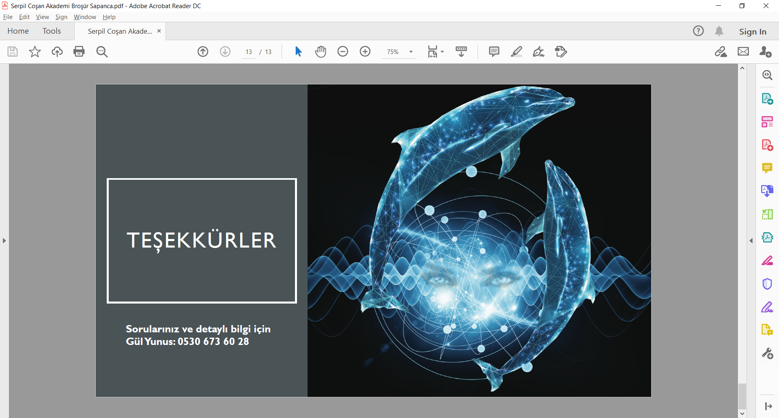

Teşekkür ve ithaf

Ocak 2021
İÇİNDEKİLER ...



EFT NEDİR?
BÖLÜM 1

EFT (EMOTIONAL FREEDOM TECHNIQUE)

EFT tekniği ilk olarak 1980 yılında “Thought Field Therapy: TFT” (Düşünce Alanı Terapisi) ismi ile Amerikalı Klinik Psikolog Dr. Roger Callahan tarafından keşfedilmiş bir terapi yöntemi.
Ardından Stanford Üniversitesi Mühendislik Fakültesi mezunu Gary Craig tarafından geliştirilen TFT, 1995 yılında Emotional Freedom Technique (EFT) ismini alarak enerji psikolojisindeki yerini sağlamlaştırmış. Türkçe karşılığı ise “Duygusal Özgürleşme Teknikleri”...
EFT, Çin tıbbındaki enerji meridyenleri ile batının kinesyoloji ilminin çok başarılı bir sentezi olarak kabul edilir. EFT’yi akupunktur ve/ veya acupressure gibi tekniklerin iğnesiz yapılan bir versiyonu gibi düşünebilirsiniz.
Bu teknik, bir problemi düşünürken parmak uçlarınızla belirli vücut bölgelerinize yapılan kısa ve hafif vuruşlardan oluşur. Bunun amacı ise vücudumuzdaki meridyenlere kinetik enerji akışını sağlamaktır.
Vuruşlar sırasında, kişinin düşündüğü olay travmatik bir olay, rahatsız edici bir duygu veya bir bağımlılık olabilir. Vuruşlar sırasında danışan ya da siz kendiniz, sorunla ilgili olumlu ifadeler dile getirirken (ki kritik olan bu olumlu ifadelerin kullanımıdır) vücudun biyoenerji sistemindeki kısa devrelerin ve duygusal engellerin temizlenmesini sağlarsınız. Gücü “bu sorunuma rağmen, kendimi derinden ve tamamen kabul ediyorum ve onaylıyorum!” cümlesinde gizli olan EFT, her türlü duygusal ve zihinsel sorunun birkaç dakika veya birkaç gün gibi çok kısa bir sürede ortadan kaldırılmasına yarar. Alınan sonuçlar ise hızlı olduğu kadar, kalıcıdır da...

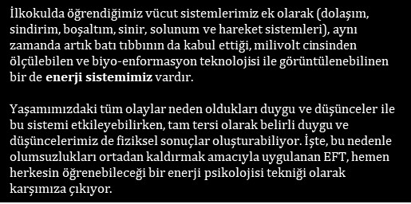

EFT NASIL UYGULANIR?

- Önce problemi tespit edin.
  - Bu tekniğin etkili olabilmesi için önce sorunu tanımlamanız gerekir.
  - Her seferinde tek bir probleme odaklanmak sonuca daha hızlı ulaşmanıza yardım eder.

- Problemin yarattığı hissin yoğunluğunu test edin.
Sorunun yarattığı duygunun şiddet seviyesini belirleyin. Örneğin “stres”liyseniz, bunun yoğunluk seviyesi, 10 en şiddetli olmak üzere, 0 ile 10 arasında bir puan olarak belirleyin.

- Setup (kurulum) oluşturun.
Yani vuruşlara başlamadan önce, çözmek istediğiniz sorunu açıklamak için bir cümle/ ifade oluşturmanız gerekir; buna SETUP denir. Setup iki ana hedefe odaklanmalıdır:
Sorunları kabul etmek!
Soruna rağmen kendini kabul etmek!

Örneğin:
Yanlış: Annem hasta olsa bile kendimi derinden ve tamamen kabul ediyorum.
Doğru: Annemin hastalığına üzülmeme rağmen kendimi derinden ve tamamen kabul ediyorum.

- Vuruşlara başlayın. Aşağıda belirtilen noktalara, 5 ile 7 kez vurulmalıdır. Gerçek sayı çok önemli değildir ancak tam bir nefes alıp verme süresi içerisinde belirtilen noktalardan birine vurulması yararlı olacaktır. Vuruş noktalarının sıralaması çok önemli değildir. Bütün noktalara vurulduğu sürece sıranın bozulması sıkıntı yaratmaz ancak yukarıdan aşağıya doğru yapılması hatırlamanızı kolaylaştıracaktır.

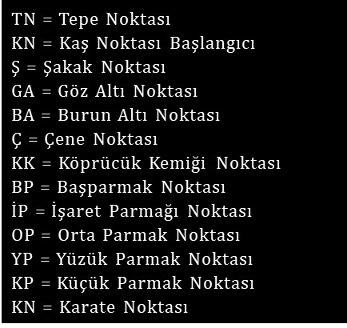

- İlk round sonrası ise durup duygu yoğunluğunuzu 0'dan 10'a kadar olan ölçekte tekrar değerlendirme zamanı... Verdiğiniz puan değişti mi? Eğer bir sayı söyleyemiyorsanız, sadece tahmin yürütebilirsiniz...

- Tekrar odaklanın ve tekrarlayın.
Rahatsız edici duygu yoğunluğuna ölçekte “sıfır” verene kadar vuruşlara devam edin. Eğer ilk round’da duygu sıfırlanmazsa, ikinci round’da kelimlerinizi değiştirin. Değiştirdiğiniz ifadede “geriye kalan” vurgusunu mutlaka yapın.

Doğru: Annemin hastalığına duyduğum geriye kalan üzüntüme rağmen kendimi derinden ve tamamen kabul ediyorum.
Doğru: Hala annemin hastalığına üzüntü duymama rağmen kendimi derinden ve tamamen kabul ediyorum.

EK UYGULAMA: 9Gamut Noktası...

İkinci round’a geçmeden önce, akışı güçlendirmek için 9Gamut noktasına vuruşlarla da ilerleyebilirsiniz.
9Gamut vuruşu göz hareketleri ile beraber beyni dengelemek, işlevlerini canlandırmak ve harekete geçirmek için kullanılan bir yöntemdir. Psikolojide kullanılan EMDR tekniğine benzerliği ile de hala bazı uzmanlar tarafından kullanılır...

Baş sabit tutularak, el üzerindeki 9gamut noktasına sürekli vuruş yapılırken, aşağıdaki 9 adım takip edilir:

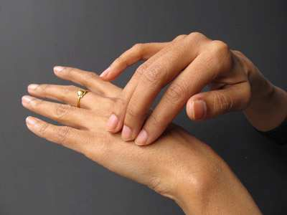
1-Gözlerinizi kapayın.
2-Gözlerinizi açın.
3-Başı sabit tutarak sağa bakın.
4-Şimdi yine baş sabit sola bakın.
5-Saat yönünde, gözlerinizle çizebileceğiniz en büyük çemberi çizin.
6-Aynı şeyi ters yönde yapın.
7-İki saniyeliğine “İyi ki doğdun .....” melodisini ağzınız kapalı, ama ses çıkararak mırıldanın.
8-Hızla 1’den 5’e kadar sayın.
9-Tekrar 2 saniyeliğine “İyi ki doğdun .....” melodisini mırıldanın.

Derin bir nefes alın ve sonra verin.

Özellikle son üç adım beynin önce sol lobunu, sonra sağ lobunu ve sonra yine sol lobunu harekete geçirmesi nedeniyle önemlidir!
NEDEN SETUP OLUŞTURURUZ?

Setup (kurulum), adı üstünde, değişim ve şifa yolunun hazırlık aşamasıdır. Danışanınızın yaşadığı zorluk karşısında özşefkatini geri kazanması/ hatta ve hatta özşefkati hayatında ilk kez deneyimlemesi için “kasıtlı” olarak kullanılan ve olmazsa olmaz bir adımdır.
Kişi setup’ı uyguladığında hem kendini daha pozitif hissetmeye başlar hem de bir adım geri çekilip, kendi durumu ile ilgili analizi çok daha objektif bir şekilde yapar.
Bilimsel olarak ise setup oluşturmak rahatsız edici “o” duygunun “güvenli” bir şekilde tetiklenmesine yardım eder.
Leon Festinger’ın Bilişsel Çelişki Teorisi (Cognitive Dissonance Theory), insanların temel inanç ve değerleri ile çelişen bir durumla karşılaştıklarında yaşadıkları zihinsel strese ve rahatsızlığa odaklanır. Belirtilen stres ve rahatsızlık kişinin inandığı şey ve yeni algıladığı bilgi ile çelişmesi nedeniye ortaya çıkar (the disconforming experience); ve kişi tam bu noktada rahatsızlığını azaltmak için çelişkiyi çözmenin bir yolunu bulmaya çalışır. Bu noktada, EFT’de setup oluşturmak halihazırda düşünülen konu ile hissedilen duygu arasındaki nöral bağlantıları yeniden düzenlemeye yardımcı olacaktır.

EFT’DE GENEL’DEN ÖZEL’E ...

EFT’de dikkat edilmesi gereken en önemli noktalardan biri her zaman spesifik olabilmektir. Örneğin, danışanınız size “terkedilme korkusu” olduğunu söylüyorsa, bunun derinlerde çok fazla ve çok farklı duygular barındırabiliyor olduğunu unutmamalısınız. Bu noktada bu korkuyu sıfırlayabilmek için, diğer tüm duyguları çalışmak gerekir. Bunun için de doğru soruları sorabilmelisiniz:
- Kendini terkedilmiş hissettiğin en kötü an ne zamandı?
- Kendini ilk ne oldu da terkedilmiş hissettin?
Bunun için bazen olayın “taraflarını” düşünmeyi tercih edebilirsiniz. Her travmanın, her duygunun, ve her yaşantının farklı episodları, farklı detayları ve farklı tetikleyici unsurları vardır. Tüm bunları teşhis etmek ve farketmek, EFT’nin hızlı ve verimli ilerlemesine yardımcı olur.
Örneğin, danışanınızın uçak korkusunu çalışacaksınız. Uçak korkusunun yarattığı tüm duyguları kişiden almaya çalışın:
- Kapana sıkışmak ve kurtulamayacak olmak
- Kontrolün kendi elinde olmamasının yarattığı stres
- Her tribülansta gelen panik duygusu
- Uçak harekete başlayınca oluşan korku, vb...

Bunlardan hangisi danışanınızı gerçekten rahatsız ediyor? Konuyu anlayın ve çalışmaya başlayın. Ancak bazen buna rağmen korkunun geçtiğini ama kişinin hala uçağa binemediğini deneyimleyebilirsiniz. Bu durumda daha derine inmeniz gerekebilir. Danışanınız belki de bindiği uçak düşerse çocukları annesiz kalır diye korkuyordur...

BAZEN KÖKLERE İNMEK GEREKEBİLİR ...

Az önceki örnekte olduğu gibi bazen belirli bir duygu ya da durum üzerinde çalıştığınız halde korkuların, stresin ya da davranışın düzelmediğini görebilirsiniz. O zaman daha derine inme zamanı gelmiştir! Buz dağının görünen kısmının altında kalanı bulmak için aşağıdaki gibi sorular sorabilirsiniz:

Bu sana neyi anımsatıyor? Aklına ne gelirse gelsin, hatta alakasız gibi görünse de, hadi bunu takip edelim.
Özellikle erken yaşlarda yaşanan travmatik olaylar, kişinin inançlarını sınırlamasına ve stres yaratan duygular duymasına yol açacaktır. Sadece travmatik olayı yıkmak, inançların şaşırtıcı şekilde değişime uğramasına yardımcı olur.


NLP NEDİR?
BÖLÜM 3
NLP (NEURO LINGUISTIC PROGRAMMING)

NLP’nin tarihi esasında bir anekdot niteliğinde; yer yer subjektif, yer yer gerçeklere dayalı ama bazı noktalarda da söylentiler ve kişisel hatıraların biraraya getirilmesine dayalı... Yani aslında çoğu tarihi bilgi gibi...

“Gerçek” NLP hikayesi ise henüz yazılmadı, ve artık yazılması da imkansız...

Bunu özellikle not etmemin esas nedeni ise şu: NLP’nin gerçek hikayesinin olmaması aslında NLP’nin temel ilkelerinden biriyle de oldukça uyumlu. “Bir olayın tanımı, o olayın mutlak gerçekliğini göstermez; sadece olayı tanımlayan kişinin algısını bize yansıtır!”
Bu bilgilerden sonra NLP hakkında anlatılan hikayelerden biri ile başlayalım:
NLP 1970’in başlarında Amerika’da Frank Pucelik, John Grinder and Richard Bandler’ın 3 farklı terapisti “yakından” çalışmaları sonucu ortaya çıktı: Virginia Satir, Fritz Perls ve Milton Erickson.
Richard Bandler o dönem Santa Cruz, Kaliforniya Üniversitesi’nde psikoloji öğrencisi idi ve Frank Pucelik ile beraber çalışıyorlardı. Ardından aralarına aynı üniversitede yardımcı doçent olan dilbilimci John Grinder katıldı.
Richard Bandler, Virginia Satir* ve Fritz Perls’in** yaptıkları işlerdeki başarılarını anlamak ve modellemek için her ikisinin de yazı ve ses kayıtlarını analiz etmiş, Grindler ise dilbilim üzerine olan uzmanlığını bu transkriptlerde kullanmıştır. Ardından dünyaca ünlü hipnotist Milton Erickson ile de tanıştıklarında ise Bandler ve Grindler NLP’yi derinleştirmişlerdir.
NLP ile ilgili kitaplarda geçen tanımlamalardan bazıları şunlar:

NLP, mükemmelliğin bilim ve sanatıdır.
NLP, kişinin kendisiyle ve diğer insanlarla iletişimidir.
NLP, değişim sanatıdır.
NLP, beynin kullanma kılavuzudur.
NLP, başarının teknolojisidir.

NLP düşünce şeklinizle beraber, geçmişe ve bugünki yaşamınıza bakış açınızı değiştirmenizi sağlayacak pratik yollar sağlar. Psikoanalizin yaptığı gibi bir duygunun “neden”lerine konsantre olmaktansa, daha pratik olan “nasıl”ına odaklanır ve çözüme nasıllar üzerinden ulaşır...
* Virginia Satir, aile terapisinin anası
** Fritz Perls, Gestalt Terapisinin kurucusu

“Neuro” sözcüğü, görme, işitme, koklama, tatma, dokunma ve hissetme gibi nörolojik süreçlerimize işaret ediyor. Bilgimiz bu 6 duyumuzla oluşuyor ve ardından da davranışlarımız ortaya çıkıyor. Neuro, sadece görünmeyen düşünce süreçlerini değil, fikirler ve olaylar karşısında ki fizyolojik tepkilerimizi de kapsıyor.
“Ne olduğunu her zaman kontrol edemezsiniz, ancak bununla nasıl başa çıktığınızı her zaman kontrol edebilirsiniz” – Richard Bandler, NLP kurucusu
“Linguistic” sözcüğü, başkalarıyla iletişimimizin temelinde yatan dili kullanma ve düşüncelerimizle davranışlarımızı düzenlememize işaret ediyor.
“Programming” sözcüğü ise istediğimiz sonuçları üretmek için fikirlerimizi ve davranışlarımızı organize etmeyi seçebileceğimizi gösteriyor.

NLP PRENSİPLERİ

Kontrol Sizde
Siz, düşünceleriniz, duygularınız ve hisleriniz değilsiniz! Siz, onları yaratansınız! Sebepleri çok karmaşık olabilir; ailenizin, öğretmenlerinizin, ilk sevgilinizin ya da patronunuzun hakkınızda söyledikleri veya yorumları, veya sizinle ilgili inançları veya deneyimlediğiniz daha farklı şeyler...
Sebebi ne olursa olsun, NLP size bu deneyimlerin yaratacağı duyguları nasıl kontrol edeceğinizi gösterir. NLP, aklınızdan geçen herşeyi kontrol edebileceğiniz prensibine dayanır.

İnancın Gücü
İnandığınız şeylerin son derece güçlü etkileri vardır!
Eğer hasta olduğuna ve öleceğine inanıyorsan, muhtemelen tam da böyle olacak!
Aynı şekilde, size verilecek birşeyin iyi olmanıza yardımcı olacağına inanırsanız, genellikle daha iyi olursunuz. Buna psikolojide “plasebo etkisi” denir, ve klinik bulgularla kanıtlanmıştır.
İşin özü ise şudur: eğer birşeyi yapabileceğine inanıyorsan, yapabilirsin! Bunun yanısıra seni limitleyen inançlarını zorlayabilir ve aşağıdaki soruları kendine sorarak kendi inancınızı da değiştirebilirsiniz:
Bunu yapaMAyacağımı nereden biliyorum?
Bunu bana kim söyledi?
Yanılmış olabilir mi?
Kaynakça: https://www.skillsyouneed.com/ps/nlp.html

Hedef Belirleme
Hedef belirleme konusunda NLP memnuniyetsizliğe değil, memnuniyet duygusuna odaklanır.
- Sahip olMAdığınız şeylere odaklanmaktansa, sahip olmak istediklerinizi düşünün! Unutmayın, ikisi birbirinden çok farklı şeyler...
- Sizi “en memnun edecek” duyguya odaklanarak hedeflerinizi koyun. Örneğin, hayalinizdeki evi satın almak mı, yoksa içinde yaşamak mı sizi daha mutlu edecek? Gerçekten ne istediğini iyi düşünmelisiniz, bu sayede motive olmak daha kolay olacak.

Soru Sormanın Gücü
NLP’nin kurucularından Bandler, zihnimizin sürekli ve aktif olarak sorulara cevap aradığını söyler.
Bu noktada kendinize “neden böyle hissediyorum” diye sorarsanız, cevap size hep “kötü” nedenler etrafında gelecek ve kendinizi daha kötü hissedeceksiniz. NLP ile doğru sorular şu şekilde sorulabilir:
- Neden değişmek istiyorum?
- Ben değiştiğimde hayat nasıl olacak?
- Değiştirmek için daha ne yapmam gerekiyor?
Bu gibi sorular, doğal olarak size olumlu bir bakış açısı verecektir.

Kaynakça: https://www.skillsyouneed.com/ps/nlp.html

Kaynakça: https://www.skillsyouneed.com/ps/nlp.html



TEKNİKLERİ
BÖLÜM 4
SERPİL COŞAN TEKNİKLERİ (SCT)

On yedi yıldır uyguladığım tekniklerdir. Seanslar esnasında danışanımın problemine odaklandığım anda çözümün de, SORunun “insanın kendi içinde” olduğunu gördüm. İster ilham deyin, ister kuantum alanından akan bilgi, akışta kalmak yüzde yüz başarıyı getirdi. Danışanlarımın bana geldiği tam o andaki problemin - hatta problemlerin - çocuklukta yaşanan küçük bir anıya bağlı olduğuna danışanlarımla beraber şahit olduk.
Bana hep “bu problemimi buraya nasıl bağladın?” diye SORdular. Bunu yapabildim, çünkü danışanım odaya girdiği anda bütün dünyam karşımda oturan o kişi oldu. Tamamen onunla oldum... Böyle olunca da, ihtiyacı olan çözümü her zaman tüm bedenimde ve zihnimde hissettim. İşin en güzel kısmı ise yıllar sonra gerçekleşen ziyaretler oldu: her seferinde danışanlarımla yaptığımız tüm seansları tekrar hatırladım... İsimlere kadar... Hepsi şaşırdı: “Nasıl yani?” ... Ve cevabım hep aynıydı: “o odada seni yaşadım, bu normal değil mi?” ...
Tüm bunlar yüzünden tüm seanslarım hep kişiye özeldi.
Binlerce seans yaptım ve bütün danışmanlarım ne o odayı unuttu, ne de o odanın kokusunu. Bütün SORunlarını geride bıraktılar. Ağlayarak ve umutsuzca girdiler içeri, ama hep gülerek çıktılar. Evlilikleri kurtuldu. “Çocuk sahibi olamazsın” diyen doktorlara inat çocukları oldu. “Kansersin; memelerini, rahmini alıcaz... Durumun kritik!” denen danışanlarım hiçbir organlarını kaybetmediler. Beyinlerindeki o programı beraber bloke ettik, ve bir daha kanser geri gelmedi! Seanslar DNA’larındaki programı değiştirdi. Hepsi kazanamadıkları paraları kazandı. Mutlu evlilikler yaptı.
Seansları tamamlayanlar üzerindeki başarım hep eksiksiz ve tam oldu !
Bu yüzden, siz de danışanlarınız odanıza girdiği anda sizin için artık dünya durmalı... Onun gözlerinin içine bakmalısınız. Bütün dikkatinizle dinlemelisiniz. Onu, seansların sonunda mutlu, SORunu çözülmüş, minnettar bir bakış ile size teşekkür ederken hayal edin... Böylece enerjiniz yükselecek, anda kalacak ve danışan ile bir bütün olacaksınız. Ve aslında onun haberi olmadan onu kodlamaya BAŞLAyacaksınız bile...
Hatırlayın! Hepimiz dalga alanıyız! Her zaman yüksek frekans düşük frekansı programlar! Yüksek olan sizsiniz! Çünkü düşüncenin, ve özellikle problemin frekansı düşüktür. Onu auranızın içine almanın yolu ise, tüm bedeninizle ona dönük olmak ve gözlerinizle onun gözlerine odaklanmak... Artık karşınızdaki, sizin beynininizin içinde! Böylece artık herşey istediğiniz alana dönüşebilir...

DANIŞANLA İLK TEMAS

ODA DÜZENİNİZ NASIL OLMALI ?

- Danışan koltuğu uzun olmalı
- Sizin koltuğun ise dar ve biraz daha yüksek
- Alınlarız karşı karşıya (danışan tam sizin karşınıza denk gelecek şekilde oturmalı)
- Danışanın ayakları açık ve yere tam temasta olmalı; bacak bacak üstüne atmak yok
- Danışanın üzerinde mont/ palto/ ceket olmamalı
- Danışanın göğsünde alan kaplayan büyük kolyeler olmamalı
- Telefonlar her zaman sessizde...
- Alanı temizleyen doğal taşlarınız olsun: Özellikle Ametist¹ ve Kuvars²
- Danışanınızın yanında su şişesi bulundurun...
- Odanızda kodlayıcı objeler olsun: mutlu ilişki, başarı fotoğrafları gibi...

KARŞILAMA VE İLK SEANSIN GİRİŞİ NASIL OLMALI ?

- Elini kuvvetli sık ve göz teması kur!
- Sıcak gülümseme...
- Bedenin tamamen ona dönük olmalı
- Odaya al ve tedirginliğini atması için biraz bekle.
- Yaşayacakları hakkında bilgilendir:
  - EFT ve NLP hakkında bilgi ver
  - Beynin ve bilinçaltının etkilerini kısaca anlat.
  - Çok kaygılıysa isim vermeden iyileşen danışan hikayesi anlat.
  - Seanslar bitince hayatında yaşayacağı değişimleri anlat.
  - Bütün kontrolün kendisinde olduğunu söyle.
  - “İstemediğin hiçbir şey olmayacak” bunu gözlerinin içine bakarak söyle.
  - Asla gözlerini ondan kaçırma.
  - Konuyu sadece! bitirdikten sonra diğer konuya geç.
  - Seni anladığından emin ol...
- Sesin gür olsun!
- Kelimelerin vurucu!
- Her kelimen kodlayıcı!
- “Örnek veriyorum” de “atıyorum” deme! “Atıyorum” dediğinde, karşındaki beyin seni ciddiye almaz.
- Atakları söyle: 40-80-120 gün; 8 ay ve seneye bugün hayal ettiği herşeyi yaşayacağını aksinin mümkün olmadığını emin ve gülümseyen tavırla anlat!

¹ Ametist: Güçlü ve koruyucu niteliktedir. Kişinin enerjisini sevgiye yönlendirme ve dönüştürme kapasitesi vardır. Taşıyıcısını jeopatik ve elektromanyetik alandan izole etmektedir. Bu da negatif alanlarda kişinin kendisini olumlamasına imkan tanır. Ametist, ruhsal farkındalığı harekete geçirir, sezgiyi açar ve spiritüel yetenekleri besler.
² Pembe kuvars: Duyarlılıkları dengeler. Özgüveni arttırıcı etkileri vardır. Böbrekler, akciğerler, bedenin ısı sistemi ve kalp için faydalıdır. Ametist taşıyla birlikte kullanıldığında aklı güçlendirir ve kalbi korur.

SEANS AKIŞLARI NASIL İLERLEMELİ?

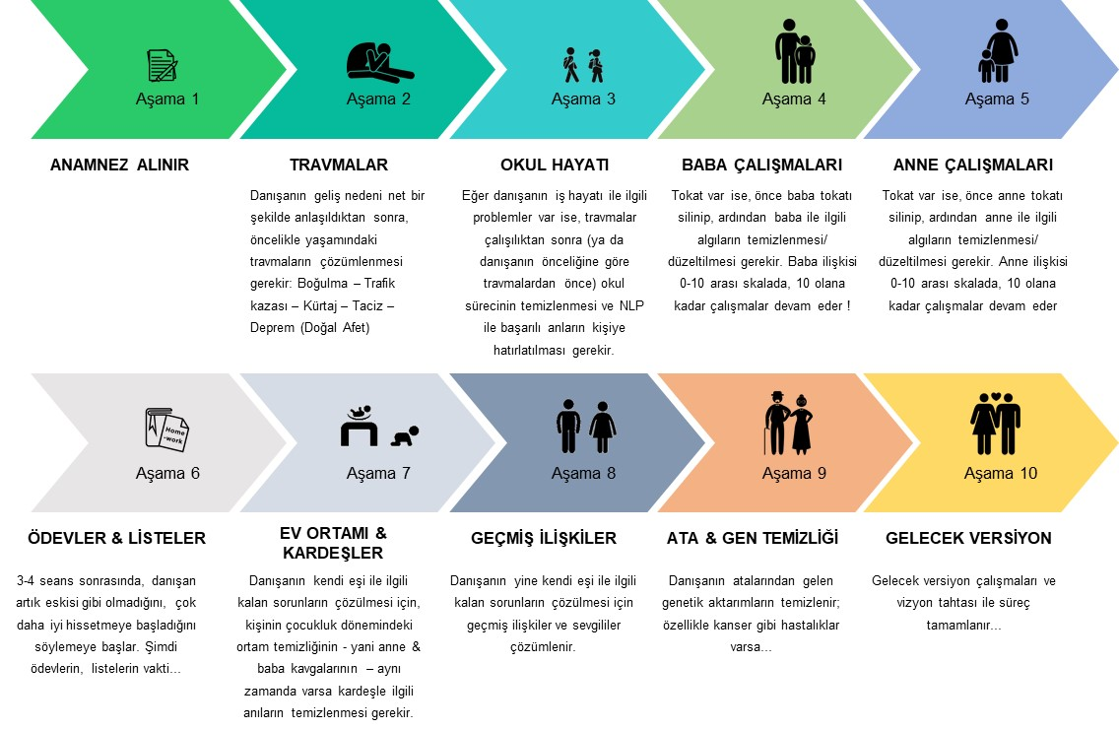

** Bazen çok ağır vakalarla karşılaşabilirsiniz. Böyle durumlarda, danışana umut vermesi için daha ilk seanslardan gelecek görüntüsü çalışmaları yapılır.

Şimdi tek tek aşamaları inceleyelim...

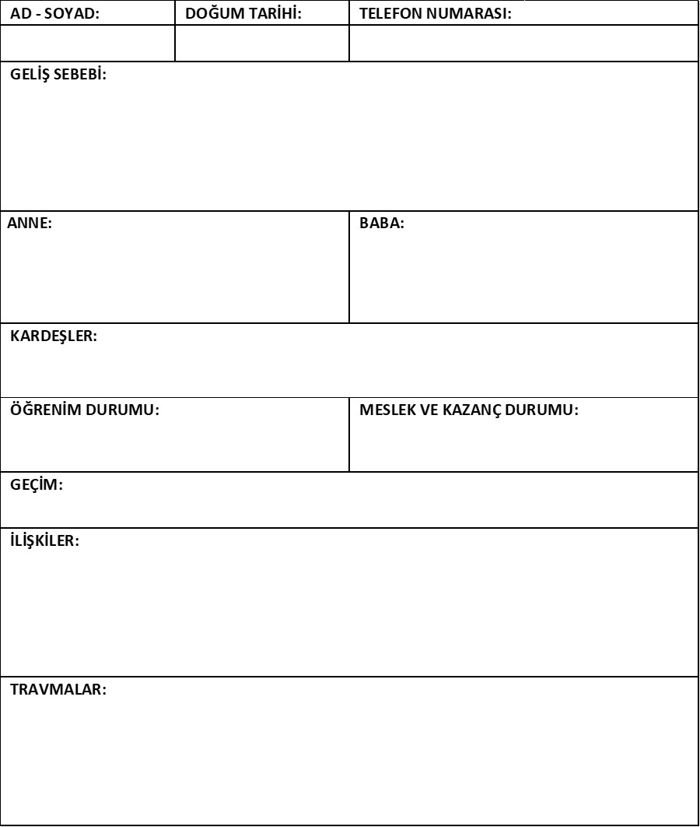
AŞAMA 1: ANAMNEZ ALMAK
ÇALIŞMALAR, DANIŞANIN GELİŞ ŞİKAYETİNE GÖRE YA GENELDEN BAŞLAR, YA BABADAN !
- Ne iş yapıyor?
- Ne kadar süredir?
- Para biriktirebiliyor mu?
- Ne kadar kazanıyor?
- Parası birikiyor mu?
- Hiç büyük paralar kaybetti mi?
İnanç durumu vuruşlar sırasında önemli..
- Allah’a da dine de inanan
- Deist
- Ateist
- Bir güç olduğuna inanan
- Boğulma tehlikesi? - Orgazm oluyor mu?
- Trafik kazası? - Erken boşalma?
- Taciz? - Ereksiyon?
- Regl düzeni? - Sperm sayısında düşüklük var mı?
- Kürtaj? - Anne babayı cinsellik yaşarken gördü mü?
- Kürtaj olan kız arkadaş? - Evde kavga, şiddet, boşanma?

- Tüm okullar/ Özel veya devlet? - Hangi üniversite?
- Vuran öğretmen? - Kendi isteği mi? Aile mi?
- Başarılı mıydı?

- İlk ciddi ilişki: Kaç yaşındaydı? Ne kadar sürdü? Kim bitirdi?
- Ve sırayla diğer ilişkiler ...

- İlişkilerde şiddet oldu mu?
- Hiç aldatıldı mı?
- Hiç aldattı mı?

- Hayatta mı? (değilse, danışan kaç yaşındaydı?)
- Baba ne iş yapıyor?
- Anne kişilik? - Alkol içiyor mu?
- Eleştirir mi? - Mutlu bir adam mı?
- Kıyaslar mı? - Sana hiç vurdu mu?
- İflas/ para kaybı var mı?

- Kardeş sayısı - Meslekleri
- Medeni durumları - Kardeşler arası ilişki

- Hayatta mı? (değilse, danışan kaç yaşındaydı?)
- Anne ne iş yapıyor?
- Anne kişilik? - Alkol içiyor mu?
- Eleştirir mi? - Mutlu bir kadın mı?
- Kıyaslar mı? - Sana hiç vurdu mu?
- İflas/ para kaybı var mı?

DOĞUM TARİHİ NEDEN ÖNEMLİ?

Her burç grubunun beyin yapısı, algılayışı ve sistemi dönüştürmesi farklıdır, bu nedenle danışanınızın tam doğum tarihini almayı unutmayın...

ATEŞ GRUBU; Koç – Aslan –Yay Burçları
Yönlendirilme duygusunu sevmezler. Kendi içinize çekebilmek için önce onu konuşturun, onun güzel bir özelliğini yakalayıp, takdir edin. Böylece kendini size bırakabilecek.
Asla yapmacık ya da olmayan bir konu üzerinden övgüde bulunmayın, sizi ciddiye almayacaklardır...

TOPRAK GRUBU; Boğa – Oğlak – Başak Burçları
İkna olmakta zorlanan, somut veriler görmek isteyen, gördüğü anda da sonuna kadar seanslara sadık beyin yapısı.
Çok detaya girmeden, hemen küçük bir anıyı silerek şaşırtın ve size inanmasını sağlayın.

HAVA GRUBU; İkizler – Terazi – Kova Burçları
En kolay dönüşen, bir sonraki sürece hızlı geçebilen grup.
Dikkat edilmesi gereken nokta kendini anlatırken sizi geçiştirebilir, yalan söyleyebilir ve/veya anısını farklı bir şekilde anlatabilir.
Bilinçaltı anıya götürürken mutlaka nefes aldırın ve çocuğu tarif ettirin!

SU GRUBU; Yengeç – Akrep – Balık Burçları
Şüphecidirler. Zor güvenirler.
Çocukluğunda olayları yaşarken muhtemelen çok anlam yüklemiş ve bilinçaltına atmışlardır.
Acı beden bu grupta fazladır.
Göz temasını kaybetmeyin ve bakışlarınızda sevgi ve güven olsun!

AŞAMA 2: TRAVMALAR

Travmalar, kişinin günlük rutinini bozan, ani ve beklenmedik bir şekilde gelişen, dehşet, kaygı ve panik yaratan, kişinin anlamlandırma süreçlerini bozan olaylar olarak tanımlanır.
Yaşanmış bir boğulma (veya tehlikesi), trafik kazası, kürtaj, taciz, ani ölümler veya bir doğal afet (deprem, sel, vb.), travmalara örnek oluşturabilir.

Ruhsal travmalardan sonra sık görülen rahatsızlıklardan biri depresyondur. Depresyonun en sık görülen belirtileri isteksizlik, halsizlik, moral bozukluğu, uyku, iştah bozukluğu ve hayattan zevk alamamadır. Depresyon travmadan sonra ilk kez ortaya çıkabileceği gibi, daha önce depresyon geçirmiş kişilerde depresyonun tekrarlaması şeklinde de görülebilir.
Travma sonrası stres bozukluğu ise, bir çeşit anksiyete tipi (kaygı bozukluğu) olarak travmalardan sonra görülen bir diğer bozukluk olarak karşımıza çıkar. Semptomları ise aşağıdaki şekilde sıralanabilir:
- Uykusuzluk,
- Kabuslar,
- Olayla ilgili anıların rahatsız edici biçimde sık sık hatırlanması,
- Sürekli olarak olayın tekrarlanacağı korkusu ve bu nedenle diken üstünde hissetme,
- Kolay irkilme,
- Çabuk sinirlenme,
- Gelecekle ilgili plan yapamama,
- Yabancılaşma (başkaları beni veya yaşadıklarımı anlamıyor hissi),
- Olayı hatırlatan durumlarda huzursuz olma ve bu durumlardan kaçınma…

BOĞULMAK VEYA BOĞULMA TEHLİKESİ GEÇİRMEK

Boğulmak ya da boğulma tehlikesi geçirmek, kişide depresyon, travma sonrası stres bozukluğu ve anksiyete (kaygı bozukluğu) yaratabileceği gibi, aynı zamanda astım, araba tutması ve anemi gibi fizyolojik sorunlara da neden olabilir.

 | DANIŞANINIZDAN NE DUYARSINIZ?
ERKEK VE KADIN  DANIŞAN | Yetersizlik duygusu
 | Kendine öfke
 | Kararlarına güvenmemek / kararsızlık
 | Panik atak
 | Ölüm korkusu
 | Depresyona meyilli olma hali
 | Hep sonrasını düşünmek / gelecek kaygıları
 | Dışarıdan beklentiler
 | Hep zor durumların içinde kalmak
 | Kurtarılmayı beklemek
 | Çabasız ve hemen vazgeçen bir yapıya sahip olmak
 | Herşeyi konrol etme duygusuna sahip olmak
 | Belirsizlik
 | Yalnız kalamamak
 | Evde mutsuz / sürekli arkadaşlarıyla dışarıya çıkmayı istemek

Uygulanacak Teknik Sıralaması:
EFT SCT

EFT:

Gözler kapalı
Eller göğüste
Anıyı getir (boğulma anı)
Sor: Çocuk ne hissediyor? Cevaplar aşağıdaki şekilde gelebilir:
Korkuyorum
Yok oluyorum
Yalnızım
Çaresiz hissediyorum
VURUŞLARA BAŞLA
Güvendeyim
Beynim her zaman ne yapacak bilir
Annemin karnında
Karanlık suların içinde yaşadım
Doğdum
Burada yaşadım
Ben sınırsız
Ölümsüz bilinç alanıyım
Ben yaratım alanıyım
Gücün kendisiyim
Çocuk … ‘nin (danışanın adı)
Gücüne inanmaya ihtiyacı var
Güç enerjisi
Yaşam enerjisi
Çıkma gücü
Güç
Güç
Kapat gözlerini
Eller göğüste
Anıyı getir (boğulma anı)
SOR: Çocuk hala suyun içinde mi? (Danışan kendini yüzerken veya dalıp çıkarken görünceye kadar vuruşlar devam)
SCT: BOĞULMA ANINI SİLME...

Gözleri kapat
Eller göğüste
3 derin nefes
Danışana, bu hali ile çocuğun yanına gitmesini söyle;
Havuz, deniz, vs her neredeyse
Ellerini onun omuzlarına koy
Dizlerinin üzerine çök ve onun boyuna in
Gözlerinin içine bakarak söyle...
Seninle gurur duyuyorum
İyi ki sen !
Asla başkası olmak istemezdim
Seni çok seviyorum
Kararlılığını
Azmini
Gücünü
Senin sayende
İstediğim hayatı yaratmaya devam edeceğim
Teşekkür ediyorum
Çocuk hali ile şimdiki hali sarılsınlar
Fotoğraflat ve büyüt **...

** Dil damakta; görüntüye odaklan ve fotoğrafla. Şimdi o fotoğrafı büyüt; büyüt, büyüt, büyüt ... Bu odaya sığsın ! Başını sağa çevir, sonra bana doğru dön... Dil damakta... Fotoğrafa bak, tekrar büyüt, iyice büyüt... Dev gibi... Görüyorsun, değil mi? Başını sola çevir, sonra bana doğru dön. Derin nefes al ve gözleri aç !

TRAFİK KAZASI GEÇİRMEK VE ARABA ÇARPMASI

Trafik kazası geçirmek veya araba çarpması kişide yarattığı psikolojik sorunların yanısıra cilt sorunları (kurdeşen, sedef, isilik gibi), hiperventilasyon, deniz tutması veya zona gibi fizyolojik sorunlara da sebep olabilir.
Trafik kazası geçirmiş danışanınızdan aşağıdaki şekilde tanımlamalar duyabilirsiniz:

 | DANIŞANINIZDAN NE DUYARSINIZ?
ERKEK  DANIŞAN | Sürekli tedirginlik
 | Hayata / gidişata güvenmemek
 | Aşırı tedbir alma duygusu
 | “Control freak”lik ve kaygı
 | Uçak korkusu (tünel, vapur, vs gibi olası korkular)
 | Panik atak
 | Sürekli hasta olacağına inanmak
 | Evlilik ya da ilişkilerde dırdır etmek
 | Kadının kararlarını beğenmemek; herşeye karışmak ve kontrolü ele almaya çabalamak, hatta evde kadının işlerini bile yapmak
 | Aşırı düzen ve titizlik
KADIN  DANIŞAN | Sürekli tedirginlik
 | Hayata/ gidişata güvenmemek
 | Aşırı tedbir alma duygusu
 | “Control freak”lik ve kaygı
 | Uçak korkusu (tünel, vapur, vs gibi olası korkular)
 | Arabayı baba kullanıyorduysa hiçbir erkeğe güvenmemek
 | Kendi kararlarını kabul ettirmeye çalışmak
 | Erkeğin güçsüz olduğuna inanmak
 | Kontrol edebileceği erkeklerle beraber olmak

Araba çarpması ise hem kadın, hem erkeklerde belirsizliklerden ağır şekilde korkmak, acelecilik, yerinde duramamak gibi durumlara neden olabilir. Kişide hep “bir yere gitmesi gerekiyormuş” duygusu gözlemlenebilir. Hayatta yeni kararlar alamama ve adım atma korkusu, yeni durumların hep kötü olacağına inanma ve kötümserlik de yine bu travmayı deneyimlemiş kişilerde gözlemlenebilir. Dolayısıyla da kişi kendini içinden çıkılmaz durumların içerisinde bulabilir, ya da buna inanır: “Zaten kötü şeyler hep beni bulur” gibi...

TRAFİK KAZASI:
Gözleri kapat
Eller göğüste
3 derin nefes
Kaza anısını getir,
SOR: Çocuk ne hissediyor? KORKU & ENDİŞE
Arabadaki sesler nasıl? Anne ve baba nasıl görünüyor?
ANNE-BABADA ENDİŞE VARSA, ÖNCE ANNE-BABA DÖNÜŞTÜRÜLMELİ! SONRASINDA ÇOCUK İÇİN VURUŞLARA BAŞLA!
Korkuyorum
Ani şeylerden o günden beri hoşlanmam
Sürprizleri sevmem
Başkalarının kararlarını sevmem
Belirsizlikten hiç hoşlanmam
Mesajıma dönülmezse
Telefonuma cevap verilmezse
Karşımda hık mık konuşulursa
Tedirgin olurum
Takılır kalırım
Bütün bu duygulardan özgürleşiyorum
Çünkü biliyorum
Ne hissedersen onu yaratırsın
Güveni seçiyorum
Böylece hayatıma güvenli insanları çekiyorum
Güven enerjisi
Güç enerjisi
Neşe enerjisi
Süprizler güzeldir
Belirsizlikte mucizeler vardır
Sonsuz ve çok güzel olasılıklar var
Mucizelerin kaynağı benim
Mucizeleri seçiyorum
Anda kalmayı seçiyorum
Anda kalmanın keyfini seçiyorum
Sor: Kaza sahnesi geliyor mu? (Cevap hayır olmalı)
ARABA ÇARPMASI:
Gözleri kapat
Eller göğüste
3 derin nefes
Çarpma anını getir:
SOR: Çocuk ne hissediyor?
VURUŞLARA BAŞLA!
Bu normal birşey
Herkesin başına gelebilir
Herkes hata yapar
Aslında hata yoktur
Hayatı deneyimlemek vardır
Ve bu harikadır
Yeni kararlar
Yeni hayatlar
Mükemmel değişimlerdir
Yeni hayat
Yeni mekanlar
Yeni insanlar
Yeni heyecanlar
Mutluluklar demektir.
Hayatın kendisi mutluluktur
Kaynağı benim
Yaratımın kaynağı benim
O yüzden herşeyin kontrolü zaten bende
Kararlarıma güvenmeyi seçiyorum
Gücüme güvenmeyi seçiyorum
Güç enerjisi
Güven enerjisi
Hayat muhteşem
Yaşam enerjisi
Benim kaynağım
Yaşam enerjisi

KÜRTAJ

KADIN DANIŞAN:
Gözler kapalı
Eller göğüste
3 kez derin nefes.
Kürtaj anını gözünün önüne getir
SOR: Masada nasıl yatıyor? Ayıldığında ağladı mı?
VURUŞLARA BAŞLA!
Suçlu hissediyorum
Kötü kadın gibi hissediyorum
Sonlandırıcı gibi hissediyorum
İyi şeyleri hak etmediğimi düşünüyorum
O yüzden hep iyi şeyleri sabote ediyorum
Bütün bu kararlarımdan özgürleşmeye ihtiyacım var
Özgürleşiyorum
Ben kimsenin hayatını biçimlendiremem
Bir çocuğun hayata gelmesine karar veremem
Karnımda bir çocuk yok
Çocuk olsa
Doktorlar almaz
Karnımda sadece
Birkaç hücre grubu var
Diğer organlarım kadar canlı
120. günde
4. ayda
Yani 16. haftada
Beyin ruhu üretir
O zaman artık bir bebektir
Ben sonlandırıcı değilim
Onun dünyaya gelmesine engel olamazdım
Bu en büyük gücün kararı
Almasalardı da düşecekti
Kendimi suçlu olmama rağmen affetmeye ihtiyacım var
İnsanları seviyorum
Çocukları çok seviyorum
Hiçbir canlıya zarar vermem
Olan herşey büyük planın parçası
Planı kabul ediyorum
Özgürleşiyorum
SOR: Masa boş mu? (Masada kimse olmayıncaya kadar vuruşlara devam edilmelidir)
ERKEK DANIŞAN:
Gözler kapalı
Eller göğüste
3 kez derin nefes.
Kapıda bekleme anını gözünün önüne getir
SOR: Nasıl hissediyor?
VURUŞLARA BAŞLA!
Suçlu hissediyorum
Kötü adam gibi hissediyorum
Kendimi sorumsuz hissediyorum
Kendimi yetememiş hissediyorum
Kendimi katil gibi hissediyorum
İyi şeyleri hak etmediğimi düşünüyorum
Bütün bu kararlarımdan özgürleşmeye ihtiyacım var
Özgürleşiyorum
Ben kimsenin hayatını biçimlendiremem
Bir çocuğun hayata gelmesine karar veremem
Ortada bir çocuk yok
Çocuk olsa
Doktorlar almaz
O sadece birkaç hücre grubu
Diğer organlar kadar canlı
120. günde
4. ayda
Yani 16. haftada
Beyin ruhu üretir
O zaman artık bir bebektir
Ben sonlandırıcı değilim
Onun dünyaya gelmesine engel olamazdım
Bu en büyük gücün kararı
Almasalardı da düşecekti
Kendimi suçlu olmama rağmen affetmeye ihtiyacım var
İnsanları seviyorum
Çocukları seviyorum
Hiçbir canlıya zarar vermem
Olan herşey büyük planın parçası
Planı kabul ediyorum
Özgürleşiyorum
Gözlerini aç!
SOR: Adam napıyor?

TACİZ

Cinsel istismar ve taciz; cinsel içerikli telefon konuşmaları, teşhircilik, röntgencilik, cinsel ilişkiye tanık edilme ya da cinsel ilişkiye zorlama, vücuda cinsel anlamda dokunulması, ensest yani aile içi cinsel taciz gibi farklı şekillerde ortaya çıkabilir.
2007 yılında yapılan bir çalışma ile cinsel istismarın %77 oranında aile bireyleri, %11 oranında akrabalar, %5 oranında çocuğun bakımından sorumlu olmayan kişiler ve %2 oranında çocuğun bakımından sorumlu olan kişiler tarafından gerçekleştirildiği saptanmıştır. Yine aynı çalışmada kız çocuklarının erkek çocuklarından üç kat daha fazla tacize ya da cinsel istismara uğradıkları, ancak erkek çocuklarındaki fark edilme oranının kız çocuklarına oranla çok daha az olduğu görülmüştür.
Cinsel istismara maruz kalmış kişilerde hayatlarının ileriki dönemlerinde kişilik bozuklukları, antisosyal davranışlar, davranış bozuklukları ve madde kullanım bozuklukları sıklıkla görülür. Aynı zamanda bu tip travmalar yaşamış kişilerde ileri yaşlarda anksiyete bozuklukları da sıkça görülür. Bu kişiler, anksiyete bozukluğunun göstergesi olarak anormal saldırgan davranışlar da sergileyebilirler. Yersiz korkular yaşama, aşırı kızgınlık duyma, düşmanlık duyguları besleme, gerginlik ve çabuk tepki verme, korku tepkileri, yüksek düzeyde kaygı duyma, uyku kalitesinde bozulma ve kabus görme de bu bozukluğun göstergelerindendir. Cinsel istismar mağdurlarında – özellikle erkek mağdurlarda – şiddete meyilli olma sıklığında artış olduğu da bilinen bir gerçektir.
Aile içi taciz, yani ensest, çoğunlukla babalar ve ailenin diğer erkek akrabaları tarafından, ergenlik öncesi veya ergenlik dönemindeki kız çocuklarına karşı gerçekleştirilir. Enseste uğrayan çocukların bu duruma karşı koymaları oldukça güçtür, bunun nedenleri; kendilerine karşı fiziki kuvvet kullanılacağı korkusu, ne olduğunu anlamlandıramama ve bilgisizlik, istismarcıya olan duygular, aileye tehdit, güçsüzlük ve istismarcının otorite konumunda olmasıdır. Özellikle baba tarafından yapılan tacizin sonucu çok daha ağır olur; çünkü, babanın aile içindeki konumundan dolayı güçlü olması ve bunu kötüye kullanması söz konusudur. Baba gerçekleştirdiği taciz ile bu rolünü kaybeder ve çocuğun kişilik gelişiminde çok derin hasarlar bırakır.
Enseste uğrayan çocuklar tacizciye karşı elbette çok büyük bir öfke duyarlar ancak ailenin yıkılacağından veya kendisinin istenmeyeceğinden korktuklarından bunu belli edemezler. Öte yandan, kendilerini korumadığı için annelerine de çok öfkelidirler ancak anne sevgisini kaybetme korkusundan dolayı bunu da gösteremezler.
Bu içe atılan öfkelerden dolayı tacize uğramış çocuklar, yetişkinlik dönemlerinde çok mutsuz ve ruhsal anlamda kalıcı hasara uğramış olarak yaşamlarını sürdürmeye çalışırlar. Ensest mağdurları, ileriki yaşlarında özellikle bozuk anne-çocuk ilişkilerine, suçluluk duygularına, somatizasyon sorunlarına, depresyon, uyku bozuklukları, yeme sorunları gibi psikolojik problemlere maruz kalırlar. Bu grupta alkol-madde bağımlılığı da sıkça görülebilir.
KADININ TACİZE UĞRAMASI

Yukarıda bahsedilen genel psikolojik sonuçların yanısıra, kadın danışan çocukluğunda taciz ya da cinsel istismara uğramışsa bu durum ileriki yaşlarda aşırı kilo ve kanser olarak da dışa vurum yapabilir.
Kanser türü özellikle bu travmayı yaşamış kadınlarda, kadınlık bölgeleri ile alakalı olur: meme ya da rahim kanseri… Bunun nedeni şu şekilde açıklanabilir: Kız çocuğu, taciz ve istismar karşısında çaresizdir. Taciz, o “kız” olduğu için gerçekleşmiştir! Bu nedenle de bu durum beraberinde kendi dişilik organlarına nefreti getirir. Kişi o organları ve dolaylı olarak da aslında kendisini yok etmek istediğinden kendini kanser eder.
Bu noktada, unutulmaması gereken eğer danışanınız hem tacize uğramış hem de size geldiğinde kanser ise, içinde derin bir acı olduğu gerçekliğidir. Kanser, uzun süre taşınan kırgınlık ve sır ile ilintilidir. Hüzün ve derin acı adeta bedeni kemirir. Kişi aynı şekilde, taciz nedeniyle nefreti de içine gömmüş olabilir…

DANIŞANINIZDAN NE DUYARSINIZ?
Kadınlığını/ kendini reddetmek
Kendini yok etme çabası
Değersizlik
Orgazm olamamak
Uzun ilişkiler getirememek
İlk beraberlikten sonra bağlanmak ya da tam tersi vajinismus
Hayattan korkmak
İncinmek, aşağılanmak, güvensizlik, sır
Depresyon, kızgınlık, umutsuzluk
Kontrol hastalığı

Uygulanacak Teknik Sıralaması: EFT SCT NLP

EFT: GÖRÜNTÜYÜ TAMAMEN SİLME ...

Gözler kapalı
Eller göğüste
3 derin nefes
Durumu görüntüle; SOR: Çocuk ne hissediyor?
AŞAĞILANMIŞ, ÇARESİZ, DEĞERSİZ
VURUŞLARA BAŞLA !
Değersiz hissediyorum
Aşağılanmış hissediyorum
Çaresiz hissediyorum
Bütün bunlara rağmen
Kendimi derinden ve tamamen
Seviyorum ve onaylıyorum
Benim dışımda
Neredeyse bütün çocukların
Başına gelen
Benim de başıma geldi
Tacize uğradım
Bunun benimle ilgisi yok
Ben değerliyim
Ben değerliyim
Ben değerliyim

DANIŞAN ÇOCUKLUĞUNDA TACİZE UĞRAMIŞ VE ŞUAN KANSERLE SAVAŞIYORSA...

VURUŞLARA EKLE !
Geçmişle ilgili her şeyi sevgiyle affediyorum
Yaşamımı mutlulukla doldurmayı seçiyorum
Kendimi seviyorum

SCT: TACİZ EDEN İLE ...

Gözler hala kapalı
Eller göğüste
Anıyı getir
Taciz eden ile çocuk karşı karşıya
Çocuğu konuştur!
Beni taciz ettin
Bu benim kader planımda vardı
Ama buna rağmen bedel ödeyeceksin
Sen kaderime hizmet ettin
Seni olduğun gibi kabul ediyorum
Seni enerji alanımdan sevgi ile gönderiyorum
Şimdi görüntüde çocuk uzayacak
Tacizci gittikçe kısalacak
Çocuğun ayak bileklerine kadar
Sonra yok olacak ... Hadi!

ODALAR:

Gözler kapalı
Eller göğüste
3 derin nefes
Yeşil bir bahçede, 3 katlı eski bir köşk var
Gir köşkten
15 basamaklı merdivenin başındasın
Şimdi tek tek basamakları çık
15. basamaktasın ...
Önünde bir kapı var; aç o kapıyı
SOR: Ne görüyorsun? IŞIK, HİÇBİR ŞEY, KARANLIK
Kapat kapıyı
2. kata çık
Yine 15 basamak var önünde
Ve yine 15. basamaktasın
Bir oda var, aç kapıyı
Annen sana hamile
7 aylık
Yanında baban da var
Kız bebek olacağını biliyorlar
Annenin ifadesi nasıl?

Babanın ifadesi nasıl?
Şimdi derin bir nefes ...
Annenin karnındasın, gör kendini
Bacaklarını aç
Ne görüyorsun?
Ne renk?
Ne hissediyorsun?
Sağ elin ile annenin kordonunu tut
SOR: Ne hissediyorsun? BOĞULMA HİSSİ, DARALMA, DOĞMAK İSTEMEMEK, KIZ OLDUĞU İÇİN SUÇLULUK DUYGUSU
VURUŞLARA BAŞLA
Ben önemliyim
Çok önemliyim
Kız çocuğuyum
Benim bir vajinam var
Sonra memelerim olacak
Bu harika bir yaradılış
Benim kız olmamı, kadın olmamı
Varoluş istedi
En büyük gücün kararıyım ben
En büyük güç beni dişi istedi
Bunu çok seviyorum
Kendimi seviyorum
Kendimi kabul ediyorum
Doğmaya hazırım
Yaşamaya hazırım
Özgüven Özgüven
Mutluluk Neşe
Yaşam heyecanı
GÖZLER KAPALI
BEBEK DOĞDU VE ANNENİN KUCAĞINDA... GÖRÜYOR MUSUN? BABA DA ODADA...
SOR: Annenin yüzü nasıl? --- Mutlu anne
SOR: Babanın yüzü nasıl? --- Mutlu baba
BABA İŞARET PARMAĞINI UZATTI; ÇOCUK YAKALADI; BABANIN TÜM SEVGİSİ BEBEĞE GEÇTİ. BABA, BEBEĞİ GÖĞSÜNE ALDI
Kızımmm hoşgeldin
İSMİNİ SÖYLET
…...kızımmmm canım
…….kızımmmm hayatımın güzelliği
SCT: BABAYI AFFETME VE ONAY ALMA ...

Gözler kapalı
Eller göğüste
Baba ile çocuğu karşı karşıya getir
Çocuk tacize uğradığı hali ile baba karşısında dursun
Şimdi çocuğa söylet ! Benimle sesli olarak tekrarla ...
Tacize uğradım baba
Yalnız hissettim
Sen yoktun
Kendimi değersiz hissediyorum
SOR: Babanın ifadesi nasıl? (Öfkeli baba)
Babaya çalış ve VURUŞLARA BAŞLA...
Babanın ismini sor,
Herşey yolunda
........güvene ihtiyacı var
........hayata güvenmeye ihtiyacı nvar
........güven enerjisi
........rahatlama enerjisi
........gülümseme enerjisi
........mutluluk enerjisi
........neşe enerjisi
BABANIN YÜZÜNDEKİ ÖFKE İFADESİ GEÇENE KADAR TEKRARLA !
ŞİMDİ ÇOCUĞA GEÇ !
Şimdi babana içinden bir soru sorucaksın... Baban nasıl cevap veriyorsa başını öyle salla. Evetse öne, hayır ise sağa sola...
Baba beni seviyor musun?
Baba ben önemli miyim?
Değerli miyim?
Biliyorum orda olsaydın beni korurdun
Olanlar senin suçun değil
Sana ihtiyacım var
Sevgine ihtiyacım var
SARILSIN ÇOCUKLA BABA, HADİ ! AL BÜTÜN SEVGİSİNİ BABANIN ...
DONDUR GÖRÜNTÜYÜ! DİL DAMAKTA!
ERKEĞİN TACİZE UĞRAMASI

Erkek danışanlarda çocukluk dönemi cinsel taciz vakaları kişinin ileri yaşlarında çok daha ağır depresif semptomlar göstermesine neden olabilir. Çaresizlik duygusu çocuğun mücadele etme yeteneğini kaybetmesine, bir anlamda boyun eğmesine neden olur. Yaşanılan bu duygusal karmaşa ve çelişkiler öğrenme güçlüklerine, okula devam etmemeye, okuldan kaçmaya ya da okuldan ayrılmaya, suç işlemeye, intihar girişimlerine neden olabilir. Kişi, kendisine yöneltilen zorbalığı bir başkasına yönelterek çaresizlik ve güçsüzlük duygularının üstesinden gelmeye çabalayabilir ya da saldırganlığını kendi bedenine yöneltip intihara teşebbüs edebilir. Tecavüze uğrayan bir erkek, kişiliğine, bedenine, haklarına yapılmış olan saldırının şokunu yaşarken, bir yandan da yaşadığı olay sonucu, gücünü, yetkinliğini ve hatta erkekliğini kaybettiği hissini yaşayabilir. Mağdur olan erkekte intikam alma dürtüsü de gelişebilir. Failine zarar verebilir ya da öfkesini başka mağdurlara yansıtarak suç işleyebilir.
Burada ve daha önce belirtilen genel psikolojik sorunların yanısıra, erkek danışan çocukluğunda taciz ya da cinsel istismara uğramışsa bu durum ileriki yaşlarda aşırı kilo ve kanserin yanısıra, AİDS olarak da kendini gösterebilecektir.

DANIŞANINIZDAN NE DUYARSINIZ?
Cinsiyet karmaşası
Sahte eşcinsellik: Çocuklukta uğradıkları taciz ya da tecavüz sonucu GAY olurlar. Durumu yaşarken baba tarafından kurtarılmayı beklediği için babaya aşırı öfke vardır. Bu nedenle de GAY olduklarını ifşa ederler. Bu, aslında babaya sesleniştir. Çünkü babaların en büyük korkuları erkek çocuklarının GAY olmasıdır. İntikam alıp, babayı üzmek isterler.

Doğuştan eşcinsel olanlar ise, kendilerini ifşa etme gereği duymazlar.
Kendinden nefret
Suçluluk duygusu
Topluma öfke
Sevgisizlik
Sevgiye öfke

Uygulanacak Teknik Sıralaması: EFT SCT NLP

EFT: GÖRÜNTÜYÜ TAMAMEN SİLME ...

Gözler kapalı
Eller göğüste
3 derin nefes
Durumu görüntüle; SOR: Çocuk ne hissediyor?
AŞAĞILANMIŞ, ÇARESİZ, DEĞERSİZ
VURUŞLARA BAŞLA !
Değersiz hissediyorum
Aşağılanmış hissediyorum
Çaresiz hissediyorum
Bütün bunlara rağmen
Kendimi derinden ve tamamen
Seviyorum ve onaylıyorum
Benim dışımda
Neredeyse bütün çocukların
Başına gelen
Benim de başıma geldi
Tacize uğradım
Bunun benimle ilgisi yok
Ben değerliyim
Cinsellik yatak odasıdır
Kimsenin bilmesine gerek yok
Benim özel hayatım
Kendi hayatımı ve kararlarımı olduğu gibi kabul ediyorum
Kendimi seviyorum
Kendimi onaylıyorum
Bedenimi seviyorum

DANIŞAN ÇOCUKLUĞUNDA TACİZE UĞRAMIŞ VE ŞUAN KANSERLE SAVAŞIYORSA...

VURUŞLARA EKLE !
Geçmişle ilgili her şeyi sevgiyle affediyorum
Yaşamımı mutlulukla doldurmayı seçiyorum
Kendimi seviyorum

SCT: TACİZ EDEN İLE ...

Gözler hala kapalı
Eller göğüste
Anıyı getir
Taciz eden ile çocuk karşı karşıya
Çocuğu konuştur!
Beni taciz ettin
Bu benim kader planımda vardı
Buna rağmen bedel ödeyeceksin
Sen kaderime hizmet ettin
Seni olduğun gibi kabul ediyorum
Seni enerji alanımdan sevgi ile gönderiyorum
Şimdi görüntüde çocuk uzayacak
Tacizci gittikçe kısalacak
Çocuğun ayak bileklerine kadar
Sonra yok olacak ... Hadi!

EFT:ERİL ENERJİ...

Gözler kapalı
Eller göğüste
3 derin nefes
Erkeğim ben
Eril enerji olarak doğdum
Aslan gibi bir babanın
Aslan gibi oğluyum
Güç bende
Kontrol bende
Sevginin kaynağıyım
Koruyuculuğumu seviyorum
Herşeyi kapsayacak güce sahibim
Gücümü yaradandan alıyorum
Gücümü varoluştan alıyorum
Bütün erkeklik organlarımı çok seviyorum
Bedenimi seviyorum
Kendimi olduğum gibi derinden ve tamamen seviyorum

SCT: BABAYI AFFETME VE ONAY ALMA ...

Gözler kapalı
Eller göğüste
Baba ile çocuğu karşı karşıya getir
Çocuk tacize uğradığı hali ile baba karşısında dursun
Şimdi çocuğa söylet! Benimle sesli olarak tekrarla ...
Tacize uğradım baba
Yalnız hissettim
Sen yoktun
Kendimi değersiz hissediyorum
SOR: Babanın ifadesi nasıl? (Öfkeli baba)
Babaya çalış ve VURUŞLARA BAŞLA...
Babanın ismini sor,
Herşey yolunda
........güvene ihtiyacı var
........hayata güvenmeye ihtiyacı nvar
........güven enerjisi
........rahatlama enerjisi
........gülümseme enerjisi
........mutluluk enerjisi
........neşe enerjisi
BABANIN YÜZÜNDEKİ ÖFKE İFADESİ GEÇENE KADAR TEKRARLA !
ŞİMDİ ÇOCUĞA GEÇ !
Şimdi babana içinden bir soru sorucaksın... Baban nasıl cevap veriyorsa başını öyle salla. Evetse öne, hayır ise sağa sola...
Baba beni seviyor musun?
Baba ben önemli miyim?
Değerli miyim?
Biliyorum orda olsaydın beni korurdun
Olanlar senin suçun değil
Sana ihtiyacım var
Sevgine ihtiyacım var
SARILSIN ÇOCUKLA BABA, HADİ ! AL BÜTÜN SEVGİSİNİ BABANIN ...
DONDUR GÖRÜNTÜYÜ! DİL DAMAKTA!

DEPREM, SEL, VS GİBİ DOĞAL AFETLER

Afet sonrası yaşanan travmalar ve yas sürecini anlatan bilinen en geçerli kuramsal model Kübler-Ros’un Beş Aşamalı Yas Kuramı'dır (Kübler-Ros, 1993). Bu kuramın perspektifine göre afet sonrası bir kaybın ardından yas tutan insanlar sırasıyla şu süreçleri yaşamaktadırlar: İnkar – Öfke – Pazarlık süreci – Depresyon – Kabullenme…

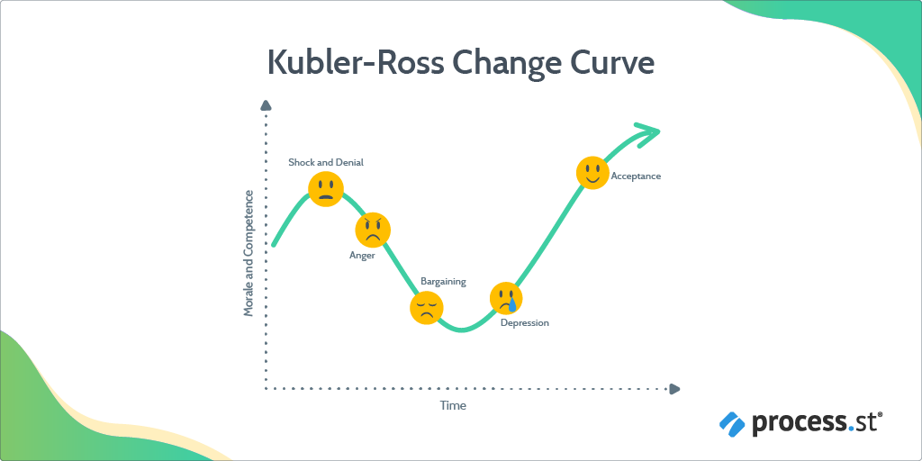

Bu süreçler içinde verilen tepkiler ise:

- Duygusal tepkiler: Depresyon, umutsuzluk, kaygı, suçluluk, öfke, yalnızlık.
- Davranışsal tepkiler: Ağlama, geri çekilme ve tükenmişlik.
- Bilişsel tepkiler: Ölen kişi hakkında sürekli olarak düşünme, düşük öz güven, çaresizlik düşünceleri, konsantrasyon güçlükleri ve inkar.
- Fizyolojik tepkiler: Madde kullanımı, iştah kaybı, halsizlik ve somatik şikayetler…

Beş Aşamalı Yas Kuramı’nın birinci aşamasında bireyler ölümü ve kaybı kabullenmek istemezler ve farklı savunma mekanizmaları geliştirirler. Bu durum engellenmeye neden olarak yaşanan olayı inkar etmeyi ve ret (denial) sürecini doğurur. İkinci aşamada ise ölümün inkar edilemeyeceği anlaşıldığından kişinin öfkelenme (anger) süreci başlamıştır. Bir sonraki aşamada çaresiz kalan insan neyi varsa verebileceği karşılığında tanrı ile pazarlık etmeye (bargaining) çalışır. Bu sürecin de başarısızlıkla sonuçlanması bir sonraki aşamada kişiyi depresyona (depression) götürür ve bu yaşantı psikopatolojik sürecin bir başlangıcı olabilmektedir. Son aşamada yaşamın devam ettiğini ve kaybedilen bireyin artık geri gelmeyeceğini kabullenmesi (acceptance) ve normalleşme yaşanır. Ancak bu sürecin her hangi bir aşamasında obsesyon geliştiren bireyler için EFT çok faydalı bir terapi şeklidir.

EFT:

Gözler kapalı
Eller göğüste
3 derin nefes
Durumu görüntüle; SOR: Çocuk ne hissediyor?
ÖLÜMDEN KORKU, ÇARESİZLİK
VURUŞLARA BAŞLA !
Korkmuş hissediyorum
Çaresiz hissediyorum
Ne yapacağımı bilemiyorum
Bütün bunlara rağmen
Kendimi derinden ve tamamen
Seviyorum ve onaylıyorum
İnsan ölmez
Beyin ölümsüzdür
Beyin ölümsüz olduğunu bilir
Ölüm boyutlara geçiştir
O yüzden rüya görürüz
Yatakta beden hareketsiz yatar
Biz rüyamızda güler, ağlar, sevişiriz
Canlı hissederiz
Diğer bedenimizle diğer boyutu yaşarız
Bu, sonsuza kadar sürer
Beynim her ortamda yaşamasını bilir
Bütün bilgi beynimde var
Annemin karnında karanlık sularda yaşadım
Çıktım yine yaşadım
Çünkü ölümsüzüm ben
Bu güveni seviyorum
En büyük güce aitim
Onun korumasında
Sonsuz güvendeyim

SCT: ENKAZ ALTINDAKİ ANIYI SİLME...

Gözleri kapat
Eller göğüste
3 derin nefes
Danışana, bu hali ile çocuğun yanına gitmesini söyle;
Enkaz altına çocuğun yanına git
Onun yanına yat
Gözlerinin içine bakarak söyle...
Seninle gurur duyuyorum
İyi ki sen !
Asla başkası olmak istemezdim
Seni çok seviyorum
Kararlılığını
Azmini
Gücünü
Senin sayende
İstediğim hayatı yaratmaya devam edeceğim
Teşekkür ediyorum
Şimdiki hali tutsun elinden çocuk halinin
Çıkıp sarılsınlar orada
Fotoğraflat ve büyüt **...

** Dil damakta; görüntüye odaklan ve fotoğrafla. Şimdi o fotoğrafı büyüt; büyüt, büyüt, büyüt ... Bu odaya sığsın ! Başını sağa çevir, sonra bana doğru dön... Dil damakta... Fotoğrafa bak, tekrar büyüt, iyice büyüt... Dev gibi... Görüyorsun, değil mi? Başını sola çevir, sonra bana doğru dön. Derin nefes al ve gözleri aç !

AŞAMA 3: OKUL HAYATI

Danışanınız size başarısızlık duygusu, çekingenlik, sunum yapamama, toplantılarda söz alamama, dışlanmış hissedip bu nedenle de öfkeli olma gibi şikayetlerle geldiyse, çok daha derin konulara inmeden önce okul hayatını çalışmak yerinde olacaktır.

Kişiye NLP ile başarılı anlarının hatırlatılması, kariyer ve para enerjisine bize götüren anne çalışmalarına girmeden önce hızlı düzeltilebilecek noktaların sıfırlanması konusunda yardımcı olacaktır.

OKULDA BASKI, ÖĞRETMENDEN TOKAT,
TAHTADA REZİL OLMAK ...

Okul hayatında yaşanan stresli durumlar kişide ait olmama, çekingenlik, başarısızlık duygusu gibi psikolojik problemler yaratabileceği gibi, aynı zamanda tikler, hemoroid (basur), tiroid (az ya da çok çalışması) ve vitiligo gibi fizyolojik rahatsızlıklara da neden olabilir. Bunların nedenleri için aşağıdakileri hatırlamak mutlaka işimize yaracaktır.
Okul zamanlarınızı hatırladığınızda, çok farklı sebeplerden öğretmen azarı işittiğiniz mutlaka aklınıza gelir: Lavaboda öğrencilerin birbirlerine su atmaları, etrafın kirletilmesi, sınavda istenen düzeninin alınmaması, izinsiz okul dışına çıkma, sınıfta birine kağıt atma, karnenin yıpratılması, tahtanın silinmemesi, ders araç-gerecinin getirilmemesi, arkadaşlardan birinin şikayeti gibi durumlar genelde cezalandırmayla sonuçlanır. İlkokul birinci sınıfta düz çizgi çekemediği ve düzgün yazı yazamadığı için tokat yiyen çocuklar bile vardır. Noktalama işaretlerine uymadığı için cezalandırılan ve bunu unutamayan danışanlarınız da olacaktır. Öğretmenin sorduğu soruya cevap veremediği için dayak yiyenler de cabası... Hatta bazı danışanlarınız “soruyu bildiğim halde heyecanımdan ya da korktuğumdan doğru cevabı veremedim ve bu yüzden şiddet gördüm” bile diyebilir. Ödev yapmamak, eksik ya da yanlış yapmak okul zamanları neredeyse sürekli şiddet konusu olmuştur; fiziksel olmasa bile psikolojik... İşte tüm bu detaylar kişilerin ileri yaşlarda - özellikle iş hayatlarında - sorunlar yaşamalarına neden olmaktadır, bu nedenle mutlaka çözümlenmeleri gerekir.

 | DANIŞANINIZDAN NE DUYARSINIZ?
ERKEK VE KADIN  DANIŞAN | Başarısızlık duyguları
 | Topluluk önünde konuşamamak (sosyal fobi) / sunum yapamamak
 | Çekingenlik
 | Kolay vazgeçmek
 | Kendini başkaları ile kıyaslamak
 | Son teslim tarihine işleri yetiştirememe korkusu/ zamanlama sıkıntısı
 | Her yere geç kalmak veya aşırı dakiklik
 | Aşırı yük yüklenmek
 | Ait olamamak
 | Dışlanmış hissetmek ve bu yüzden öfke duymak
 | Kendini savunmak zorunda hissetmek
 | Eleştiriye tahammülsüzlük
 | İçinde haksız olduğunu bildiği halde dışarıya “haklıyım” iddiaları savurmak
 | İzlendiğini ve gözlendiğini düşünmek

EFT: ÖFKELİ-VURAN-AŞAĞILAYAN ÖĞRETMEN

Gözler kapalı
Eller göğüste
3 kez derin nefes
VURUŞLARA BAŞLA !
Başarısız çocuk yoktur
Başarısız öğretmenler vardır
Çocuğun kendi başarısını
Hissetmeye ihtiyacı var
Okullar, öğretmenler
Unuttuğumuz bilgileri
Hatırlatmak için var
Beynimiz herşeyi bilir
Bütün bilgi
Beynimde var
Beynimin bilgisine
Gücüne inanıyorum
Ben herşeyi zaten biliyorum
Spermken bile nereye gideceğimi biliyordum
Baksana herşeyi biliyorum
Güç enerjisi
Özgüven enerjisi
Mutluluk enerjisi
Neşe enerjisi
Tüm hayat beni beğeniyor
Beni onaylıyor
Herşey yolunda
Güvendeyim
İçerdeyim
Sistemin içindeyim
Aidim
Aidiyet duygusu
SOR: Öğretmen nasıl görünüyor? Çocuk nasıl hissediyor?
SCT:

Gözleri kapat
Eller göğüste
3 derin nefes
Danışana bu hali ile çocuğun yanına gitmesini söyle
Ellerini onun omuzlarına koy
Dizlerinin üzerine çök ve onun boyuna in
Gözlerinin içine bakarak söyle:
Seninle gurur duyuyorum
Sen farklısın
Cesursun
Senin sayende
Kendimi hep güçlü hissettim
Asla hayallerinden vazgeçme
Daha çok inat et
Kimseyi dinleme
Sen mükemmel bir çocuksun
İyi ki sen
Şimdi çocuğu yanına oturt
Elinde bir Ipad var...
Ona şuan sahip olduğun şeyleri göster
Başarılı ve mutlu anlarını
Tüm mezuniyetlerini göster
Aldığın aferinleri veya tebrikleri
Ve söyle
Hepsi senin sayende
Sonra ona sarıl ...

KARİYER VE PARANIN BÜYÜMESİ

Kariyer ve para, hem kadın danışan hem de erkek danışan için “anne enerjisi” ile bağlantılıdır ve farklı tekniklerle çözülemediği zamanlarda Çapraz Teşhis tekniği denenebilir.
Kariyerinde sıkıntılar yaşayan danışanlar genellikle çocukluklarında annelerinin yorgun hallerine tanık olmuşlar, ve/veya annelerinin şikayet eden ve mutsuz hallerini, ve bazen de eleştiren, kıyaslayan ve baskın hallerine maruz kalmışlardır. Bu nedenle işe mutsuz giderler. Haksızlıklara uğrarlar. Yaptıkları güzel işler takdir görmez ve etrafındakiler kariyerlerinde hızla ilerlerken onlar yerinde sayarlar. Çekingendirler, ve hatta amaçsızdırlar.
Bu tip danışanlar şikayetlerini şu şekilde dile getirebilir: İşimi sevmiyorum, işe gitmek istemiyorum ve başka işler yapacak gücüm de yok. Ne yapacağımı bilmiyorum. Param birikmiyor, biriktiremiyorum. İş yerinde sanki görünmez gibiyim... Başkalarının işlerini de yapıyorum ancak hiç takdir görmüyorum.

TEŞHİS İÇİN:
Eller göğüste
Gözler kapalı
3 derin nefes

Görüntüle
İşyerinde
Müdürlerinin karşısında
Patronların karşısında
Toplantılarda
Sunum yaparken
Ne hissediyorsun?
Onlar nereye bakıyor? FOTOĞRAFLA!

Yorgun anneyi
Evde iş yapan
İşten gelen
Yemek yapan
Ne hissediyorsun? FOTOĞRAFLA!

Şikayet eden anneyi
Mutsuz
Keyifsiz
Huzursuz
Ne hissediyorsun? FOTOĞRAFLA!

Baskın anneyi
Kıyaslayan
Beğenmeyen
Eleştiren
Ne hissediyorsun? FOTOĞRAFLA!

Sen anaokulundasın
Öğretmenlerinin karşısında...
Ne hissediyorsun?
Öğretmenler nereye bakıyor? FOTOĞRAFLA!

Sen ikokulda
Öğretmenlerinin karşısında...
Tahtada
Ne hissediyorsun?
Öğretmenler nereye bakıyor? FOTOĞRAFLA!

Sen ortaokulda
Öğretmenlerinin karşısında...
Tahtada
Ne hissediyorsun?
Öğretmenler nereye bakıyor? FOTOĞRAFLA!

Sen lisede
Öğretmenlerinin karşısında...
Tahtada
Ne hissediyorsun?
Öğretmenler nereye bakıyor? FOTOĞRAFLA!
Açsın gözlerini ve SOR: YAŞAM NEDİR? (Gelen cevap muhtemelen mücadele/ çaba/ sıkıntı/ gereksiz şeklinde olacak)

TEŞHİS: YAŞAM SIRADAN

TEDAVİ: DİZİM

SONUÇ: Yeni kariyer! Çocukluk amaçları, hayalleri hayata geçer. Kariyerlerinde iyi yerlere gelir ve paralarının bereketi artar.

BAŞARI, KARİYER, PARA TEDAVİSİ İÇİN DİZİM TEKNİĞİ

Eller açık bacaklarda
Anneni getir gözünün önüne
Ve şimdi onun yanına hayatına giren bütün baskın müdürler, patronlar gelsin
Annenin karşısına geç
Gözlerinin içine bak ve söylediklerimi tekrarla:
Annemsin
Yaşam enerjimi senden alıyorum
Beni dünyaya getirdiğin için teşekkür ediyorum
Ama sadece annemsin
Patronum değilsin
Hayatımdaki enerjiler de annem değil
Yani sen değilsin
Anneni fotoğrafla
Küçült, küçült, küçült ve yok olsun

Şimdi müdürlerin, patronların karşısına geç
Sana nasıl bakıyorlar?
Sen karşılarında nasıl görünüyorsun?
FOTOĞRAFLA BU ANI!

Tamam ... Şimdi hayatında en başarısız hissettiğin o ana git
İşle ilgili olmasına gerek yok, en başarısız hissettiğin o an...
Fotoğrafla o anı
Küçült, küçült, küçült, yok olsun

Şimdi de
En başarılı hissettiğin ana git
Ödev-not-sınav
Futbol-yüzmek
Herhangi birşey...
Bulamıyorsa sperm halini, ve tüm diğer spermleri geçisini görsün
O spermin üzerine Şampiyon ....... (ismi) yaz
Fotoğrafla o anı
Büyüt, büyüt, büyüt

Şimdi tekrar bak müdür ve patronlarının görüntüsüne
Nasıl görünüyorsun?
Dimdik görününceye, müdürler saygıyla bakıncaya kadar
Başarılı anları NLP ile büyüt!

Şimdi tekrar müdürlerinin karşısına geç
Kendi görüntünü büyüt, o dimdik görüntünü!
Sen büyüyeceksin
Ve onlar ayak bileğine kadar gelecekler
Ve sana, yukarıya bakacaklar
O büyüklük hissini dondur
Büyüt, büyüt, büyüt...

Şimdi bir kara tahtanın önündesin
Tebeşirle tahtaya yaz
YAŞAM = BELİRSİZLİK, MÜCADELE, ÇABA
Yazdın mı?
Şimdi belirsizlik, mücadele, çaba kelimelerini sil güzelce
Ve sildiğin yere yani yaşamın karşısına MUTLULUK, BAŞARI, KEYİF yaz

Bak kelimelere ve sağ elini kalbine koy ve tekrarla:
Yaparım
Hep yaptım!
Gücümü Yaradandan alıyorum
Başarmamı istediği için buradayım!
Bunları yapıyorum!
Başarı
Yaşam
Benim potansiyelim
Yaratırken
Yarattığım her durumla
Aşkı ve mutluluğu yaşamayı seçiyorum
Şimdi sor: Bu duygunun rengi olsaydı ne renk olurdu?
Söylediği renk dev bir sütun olarak gelsin karşına
Sütunun içine gir
O sütunun içinde
Gökyüzüne, uzaya çık
Ay’a otur ve oradan dünyaya bak...
Dünyanın üzerine şimdi adını soyadını yaz...
Altına da istersen “dünya markası” yaz istersen “kartvizitte ne olmasını istiyorsan” onu
Bu görüntüyü fotoğrafla şimdi
Büyüt, büyüt, büyüt ...
Aç gözlerini...

AŞAMA 4: BABA ÇALIŞMALARI

Psikolojide babanın önemi...

Bebeğin sağlıklı büyümesi için yaşamının başlangıcında annenin varlığına ihtiyacı en yüksek seviyededir. Ancak bebek büyüdükçe, bağımsız bir kişi olma yolunda ilerlerken anneden uzaklaşmaya ve çevresindeki diğer kişilerle ilgilenmeye yönelir. Bu noktada ilk fark ettiği de babası olacaktır. Özellikle cinsiyet ile ilgili farkındalık düzeyi arttıkça babayı anneden değişik özelliklere sahip biri olarak değerlendirmeye başlar. Çocuğun gözünde baba artık başka bir role bürünür. Babanın işlevi bu noktada kız ve erkek çocuk için farklı şekilde kişiliklerine kodlanacaktır.
Babalar çocuğun dış dünya ile kurdukları ilişkide köprü rolü üstlenir. Babanın onayı ve kabulü çocuğun dış dünya tarafından da beğenildiği mesajını verir. Çocuklar, babalarının davranışlarını, problem çözme becerilerini, olaylar karşısındaki tepki ve tutumlarını model alırlar. Düşünce ve davranışlarında tutarlı bir babanın olumlu ve nitelikli ilgisi, çocuğun disiplin anlayışının yerleşmesinde, özgüven oluşumunda, liderlik yapısının gelişmesinde, sosyal bir varlık haline gelmesinde, arkadaş ilişkilerinde olumlu bir kişilik kazanmasında önemli rol oynar. Çocuğun gözünde nasıl ki anne, şefkat, sevgi ve bakım veren kişi simgesi ise baba da bu özelliklerin yanı sıra aynı zamanda ailede düzenin, kuralların ve dıştan gelebilecek tehlikelere karşı aileyi koruyan kollayan bir simge olma özelliği taşır. Bu durumda çocuk açısından ailenin bütünlüğü ve güvenliği için babanın varlığı oldukça önemlidir.
İdeal baba sıfatları:
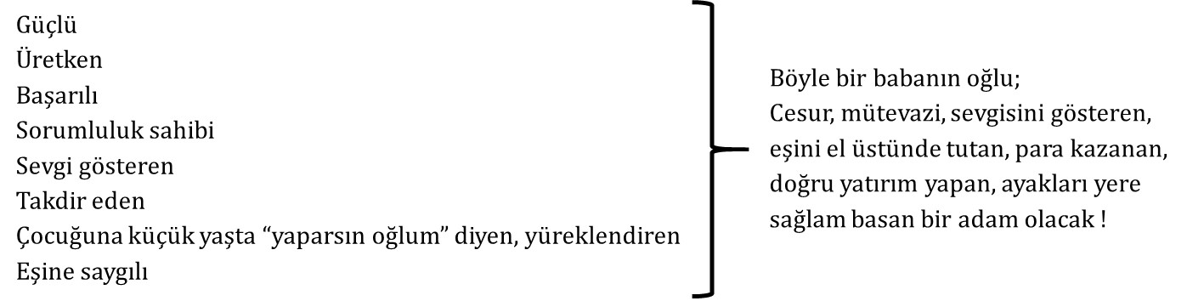

AŞAMA 4A: BABA OĞUL ÇALIŞMALARI

Sistemimizde erkek danışanlar için “baba” demek para, güç, hayatta duruş, karar alma ya da cinsellikte iktidar ve bir kadının kocası olmak demektir.
Eğer erkek çocuk babası tarafından eleştirilir, takdir edilmeyip sürekli yargılanırsa, ileride yetersizlik duygularıyla yaşayan, öfkeli, eşine eziyet eden, çocuklarına sevgi göstermeyen bir adam olacaktır. Ya da paraya öfkeli, babasına inat paranın değerini bilmeyen bir insana evrilecektir. Bu tip bir babanın oğlu hiçbir zaman iş hayatında üstleri tarafından takdir edilmeyecek ve değer görmeyecektir.
Öte yandan bu denli yıpratıcı bir babaya sahip olan erkek danışan yaralı bir eril enerjiye sahip olacaktır. Bu nedenle de eleştirecek, etrafındaki herşeyde kusur arayıp, o kusurları bulacaktır. İçindeki yaralı çocuğu göstermemek için, herkesten üstünmüş gibi yapacak, “egolu” dediğimiz o itici karaktere bürünecektir.
Bu tip babalara sahip danışanlarda sekse düşkünlük, hatta daha uç noktalarda kadınlara karşı gücünü cinsellik yoluyla ispat eden bir insan olma durumu gözlemlenebilir.

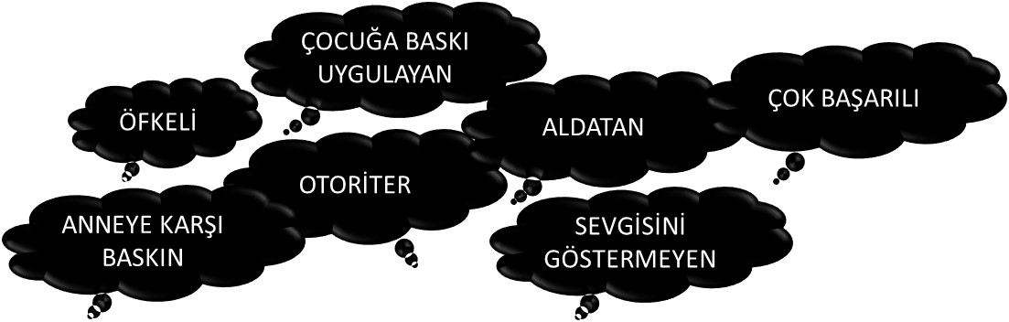

Karısına şiddet gösteren, çok fazla boşanma lafı eden, karısını evden kovan, aldatan baba …

Bu tip bir babaya sahip çocuk (danışan) eğer evin ilk erkek oğluysa, çok yüksek ihtimalle “annesinin kocası” olacaktır! Böyle bir durumda hiç evlenmeyebilir... Ya da evlense bile karısına tıpkı babasının annesine yaptığı gibi şiddet uygulayabilir/ aldatabilir. Ancak karısına bunu yaparken annesine aşırı sevgi gösterecektir: günde birkaç kez annesini arayabilir, 50 yaşına bile gelse her pazar annesine gidebilir, evde karısına annesini sevmesi gerektiğini dikte edebilir... Yani kendi çekirdek ailesine olması gereken enerjiyi aktaramayacak ve büyük olasılıkla boşanacaktır.
Ancak elbette her baba tipi aynı değildir. Daha baskın babaya sahip erkek çocuklar olduğu gibi, bunun tam tersi karakteristikte babaya sahip çocuklar da vardır:

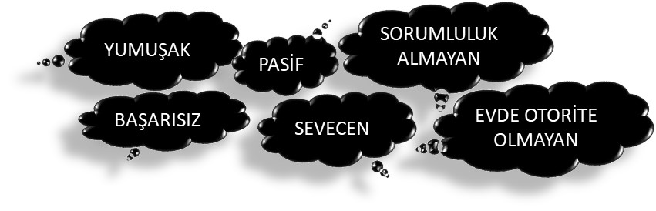

Yukarıda belirtilen sıfatlara sahip bir babanın oğlu ne yazık ki bir memur olmaktan öteye geçemeyecektir. İş yerinde ancak bir noktaya kadar gelebilir ve onun üzerine çıkamaz. Kendi işini kuramaz ve hatta belli bir limitin üzerinde para bile kazanamaz. Bu tip bir babanın oğlunda iktidar sorunları olabilir. Ereksiyon problemleri olabilir. Öte yandan anne baskın karakter olacağı için erken boşalma problemleri de bu kişide gözlemlenebilir. Bu adam (danışan), pasif bir erkek, neredeyse kediden köpekten bile korkan, silik bir erkek modeli olacaktır. Sonunda sürekli karısının isteklerini yapan, çekingen bir adama dönüşecektir.

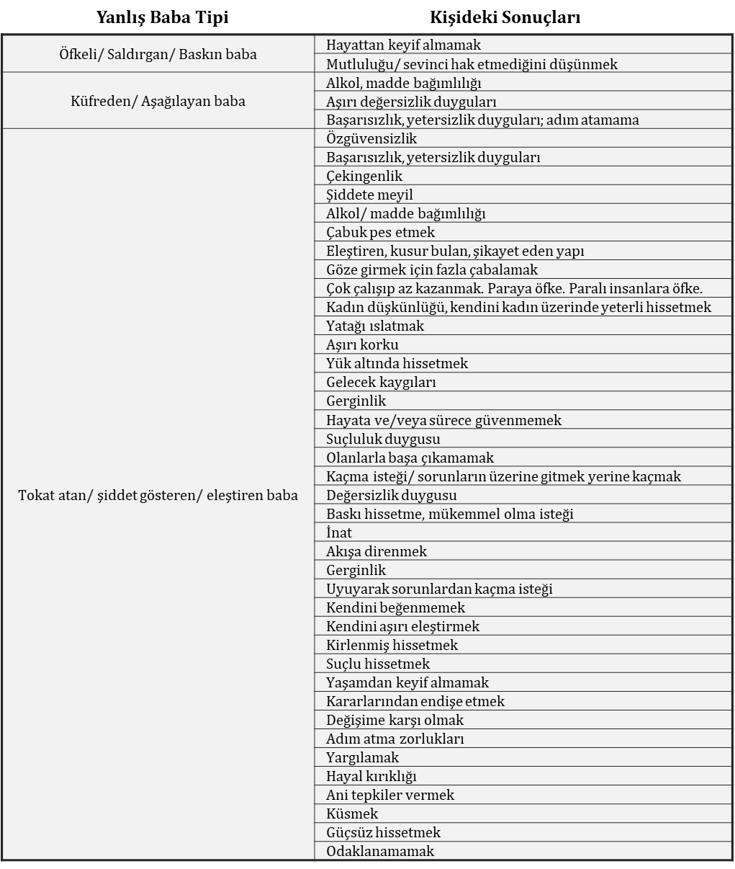

BABA OĞUL ÇALIŞMA TEKNİKLERİ

TOKAT ATAN/ ŞİDDET GÖSTEREN BABANIN ÇALIŞILMASI

GD: BABANIN DÖNÜŞTÜRÜLMESİ

Babanın ismini sor
... Herşey yolunda
........sakin baba
........oğlunun farkına varan baba
........sevgi dolu baba
........oğlunun ihtiyacını hisseden baba
........şefkatli baba
........anlayışlı baba
........destek baba
........çocuğuna güvenen baba
........benim oğlum yapar diyen baba
........baba sevgisi

EFT: TOKAT ANINI SİLME

Gözler kapalı
Eller göğüste
3 kez derin nefes
Tokat sahnesini görsün çocuk
SOR: Çocuk ne hissediyor? AŞAĞILANMIŞ, DEĞERSİZ, SEVGİSİZ, YETERSİZ, BAŞARISIZ
VURUŞLARA BAŞLA !
Aşağılanmış hissediyorum
Değersiz hissediyorum
Yetersiz hissediyorum
Sevgisiz hissediyorum
Çünkü babam bana tokat attı
Babalar korkar
Çocukları başarısız olur
Çocukları mutsuz olur diye korkar
Eğittiklerini zannederler
Ama babam pedagog değil ki
Tabi ki babam bana değer veriyor
Tabi ki babam beni seviyor
Üzülüyorum
Aşağılanmış hissediyorum
Buna rağmen kendimi olduğum gibi
Derinden ve tamamen seviyorum ve onaylıyorum
Ve bütün bu negatif duygulardan
Kendimi özgürleştiriyorum
SOR: Nasıl görünüyorlar? Çocuk nasıl hissediyor? (Eğer görüntü gitmezse, hisler değişmezse, aşağıdaki Geçmiş Dönüştürme (GD) adımları izlenebilir)

GD: ÇOCUĞUN DÖNÜŞTÜRÜLMESİ

Gözler kapalı
Eller göğüste
3 kez derin nefes.
VURUŞLARA BAŞLA!
Baba sevgisine ihtiyacı var
Baba güveni
Baba sevgisi
Takdir edilmek
Farkedilmek
Çok sevgi
Çok sevgi
Güven
Sevgi
Sevgi enerjisi
Çok sevgi enerjisi
Değerlilik
Emin ellerdeyim
Yaşam sürecine güveniyorum
Herşey yolunda
Herşey benim kontrolüm altında
Kendimi seviyorum
Kendimi beğeniyorum
Ben harikayım
Hayatla uyum içindeyim
Hayatın bana güzel, harika sürprizleri var

GD: ORTAMIN DÖNÜŞTÜRÜLMESİ

Gözler kapalı
Eller göğüste
3 kez derin nefes.
Babanın vurduğu anıyı getir
SOR: Çocuk olarak mı babanın karşısındasın? Çocuk ne hissediyor? AŞAĞILANMIŞ, DEĞERSİZ, SEVGİSİZ, YETERSİZ, BAŞARISIZ...
VURUŞLARA BAŞLA!
Aşağılanmış hissediyorum
Değersiz hissediyorum
Yetersiz hissediyorum
Sevgisiz hissediyorum
Baba sevgisi, koşulsuz sevgi, değerlilik, takdir edilme...
Babayı şekillendir: 3 tur çok seven baba ….
Eller göğüste, gözler kapalı ... ve SOR: Vurma anını tekrar getir gözlerinin önüne, görüyor musun? Görüntüyü görüyorsa; aç gözlerini... Sadece gözlerinle sağa ve sola bak... Ve benimle tekrarla... 9Gamut vuruşu:
1234
Müziği mırıldan
1234
VURUŞLARA BAŞLA!
Daha çok baba sevgisi
Baba sarılması
Baba yakınlığı
SOR: Babanın yüz ifadesi nasıl?
Değişmemiş ve nötr ise, babaya çalış...
Babanın ismini SOR
…….in sevme cesaretine ihtiyacı var
…….sevgi
…….cesaret
…….sarılma
SOR: Görüntü nasıl? Baban ne yapıyor? Yakınlıkları on üzerinden kaç?
SOR: Çocuğun nasıl bir babaya ihtiyacı var?
Mutlu baba
Eğlenceli baba
Komik baba
Oyun oynayan baba
Vuruşlarda tekrarla
Danışmanın ifadesine bak ve SOR: Görüntü nasıl?
(OLMASI GEREKEN BABA ÇOCUK GÖRÜNTÜSÜ: Sarılmış, oyun oynayan, gülen... Bu 10 üzerinden 10 görüntüsü)

SCT: BABAYI AFFETME...

Gözler kapalı
Eller göğüste
Baba ile çocuğu karşı karşıya getir
Çocuk tokat yediği hali ile baba karşısında dursun
Şimdi çocuğa söylet ! Benimle sesli olarak tekrarla ...
Bana vurdun baba
Değersiz hissettim
Beni sevmediğini hissettim
Kendimi sevgisiz hissettim
SOR: Babanın ifadesi nasıl? (Öfkeli baba)
Babaya çalış ve VURUŞLARA BAŞLA...
Babanın ismini sor,
Herşey yolunda
........güvene ihtiyacı var
........hayata güvenmeye ihtiyacı nvar
........güven enerjisi
........rahatlama enerjisi
........gülümseme enerjisi
........mutluluk enerjisi
........neşe enerjisi
BABANIN YÜZÜNDEKİ ÖFKE İFADESİ GEÇENE KADAR TEKRARLA !
ŞİMDİ ÇOCUĞA GEÇ !
Şimdi babana içinden bir soru sorucaksın... Baban nasıl cevap veriyorsa başını öyle salla. Evetse öne, hayır ise sağa sola...
Baba beni seviyor musun?
Baba ben önemli miyim?
Değerli miyim?
Biliyorum sadece benim iyi olmamı istiyorsun
Olanlar senin suçun değil
Sana ihtiyacım var
Sevgine ihtiyacım var
SARILSIN ÇOCUKLA BABA, HADİ ! AL BÜTÜN SEVGİSİNİ BABANIN ...
DONDUR GÖRÜNTÜYÜ! DİL DAMAKTA!

TOKAT NEDENİYLE KİŞİDE ÖZGÜVEN PROBLEMİ VARSA, SPERM-YUMURTA ÇALIŞMASI EKLENEBİLİR...

SCT: SPERM-YUMURTA ÇALIŞMASI...

Gözler kapalı
Eller göğüste
3 derin nefes
Sol tarafta milyonlarca sperm
Birinin üzerine ismini yaz
Start halindeler
Çıktılar yola
Sor: Sen nerdesin?
Başını sağa çevir
Şimdi düzelt
Hadi bu duyguya neden olan anıya gidelim... Getir gözünün önüne...
Anıyı/ duyguları/ ortamı dönüştür !

Şimdi tekrar spermleri getir gözünün önüne
Sor: Yola çıktılar sen nerdesin? Ne kadar hızlısın?
(Yumurtaya en hızlı girinceye kadar anıları/ duyguları/ ortamı dönüştür)
En hızlı şekilde girdi yumurtaya... Söylet:
Hızlıyım
Kararlı ve netim
Nereye gideceğimi biliyorum
Bu sonsuza kadar sürecek
Hep bileceğim
Ben ölümsüzüm
Anne karnında suların içinde yaşadım
Çıktım yine yaşadım
Sınırsız gücün kendisiyim
O güce aitim
Hep güvendeyim
Sonsuza kadar güvende olucam
Cesur
Kendinden emin
Bu benim!
Kendimi seviyorum
Cesaretimi seviyorum

ELEŞTİREN/ KIYASLAYAN BABANIN ÇALIŞMASI

GD: BABANIN DÖNÜŞTÜRÜLMESİ

Babanın ismini sor
... Herşey yolunda

........sakin baba
........oğlunun farkına varan baba
........sevgi dolu baba
........oğlunun ihtiyacını hisseden baba
........şefkatli baba
........anlayışlı baba
........destek baba
........çocuğuna güvenen baba
........benim oğlum yapar diyen baba
........baba sevgisi

EFT: ÇOCUĞUN DÖNÜŞTÜRÜLMESİ

Gözler kapalı
Eller göğüste
3 kez derin nefes.
VURUŞLARA BAŞLA!
Baba sevgisine ihtiyacı var
Baba güveni
Baba sevgisi
Takdir edilmek
Farkedilmek
Çok sevgi
Çok sevgi
Babalar korkar
Oğullarını koruyamamaktan
Babam korkuyor
Başarısız olursam
Beni üzerlerse
O yüzden nasıl davranacağını bilmiyor
Babamın bana güvenmeye ihtiyacı var
Güven
Sevgi
Sevgi enerjisi
Çok sevgi enerjisi
Değerlilik

EFT: ERİL ENERJİ

Gözler kapalı
Eller göğüste
3 kez derin nefes
VURUŞLARA BAŞLA
Erkeğim ben
Eril enerji olarak doğdum
Aslan gibi bir babanın
Aslan gibi oğluyum
Güç bende
Kontrol bende
Sevginin kaynağıyım
Koruyuculuğumu seviyorum
Herşeyi kapsayacak güce sahibim
Gücümü yaradandan alıyorum
Gücümü varoluştan alıyorum
Bütün erkeklik organlarımı çok seviyorum
Bedenimi seviyorum
Kendimi olduğum gibi derinden ve tamamen seviyorum

EK VURUŞ CÜMLELERİNE ÖRNEKLER:

EFT: ÇOCUĞUN DÖNÜŞTÜRÜLMESİ
- GÜVENİN DÖNÜŞTÜRÜLMESİ-

Gözler kapalı
Eller göğüste
3 kez derin nefes.
VURUŞLARA BAŞLA!
Güven enerjisi
Güvene ihtiyacım var
Güven enerjisi
Yaşama güvenmeye ihtiyacım var
Yaşam enerjisi
Cesaret
Cesaret enerjisi
Ben gücün kendisiyim
En büyük güce aitim
O gücümü hissetmek
Güç enerjisi
Değerliyim
Değerlilik enerjisi
Herşeyle başa çıkacak gücüm var
Herşey benim yaratımım
Kontrol bende
Kendimi sevmeyi seçiyorum
Sevgi enerjisi
Gevşemeyi ve huzuru seçiyorum
EFT: ÇOCUĞUN DÖNÜŞTÜRÜLMESİ
- KARAR VERME GÜCÜNÜN DÖNÜŞTÜRÜLMESİ-

Gözler kapalı
Eller göğüste
3 kez derin nefes.
VURUŞLARA BAŞLA!
Kendimi seviyorum
Ben değerliyim
Önemliyim
Tabii ki seviliyorum
Beni en büyük güç seçti
Ben olsam beni asla kaybetmem
Benden vazgeçmem
Kararlarıma güvenmeyi seçiyorum
Doğru kararlar verdiğim için dünyadayım

İLK AŞAMA VURUŞLARLA DEĞİŞMEYEN BABA SAHNESİ İÇİN
“BABANIN BABASININ” (DEDE) ÇALIŞILMASI ...

Babanın babası (deden) ile kendi babanı karşı kaşıya getir…
Deden babana nasıl bakıyor?
VURUŞLARA BAŞLA!
Babamın ihtiyacı olan
Sevgi enerjisi
Anlaşılmak
Fark edilmek
Takdir görmek
Sevgi
Dokunulma enerjisi
Sarılma enerjisi
Sarılmak
Mutluluk
Değerlilik
Baba-oğul sarılıncaya kadar vuruşları yaptır
Onları sarılmış halde gördükten sonra, danışan, kendisi ile babasını karşı karşıya getirsin. Yüzleri birbirlerine dönük olsun...
Danışanına tekrarlat:
Baba seni seviyorum
Seni bütün acılarınla seviyorum
Korkmuş, küçük çocuk halini seviyorum
Senden özür diliyorum
Lütfen beni affet
Teşekkür ediyorum
Danışan, babası ile kendisini sımsıkı sarılmış gördükten sonra – NLP’ye başla !
Dil damakta
Görüntüye odaklan ve fotoğrafla
Şimdi o fotoğrafı büyüt
Büyüt, büyüt, büyüt ... Bu odaya sığsın !
Başını sağa çevir
Şimdi düzelt
Dil damakta... Fotoğrafa bak, tekrar büyüt
Büyüt, büyüt, büyüt... Dev gibi... Görüyorsun, değil mi?
Başını sola çevir
Şimdi düzelt
Derin nefes al ve gözleri aç !

BABANIN DÖNÜŞTÜRÜLMESİNDE KULLANILABİLECEK KODLAR ...

SEVGİSİZ BABAYI DÖNÜŞTÜR:  Babanın ismini sor ! | ÖFKELİ/ BASKIN/ SALDIRGAN BABAYI DÖNÜŞTÜR:  Babanın ismini sor !
Herşey yolunda  ........sevmeye ihtiyacı var  ........cesarete ihtiyacı var  ........sevgi enerjisi  ........sevme enerjisi  ........sevmek güç ister  ........sevme gücü  ........güç enerjisi | Herşey yolunda  ........güvene ihtiyacı var  ........hayata güvenmeye ihtiyacı var  ........güven enerjisi  ........rahatlama enerjisi  ........gülümseme enerjisi  ........mutluluk enerjisi  ........neşe enerjisi
MUTSUZ BABAYI DÖNÜŞTÜR:  Babanın ismini sor ! | VURAN/ ELEŞTİREN BABAYI DÖNÜŞTÜR:  Babanın ismini sor !
Herşey yolunda  ........mutluluğa ihtiyacı var  ........neşeye ihtiyacı var  ........mutluluk enerjisi  ........neşe enerjisi | Herşey yolunda  ........sakin baba  ........oğlunun farkına varan baba  ........sevgi dolu baba  ........çocuğunun ihtiyacını hisseden baba  ........şefkatli baba  ........anlayışlı baba  ........destek baba  ........çocuğuna güvenen baba  ........benim oğlum yapar diyen baba  ........baba sevgisi
SİLİK/ GÜÇSÜZ BABAYI DÖNÜŞTÜR:  Babanın ismini sor ! | İFLAS ETMİŞ BABAYI DÖNÜŞTÜR:  Babanın ismini sor !
Herşey yolunda  ........güce ihtiyacı var  ........güç enerjisi  ........daha fazla güç  ........çok daha fazla güç enerjisi  ........güç  ........daha fazla güç | Herşey yolunda  ........güce ihtiyacı var  ........bolluk enerjisine ihtiyacı var  ........güç enerjisi  ........bolluk enerjisi  ........bereket enerjisi  ........para enerjisi

AŞAMA 4B: BABA KIZ ÇALIŞMALARI

Eğer kız çocuk, babası tarafından sürekli eleştirilir, aşağılanır, takdir edilmeyip yargılanırsa, ileride kendisine tam da böyle davranan bir adamla beraber olacaktır. Bunun yanısıra bu tip bir babanın kızı ileriki yaşlarında kendini erkeğe bırakamadığından orgazm sorunları ile karşılaşıp, kendisini haz duygusuna tamamen kapatabilecektir.
Bahsigeçen baskın babaların kızları, özellikle ilk çocuksa, kimi zaman eril enerjide, erkek gibi davranan bir kadına dönüşebilir. Bu kadınlar gençliklerinde erkekleri kendilerine aşık edip, onlarla cinsel ilişkiye girip sonrasında terk eden kadınlar haline gelebilirler: çünkü bu sayede baskın ve güçlü erkeğin üzerinde kendi hakimiyetlerini kurabileceklerdir.
Ya da tam aksine baskın baba figürü nedeniyle dişilik kavramını pasiflik ve mağduriyet olarak kodlamış olan dişi enerjiye yakın kadın danışanlarınız da olabilir. Bu kadınlar genelde aldatılmaktan korkacaklardır. Kendilerini sürekli aşağılayan, eleştiren, anne sevgisi görmemiş erkekleri hayatlarına çekeceklerdir. Bu kadınlar, her zaman kocasının ailesinden sonra gelecektir; tıpkı kendi babasının annesine yaptığı gibi...
Bazı ailelerde ise anne çok baskın, baba da ise pasiftir. Bu tip bir babaya sahip kız çocukları büyüdüklerinde anne kadın olurlar: Yani onlar erkeklerinin annesi olacaklardır. Adamların bütün ihtiyaçlarını karşılayan, evi çekip çeviren, erkeğinin herşeyini hoş gören anne kadınlar... Babayı çok kez mağdur, üzgün gördüğü için hayatına mağdur adamları çekerek onları yüceltmeye ve yetiştirmeye çalışacaklardır.

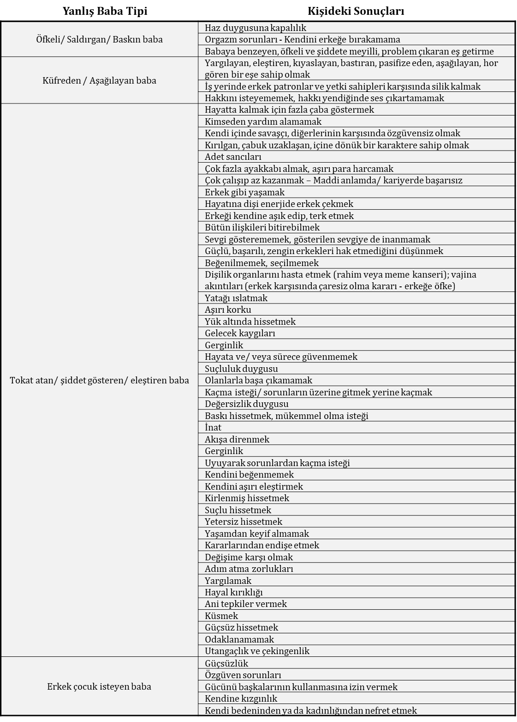
BABA KIZ ÇALIŞMA TEKNİKLERİ

TOKAT ATAN/ ŞİDDET GÖSTEREN BABANIN ÇALIŞMASI

GD: BABANIN DÖNÜŞTÜRÜLMESİ

Babanın ismini sor
... Herşey yolunda
........sakin baba
........kızının farkına varan baba
........sevgi dolu baba
........kızının ihtiyacını hisseden baba
........şefkatli baba
........anlayışlı baba
........destek baba
........çocuğuna güvenen baba
........benim kızım yapar diyen baba
........baba sevgisi

EFT: TOKAT ANINI SİLME

Gözler kapalı
Eller göğüste
3 kez derin nefes
Tokat sahnesini görsün çocuk
SOR: Çocuk ne hissediyor? AŞAĞILANMIŞ, DEĞERSİZ, SEVGİSİZ, YETERSİZ, BAŞARISIZ
VURUŞLARA BAŞLA !
Aşağılanmış hissediyorum
Değersiz hissediyorum
Yetersiz hissediyorum
Sevgisiz hissediyorum
Çünkü babam bana tokat attı
Babalar korkar
Çocukları başarısız olur
Çocukları mutsuz olur diye korkar
Eğittiklerini zannederler
Ama babam pedagog değil ki
Tabi ki babam bana değer veriyor
Tabi ki babam beni seviyor
Üzülüyorum
Aşağılanmış hissediyorum
Buna rağmen kendimi olduğum gibi
Derinden ve tamamen seviyorum ve onaylıyorum
Ve bütün bu negatif duygulardan
Kendimi özgürleştiriyorum
SOR: Nasıl görünüyorlar? Çocuk nasıl hissediyor? (Eğer görüntü gitmezse, hisler değişmezse, aşağıdaki Geçmiş Dönüştürme (GD) adımları izlenebilir)

GD: ÇOCUĞUN DÖNÜŞTÜRÜLMESİ

Gözler kapalı
Eller göğüste
3 kez derin nefes.
VURUŞLARA BAŞLA!
Baba sevgisine ihtiyacı var
Baba güveni
Baba sevgisi
Takdir edilmek
Farkedilmek
Çok sevgi
Çok sevgi
Babam erkeğim değil
Hayatımdaki erkek de babam değil
Babalar korkar
Kızlarını koruyamamaktan
Babam korkuyor
Başarısız olursam
Erkekler kullanırsa
O yüzden nasıl davranacağını bilmiyor
Babamın bana güvenmeye ihtiyacı var
Güven
Sevgi
Sevgi enerjisi
Çok sevgi enerjisi
Değerlilik

GD: ORTAMIN DÖNÜŞTÜRÜLMESİ

Gözler kapalı
Eller göğüste
3 kez derin nefes.
Babanın vurduğu anıyı getir
SOR: Çocuk olarak mı babanın karşısındasın? Çocuk ne hissediyor? AŞAĞILANMIŞ, DEĞERSİZ, SEVGİSİZ, YETERSİZ, BAŞARISIZ...
VURUŞLARA BAŞLA!
Aşağılanmış hissediyorum
Değersiz hissediyorum
Yetersiz hissediyorum
Sevgisiz hissediyorum
Baba sevgisi, koşulsuz sevgi, değerlilik, takdir edilme...
Babayı şekillendir: 3 tur çok seven baba ….
Eller göğüste, gözler kapalı ... ve SOR: Vurma anını tekrar getir gözlerinin önüne, görüyor musun? Görüntüyü görüyorsa; aç gözlerini... Sadece gözlerinle sağa ve sola bak... Ve benimle tekrarla... 9Gamut vuruşu:
1234
Müziği mırıldan
1234
VURUŞLARA BAŞLA!
Daha çok baba sevgisi
Baba sarılması
Baba yakınlığı
SOR: Babanın yüz ifadesi nasıl?
Değişmemiş ve nötr ise, babaya çalış...
Babanın ismini SOR
…….in sevme cesaretine ihtiyacı var
…….sevgi
…….cesaret
…….sarılma
SOR: Görüntü nasıl? Baban ne yapıyor? Yakınlıkları on üzerinden kaç?
SOR: Çocuğun nasıl bir babaya ihtiyacı var?
Mutlu baba
Eğlenceli baba
Komik baba
Oyun oynayan baba
Vuruşlarda tekrarla
Danışmanın ifadesine bak ve SOR: Görüntü nasıl?

SCT: BABAYI AFFETME...

Gözler kapalı
Eller göğüste
Baba ile çocuğu karşı karşıya getir
Çocuk tokat yediği hali ile baba karşısında dursun
Şimdi çocuğa söylet ! Benimle sesli olarak tekrarla ...
Bana vurdun baba
Değersiz hissettim
Beni sevmediğini hissettim
Kendimi sevgisiz hissettim
SOR: Babanın ifadesi nasıl? (Öfkeli baba)
VURUŞLARA BAŞLA!
Babanın ismini sor,
Herşey yolunda
........güvene ihtiyacı var
........hayata güvenmeye ihtiyacı nvar
........güven enerjisi
........rahatlama enerjisi
........gülümseme enerjisi
........mutluluk enerjisi
........neşe enerjisi
BABA DÜZELİNCE, ÇOCUĞA GEÇ !
Şimdi babana içinden bir soru sorucaksın... Baban nasıl cevap veriyorsa başını öyle salla. Evetse öne, hayır ise sağa sola...
Baba beni seviyor musun?
Baba ben önemli miyim? Değerli miyim?
Biliyorum sadece benim iyi olmamı istiyorsun
Olanlar senin suçun değil
Sana ihtiyacım var
Sevgine ihtiyacım var
SARILSIN ÇOCUKLA BABA, HADİ ! AL BÜTÜN SEVGİSİNİ BABANIN ...
DONDUR GÖRÜNTÜYÜ! DİL DAMAKTA!
TOKAT NEDENİYLE KİŞİDE ÖZGÜVEN PROBLEMİ VARSA, SPERM-YUMURTA ÇALIŞMASI EKLENEBİLİR...

SCT: SPERM-YUMURTA ÇALIŞMASI...

Gözler kapalı
Eller göğüste
3 derin nefes
Sol tarafta milyonlarca sperm
Birinin üzerine ismini yaz
Start halindeler
Çıktılar yola
Sor: Sen nerdesin?
Başını sağa çevir
Şimdi düzelt
Hadi bu duyguya neden olan anıya gidelim... Getir gözünün önüne...
Anıyı/ duyguları/ ortamı dönüştür !
Şimdi tekrar spermleri getir gözünün önüne
Sor: Yola çıktılar sen nerdesin? Ne kadar hızlısın?
(Yumurtaya en hızlı girinceye kadar anıları/ duyguları/ ortamı dönüştür)
En hızlı şekilde girdi yumurtaya... Söylet:
Hızlıyım
Kararlı ve netim
Nereye gideceğimi biliyorum
Bu sonsuza kadar sürecek
Hep bileceğim, ben ölümsüzüm
Anne karnında suların içinde yaşadım
Çıktım yine yaşadım
Sınırsız gücün kendisiyim, o güce aitim
Hep güvendeyim
Sonsuza kadar güvende olacağım
Cesur
Kendinden emin
Bu benim!
Kendimi seviyorum
Cesaretimi seviyorum

ELEŞTİREN/ KIYASLAYAN BABANIN ÇALIŞMASI

GD: BABANIN DÖNÜŞTÜRÜLMESİ

Babanın ismini sor
... Herşey yolunda

........sakin baba
........kızının farkına varan baba
........sevgi dolu baba
........kızının ihtiyacını hisseden baba
........şefkatli baba
........anlayışlı baba
........destek baba
........çocuğuna güvenen baba
........benim kızım yapar diyen baba
........baba sevgisi

EFT: ÇOCUĞUN DÖNÜŞTÜRÜLMESİ

Gözler kapalı
Eller göğüste
3 kez derin nefes.
VURUŞLARA BAŞLA!
Baba sevgisine ihtiyacı var
Baba güveni
Baba sevgisi
Takdir edilmek
Farkedilmek
Çok sevgi
Çok sevgi
Babam erkeğim değil
Hayatımdaki erkek de babam değil
Babalar korkar
Kızlarını koruyamamaktan
Babam korkuyor
Başarısız olursam
Erkekler kullanırsa
O yüzden nasıl davranacağını bilmiyor
Babamın bana güvenmeye ihtiyacı var
Güven
Sevgi
Sevgi enerjisi
Çok sevgi enerjisi
Değerlilik

EFT: DİŞİ ENERJİ

Gözler kapalı
Eller göğüste
3 kez derin nefes
VURUŞLARA BAŞLA
Dişiyim
Dişi olmak gücün temsilidir
Dişi olmak keyiftir
Dişi olmak rahatlıktır
Dişi olmak yaratma gücüdür.
Dişiyim
Dişi olmayı seviyorum
Dişilik hediyedir
Kabul ediyorum
Dişilik organlarımı seviyorum
Vajinamı seviyorum
Memelerimi seviyorum
Bedenimi olduğu gibi çok seviyorum
Kendimi seviyorum
Derinden ve tamamen kendime aşığım

VERİLECEK ÖDEVLER:
Emin ellerdeyim
Yaşam sürecine güveniyorum
Herşey yolunda
Herşey benim kontrolüm altında
Kendimi seviyorum
Kendimi beğeniyorum
Ben harikayım
Hayatla uyum içindeyim
Hayatın bana güzel, harika sürprizleri var

EK VURUŞ CÜMLELERİNE ÖRNEKLER:

EFT: ÇOCUĞUN DÖNÜŞTÜRÜLMESİ
- GÜVENİN DÖNÜŞTÜRÜLMESİ-

Gözler kapalı
Eller göğüste
3 kez derin nefes.
VURUŞLARA BAŞLA!
Güven enerjisi
Güvene ihtiyacım var
Güven enerjisi
Yaşama güvenmeye ihtiyacım var
Yaşam enerjisi
Cesaret
Cesaret enerjisi
Ben gücün kendisiyim
En büyük güce aitim
O gücümü hissetmek
Güç enerjisi
Değerliyim
Değerlilik enerjisi
Herşeyle başa çıkacak gücüm var
Herşey benim yaratımım
Kontrol bende
Kendimi sevmeyi seçiyorum
Sevgi enerjisi
Gevşemeyi ve huzuru seçiyorum

EFT: ÇOCUĞUN DÖNÜŞTÜRÜLMESİ
- KARAR VERME GÜCÜNÜN DÖNÜŞTÜRÜLMESİ-

Gözler kapalı
Eller göğüste
3 kez derin nefes.
VURUŞLARA BAŞLA!
Kendimi seviyorum
Ben değerliyim
Önemliyim
Tabii ki seviliyorum
Beni en büyük güç seçti
Ben olsam beni asla kaybetmem
Benden vazgeçmem
Kararlarıma güvenmeyi seçiyorum
Doğru kararlar verdiğim için dünyadayım

ASLINDA ERKEK ÇOCUK İSTEYEN BABANIN ÇALIŞILMASI

ODALAR: ANNE KARNINI DÖNÜŞTÜRME...

Gözler kapalı
Eller göğüste
3 derin nefes
Yeşil bir bahçede, 3 katlı eski bir köşk var
Gir köşkten
15 basamaklı merdivenin başındasın
Şimdi tek tek basamakları çık
15. basamaktasın ...
Önünde bir kapı var; aç o kapıyı
SOR: Ne görüyorsun? IŞIK, HİÇBİR ŞEY, KARANLIK
Kapat kapıyı
2. kata çık
Yine 15 basamak var önünde
Ve yine 15. basamaktasın
Bir oda var, aç kapıyı
Annen sana hamile
7 aylık
Yanında baban da var
Kız bebek olacağını biliyorlar
Annenin ifadesi nasıl?
Babanın ifadesi nasıl?
Şimdi derin bir nefes ...
Annenin karnındasın, gör kendini
Bacaklarını aç
Ne görüyorsun?
Ne renk? Ne hissediyorsun?
Sağ elin ile annenin kordonunu tut
SOR: Ne hissediyorsun? DARALMA, BOĞULMA HİSSİ, DOĞMAK İSTEMEMEK, KIZ OLDUĞU İÇİN SUÇLULUK DUYGUSU
VURUŞLARA BAŞLA!
Ben önemliyim
Çok önemliyim
Kız çocuğuyum
Benim bir vajinam var
Sonra memelerim olacak
Bu harika bir yaradılış
Benim kız olmamı
Kadın olmamı
Varoluş istedi
En büyük gücün kararıyım
En büyük güç beni dişi istedi
Bunu çok seviyorum
Kendimi seviyorum
Kendimi kabul ediyorum
Doğmaya hazırım
Yaratma gücümü yaşamaya hazırım
Özgüven
Özgüven
Mutluluk
Neşe
Yaşam heyecanı
GÖZLER KAPALI
BEBEK DOĞDU VE ANNENİN KUCAĞINDA... GÖRÜYOR MUSUN?
BABA DA ODADA...
SOR: Annenin yüzü nasıl? --- Mutlu anne
SOR: Babanın yüzü nasıl? --- Mutlu baba
BABA İŞARET PARMAĞINI UZATTI
ÇOCUK YAKALADI
BABANIN TÜM SEVGİSİ BEBEĞE GEÇTİ
BABA, BEBEĞİ GÖĞSÜNE ALDI
Kızımmm hoşgeldin
İSMİNİ SÖYLET
…...kızımmmm canım
…….kızımmmm hayatımın güzelliği

İLK AŞAMA VURUŞLARLA DEĞİŞMEYEN BABA SAHNESİ İÇİN
“BABANIN BABASININ” (DEDE) ÇALIŞILMASI ...

Babanın babası (deden) ile kendi babanı karşı kaşıya getir…
Deden babana nasıl bakıyor?
VURUŞLARA BAŞLA!
Babamın ihtiyacı olan
Sevgi enerjisi
Anlaşılmak
Fark edilmek
Takdir görmek
Sevgi
Dokunulma enerjisi
Sarılma enerjisi
Sarılmak
Mutluluk
Değerlilik
Baba-oğul sarılıncaya kadar vuruşları yaptır
Onları sarılmış halde gördükten sonra, danışan, kendisi ile babasını karşı karşıya getirsin. Yüzleri birbirlerine dönük olsun...
Danışanına tekrarlat:
Baba seni seviyorum
Seni bütün acılarınla seviyorum
Korkmuş, küçük çocuk halini seviyorum
Senden özür diliyorum
Lütfen beni affet
Teşekkür ediyorum
Danışan, babası ile kendisini sımsıkı sarılmış gördükten sonra – NLP’ye başla !
Dil damakta
Görüntüye odaklan ve fotoğrafla
Şimdi o fotoğrafı büyüt
Büyüt, büyüt, büyüt ... Bu odaya sığsın !
Başını sağa çevir
Şimdi düzelt
Dil damakta... Fotoğrafa bak, tekrar büyüt
Büyüt, büyüt, büyüt... Dev gibi... Görüyorsun, değil mi?
Başını sola çevir
Şimdi düzelt
Derin nefes al ve gözleri aç !

BABANIN DÖNÜŞTÜRÜLMESİNDE KULLANILABİLECEK KODLAR ...

SEVGİSİZ BABAYI DÖNÜŞTÜR:  Babanın ismini sor ! | ÖFKELİ/ BASKIN/ SALDIRGAN BABAYI DÖNÜŞTÜR:  Babanın ismini sor !
Herşey yolunda  ........sevmeye ihtiyacı var  ........cesarete ihtiyacı var  ........sevgi enerjisi  ........sevme enerjisi  ........sevmek güç ister  ........sevme gücü  ........güç enerjisi | Herşey yolunda  ........güvene ihtiyacı var  ........hayata güvenmeye ihtiyacı var  ........güven enerjisi  ........rahatlama enerjisi  ........gülümseme enerjisi  ........mutluluk enerjisi  ........neşe enerjisi
MUTSUZ BABAYI DÖNÜŞTÜR:  Babanın ismini sor ! | VURAN/ ELEŞTİREN BABAYI DÖNÜŞTÜR:  Babanın ismini sor !
Herşey yolunda  ........mutluluğa ihtiyacı var  ........neşeye ihtiyacı var  ........mutluluk enerjisi  ........neşe enerjisi | Herşey yolunda  ........sakin baba  ........kızının farkına varan baba  ........sevgi dolu baba  ........çocuğunun ihtiyacını hisseden baba  ........şefkatli baba  ........anlayışlı baba  ........destek baba  ........çocuğuna güvenen baba  ........benim kızım yapar diyen baba  ........baba sevgisi
SİLİK/ GÜÇSÜZ BABAYI DÖNÜŞTÜR:  Babanın ismini sor ! | İFLAS ETMİŞ BABAYI DÖNÜŞTÜR:  Babanın ismini sor !
Herşey yolunda  ........güce ihtiyacı var  ........güç enerjisi  ........daha fazla güç  ........çok daha fazla güç enerjisi  ........güç  ........daha fazla güç | Herşey yolunda  ........güce ihtiyacı var  ........bolluk enerjisine ihtiyacı var  ........güç enerjisi  ........bolluk enerjisi  ........bereket enerjisi  ........para enerjisi

AŞAMA 5: ANNE ÇALIŞMALARI
AŞAMA 5A: ANNE OĞUL ÇALIŞMALARI

Anne bizim enerji sistemimizde kariyer, para birikimi, özgüven, sevgi ve kendimizi kabul edişimizdir. Aynı zamanda sevgiyi gösterebilme ve sevgiyi kabul edebilmemiz demektir. Yaşamdaki gücü anne enerjisinden alırız.
Bu denli önemli bir olguya sahipken, oğluna şiddet uygulayan, baskın bir annenin çocuk üzerinde ne tip etkiler bırakacağını konuşalım: şiddete meyilli anne, erkek çocuğunda ciddi seviyede cinsel problemlerin açığa çıkmasına neden olacaktır: iktidarsızlık, erken boşalma veya boşalamamanın yanısıra şiddet seviyesine göre ileri yaşlarda cinsellikte şiddete yönelime dahi rastlanabilir. Bunun yanısıra annesinden şiddet görmüş erkeklerin çalışmaya karşı isteksiz veya parayı tutma konusunda sıkıntı yaşayan bir durumları da olabilecektir.

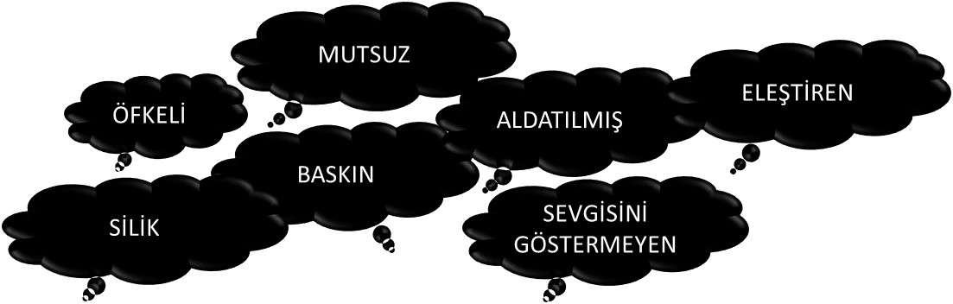

Bunun yanısıra özellikle ülkemizde en sık rastlanan erkek çocuk anne tipi sürekli şiddet gören, evden kovulan ve/ veya aldatılan anne tipidir. Böyle bir anneye sahip olan erkek çocuk, özellikle evin ilk erkek çocuğu ise, çok yüksek ihtimalle “annesinin kocası” olacaktır! Böyle bir durumda bu adam hiç evlenmeyebilir... Ya da evlense bile karısına, tıpkı babasının annesine yaptığı gibi şiddet uygulayabilir, onu aldatabilir.

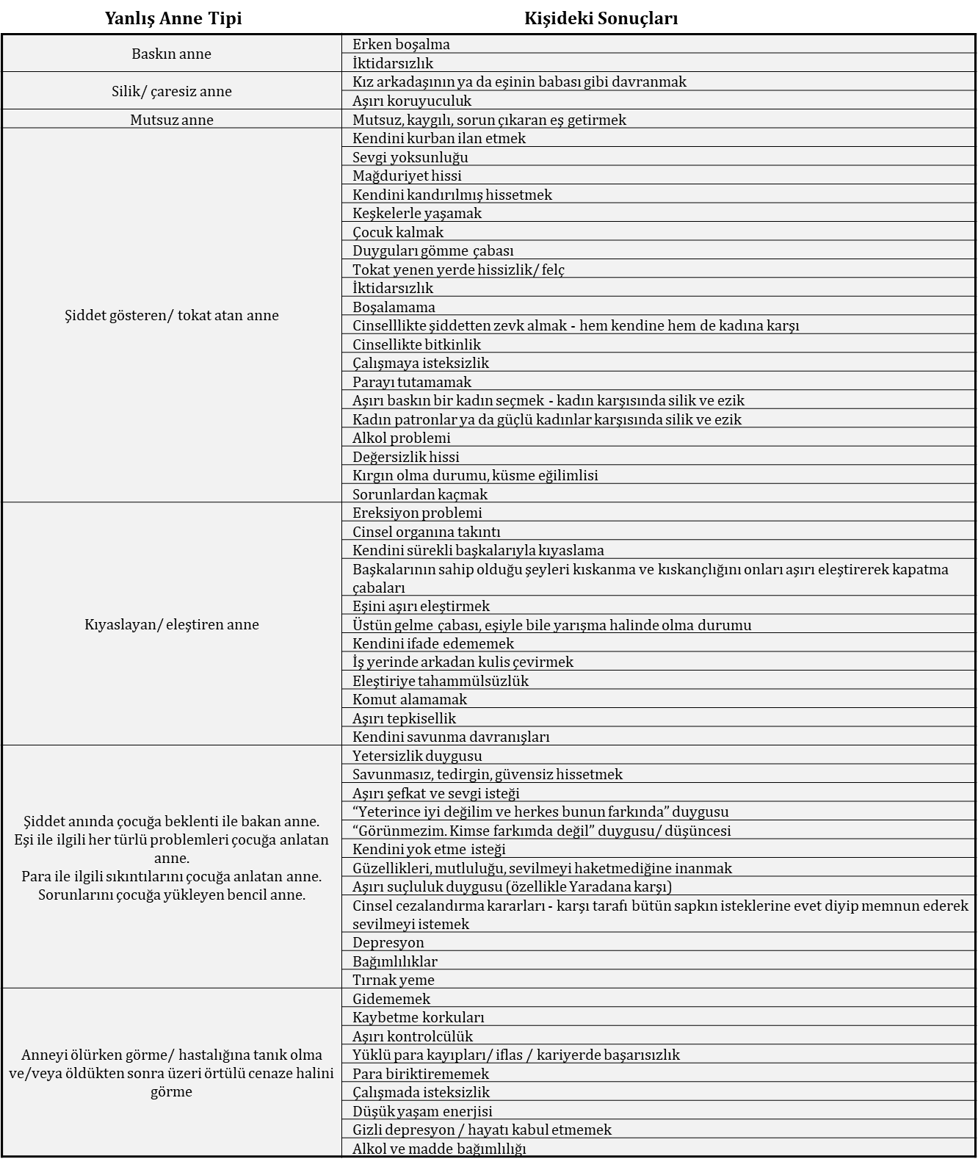

ANNE OĞUL ÇALIŞMA TEKNİKLERİ

TOKAT ATAN/ ŞİDDET GÖSTEREN ANNENİN ÇALIŞMASI

GD: ANNENİN DÖNÜŞTÜRÜLMESİ

Annenin ismini sor
... Herşey yolunda
........sakin anne
........oğlunun farkına varan anne
........sevgi dolu anne
........oğlunun ihtiyacını hisseden anne
........şefkatli anne
........anlayışlı anne
........destek anne
........çocuğuna güvenen anne
........benim oğlum yapar diyen anne
........ anne sevgisi

EFT: TOKAT ANINI SİLME

Gözler kapalı
Eller göğüste
3 kez derin nefes
Tokat sahnesini görsün çocuk
SOR: Çocuk ne hissediyor? AŞAĞILANMIŞ, DEĞERSİZ, SEVGİSİZ, YETERSİZ, BAŞARISIZ
VURUŞLARA BAŞLA !
Aşağılanmış hissediyorum
Değersiz hissediyorum
Yetersiz hissediyorum
Sevgisiz hissediyorum
Çünkü annem bana tokat attı
Anneler korkar
Çocukları başarısız olur
Çocukları mutsuz olur diye korkar
Eğittiklerini zannederler
Ama annem pedagog değil ki
Tabi ki annem bana değer veriyor
Tabi ki annem beni seviyor
Üzülüyorum
Aşağılanmış hissediyorum
Buna rağmen kendimi olduğum gibi
Derinden ve tamamen seviyorum ve onaylıyorum
Ve bütün bu negatif duygulardan
Kendimi özgürleştiriyorum
SOR: Nasıl görünüyorlar? Çocuk nasıl hissediyor? (Eğer görüntü gitmezse, hisler değişmezse, aşağıdaki Geçmiş Dönüştürme (GD) adımları izlenebilir)

GD: ÇOCUĞUN DÖNÜŞTÜRÜLMESİ

Gözler kapalı
Eller göğüste
3 kez derin nefes.
VURUŞLARA BAŞLA!
Anne sevgisine ihtiyacı var
Anne sarılması
Anne yakınlığı
Takdir edilmek
Farkedilmek
Çok sevgi
Çok sevgi
Güven
Sevgi
Sevgi enerjisi
Çok sevgi enerjisi
Değerlilik
Emin ellerdeyim
Yaşam sürecine güveniyorum
Herşey yolunda
Herşey benim kontrolüm altında
Kendimi seviyorum
Kendimi beğeniyorum
Ben harikayım
Hayatla uyum içindeyim
Hayatın bana güzel, harika sürprizleri var

GD: ORTAMIN DÖNÜŞTÜRÜLMESİ

Gözler kapalı
Eller göğüste
3 kez derin nefes.
Annenin vurduğu anıyı getir
SOR: Çocuk olarak mı annenin karşısındasın? Çocuk ne hissediyor? AŞAĞILANMIŞ, DEĞERSİZ, SEVGİSİZ, YETERSİZ, BAŞARISIZ...
VURUŞLARA BAŞLA!
Aşağılanmış hissediyorum
Değersiz hissediyorum
Yetersiz hissediyorum
Sevgisiz hissediyorum
Anne sevgisi, koşulsuz sevgi, değerlilik, takdir edilme...
Anneyi şekillendir: 3 tur çok seven anne....
Eller göğüste, gözler kapalı ... ve SOR: Vurma anını tekrar getir gözlerinin önüne, görüyor musun? Görüntüyü görüyorsa; aç gözlerini... Sadece gözlerinle sağa ve sola bak... Ve benimle tekrarla... 9Gamut vuruşu:
1234
Müziği mırıldan
1234
VURUŞLARA BAŞLA!
Daha çok anne sevgisi
Anne sarılması
Anne yakınlığı
SOR: Annenin yüz ifadesi nasıl?
Değişmemiş ve nötr ise, anneye çalış...
Annenin ismini SOR
…….in sevme cesaretine ihtiyacı var
…….sevgi
…….cesaret
…….sarılma
SOR: Görüntü nasıl? Annen ne yapıyor? Yakınlıkları on üzerinden kaç?
SOR: Çocuğun nasıl bir anneye ihtiyacı var?
Mutlu anne
Eğlenceli anne
Komik anne
Oyun oynayan anne
Vuruşlarda tekrarla
Danışmanın ifadesine bak ve SOR: Görüntü nasıl?
(OLMASI GEREKEN ANNE ÇOCUK GÖRÜNTÜSÜ: Sarılmış, oyun oynayan, gülen... Bu 10 üzerinden 10 görüntüsü)

SCT: ANNEYİ AFFETME...

Gözler kapalı
Eller göğüste
Anne ile çocuğu karşı karşıya getir
Çocuk tokat yediği hali ile anne karşısında dursun
Şimdi çocuğa söylet ! Benimle sesli olarak tekrarla ...
Bana vurdun anne
Değersiz hissettim
Beni sevmediğini hissettim
Kendimi sevgisiz hissettim
SOR: Annenin ifadesi nasıl? (Öfkeli anne)
Anneye çalış ve VURUŞLARA BAŞLA...
Annenin ismini sor,
Herşey yolunda
........güvene ihtiyacı var
........hayata güvenmeye ihtiyacı nvar
........güven enerjisi
........rahatlama enerjisi
........gülümseme enerjisi
........mutluluk enerjisi
........neşe enerjisi
ANNENİN YÜZÜNDEKİ ÖFKE İFADESİ GEÇENE KADAR TEKRARLA !
ŞİMDİ ÇOCUĞA GEÇ !
Şimdi annene içinden bir soru sorucaksın... Annen nasıl cevap veriyorsa başını öyle salla. Evetse öne, hayır ise sağa sola...
Anne beni seviyor musun?
Anne ben önemli miyim?
Değerli miyim?
Biliyorum sadece benim iyi olmamı istiyorsun
Olanlar senin suçun değil
Sana ihtiyacım var
Sevgine ihtiyacım var
SARILSIN ÇOCUKLA ANNE, HADİ ! AL BÜTÜN SEVGİSİNİ ANNENİN. DONDUR GÖRÜNTÜYÜ! DİL DAMAKTA!
TOKAT NEDENİYLE KİŞİDE ÖZGÜVEN PROBLEMİ VARSA, SPERM-YUMURTA ÇALIŞMASI EKLENEBİLİR...

SCT: SPERM-YUMURTA ÇALIŞMASI...

Gözler kapalı
Eller göğüste
3 derin nefes
Sol tarafta milyonlarca sperm
Birinin üzerine ismini yaz
Start halindeler
Çıktılar yola
Sor: Sen nerdesin?
Başını sağa çevir
Şimdi düzelt
Hadi bu duyguya neden olan anıya gidelim... Getir gözünün önüne...
Anıyı/ duyguları/ ortamı dönüştür !

Şimdi tekrar spermleri getir gözünün önüne
SOR: Yola çıktılar sen nerdesin? Ne kadar hızlısın?
(Yumurtaya en hızlı girinceye kadar anıları/ duyguları/ ortamı dönüştür)
En hızlı şekilde girdi yumurtaya... Söylet:
Hızlıyım
Kararlı ve netim
Nereye gideceğimi biliyorum
Bu sonsuza kadar sürecek
Hep bileceğim
Ben ölümsüzüm
Anne karnında suların içinde yaşadım
Çıktım yine yaşadım
Sınırsız gücün kendisiyim
O güce aitim
Hep güvendeyim
Sonsuza kadar güvende olucam
Cesur
Kendinden emin
Bu benim!
Kendimi seviyorum
Cesaretimi seviyorum

ELEŞTİREN/ KIYASLAYAN ANNENİN ÇALIŞMASI

GD: ANNENİN DÖNÜŞTÜRÜLMESİ

Herşey yolunda

........anlamaya ihtiyacı var
........oğlu
........yaşamadığı yaşları bilemez
........benim gibi düşünemez
........çocuğu gibi düşünmeye ihtiyacı var
........ihtiyacını anlamaya ihtiyacı var
........anlayışlı anne
........destekleyen anne
........güvenen anne
........”yapar benim oğlum” diyen anne
........benim çocuğum en mükemmel diyen anne
........çok seven anne

EFT: ELEŞTİREN/ KIYASLAYAN ANNE SAHNESİNİ SİLME

Gözler kapalı
Eller göğüste
3 kez derin nefes.
Çocuk kim ile kıyaslandı ise (arkadaşlar, kardeşler, vs) yan yana olsun
Anne ise karşıda
SOR: Çocuk nereye bakıyor? (Gelen cevap genelde anneye, yere, sağa sola şeklinde olur)
SOR: Anne nereye bakıyor? (Gelen cevap genelde diğer çocuklara/ kardeşlere şeklinde olur)
VURUŞLARA BAŞLA!
Farkedilmek
Farkedilemeye ihtiyacım var
Her çocuk farklıdır
Farklı yeteneklerimin farkedilmesine
İhtiyacım var
Takdir
Takdir enerjisi
Sevgi enerjisi
Göz teması
Ben göz teması kurulmazsa karşımda
Değersiz hissediyorum
Dışlanmış hissediyorum
Göz temasına
Fark edilmeye
Çok önemli olmaya ihtiyacım var
Önemlilik enerjisi
Değerlilik enerjisi
Fark edilmek
Takdir edilmek
Takdir enerjisi

ERİL ENERJİ:

Gözler kapalı
Eller göğüste
3 kez derin nefes.
Erkeğim ben
Eril enerji olarak doğdum
Aslan gibi bir babanın
Aslan gibi oğluyum
Güç bende
Kontrol bende
Sevginin kaynağıyım
Koruyuculuğunda seviyorum
Herşeyi kapsayacak güce sahibim
Gücümü Yaradan’dan alıyorum
Gücümü varoluştan alıyorum
Bütün erkeklik organlarımı çok seviyorum
Bedenimi seviyorum
Kendimi olduğum gibi,
Derinden ve tamamen seviyorum

KÜÇÜK YAŞTA ANNE ÖLÜMÜNÜN ÇALIŞILMASI

SCT: ÖLÜM ANINI SİLME

Gözler kapalı
Eller göğüste
3 kez derin nefes
Anıyı getir (anne ölüm anına git)
Sor: Annen nasıl görünüyor? (Cevaplar zayıf, çaresiz, vb şeklinde gelecek)
Sor: Çocuk ne hissediyor? (Cevaplar çaresiz, göğsünde ağırlık / nefes alamıyor vb şeklinde gelecek)
VURUŞLARA BAŞLA!
Karşımda gördüğüm
Sadece kostüm
Annemin dünyada kullandığı
Annem sonsuz bilinç
Annem sonsuz güç
Şu anda diğer boyutta yaşamına devam ediyor.
Bozulan annemin kostümü
Annem güç
Güç
Sınırsız yaşam
Sor: Çocuk ne hissediyor? (Cevap suçluluk şeklinde gelebilir)
Kimseyi yaşatma gücüm yok
Öldürme gücüm teokratik
Her beyin kendi istediğini yaşar
Çocukların annelerine bir borcu vardır
Mutlu olmak
Mutluluk enerjisi
Neşe enerjisi
Yaşam enerjisi
SÖYLE: Gözlerini aç, tekrar kapat
Sor: Annen nasıl görünüyor? (Cevap genç, mutlu şeklinde gelecektir)
Şimdi söylet:
Anne seni seviyorum
Seni çok özlüyorum
İyiki benim annemin
Bir hatam varsa özür dilerim
ŞİMDİ SARILSINLAR! BİRLİKTE BÜYÜK, DOLU NEFESLER ALSINLAR...
DİL DAMAKTA, BÜYÜT GÖRÜNTÜYÜ... BÜYÜT BÜYÜT BÜYÜT...
AÇ GÖZLERİNİ !
DANIŞANINIZDA ANNE KAYBI NEDENİYLE OLABİLECEĞİNİ DÜŞÜNDÜĞÜNÜZ ALKOL VE MADDE BAĞIMLILIĞI VARSA AŞAĞIDAKİ EFT VURUŞLARINI KULLANABİLİRSİNİZ:

Gözler kapalı
Eller göğüste
3 kez derin nefes
VURUŞLARA BAŞLA!
Ben varım
Hep vardım
Sonsuza kadar var olacağım
Ben yok olmam
İnsan yok olmaz
İnsan ölümsüzdür
Ben en büyük gücün kendisiyim
Evreni var eden güce aitim
Sonsuza kadar varım
Hayata güveniyorum
Gidişata güveniyorum
Herşey kontrol altında

DANIŞANINIZDA ANNE KAYBI NEDENİYLE OLABİLECEĞİNİ DÜŞÜNDÜĞÜNÜZ DUYGUSAL AÇLIK PROBLEMİ İÇİN AŞAĞIDAKİ EFT VURUŞLARINI KULLANABİLİRSİNİZ:

Gözler kapalı
Eller göğüste
3 kez derin nefes
VURUŞLARA BAŞLA!
Benim duygusal açlıklarım var
Benim hacim kaplama kararlarım var
Benim kilo verme korkularım var
Kilo verirsem küçülürüm
Küçülürsem hayatın üstesinden gelemem
Ne zaman değersiz hissetsem yerim
Ne zaman karar verme aşamasında olsam yerim
Bütün bu duygusal açlıklarımdan özgürleşiyorum
Ben inceykende güçlüyüm
Çok güçlü, kararlı, kendimden eminim
Kendimi ve kararlarımı seviyorum
Netliğimi seviyorum
Varoluşumu seviyorum
Kendimi derinden ve tamamen
Olduğum gibi seviyorum ve onaylıyorum

İLK AŞAMA VURUŞLARLA DEĞİŞMEYEN ANNE SAHNESİ İÇİN
“ANNENİN BABASININ” (DEDE) ÇALIŞILMASI ...

Annenin babası (deden) ile anneni karşı kaşıya getir…
Deden annene nasıl bakıyor?
VURUŞLARA BAŞLA
Çocuğun yani annemin ihtiyacı olan
Sevgi enerjisi
Anlaşılmak
Fark edilmek
Takdir görmek
Sevgi
Dokunulma enerjisi
Sarılma enerjisi
Sarılmak
Mutluluk
Değerlilik
Baba-kız sarılıncaya kadar vuruşları yaptır...
Onları sarılmış halde gördükten sonra, danışan, kendisi ile annesini karşı karşıya getirsin. Yüzleri birbirlerine dönük olsun...
Danışanına tekrarlat:
Anne seni seviyorum
Seni bütün acılarınla seviyorum
Korkmuş, küçük çocuk halini seviyorum
Senden özür diliyorum
Lütfen beni affet
Teşekkür ediyorum
Danışan, annesi ile kendisini sımsıkı sarılmış gördükten sonra – NLP’ye başla !
Dil damakta
Görüntüye odaklan ve fotoğrafla
Şimdi o fotoğrafı büyüt
Büyüt, büyüt, büyüt ... Bu odaya sığsın !
Başını sağa çevir
Şimdi düzelt
Dil damakta... Fotoğrafa bak, tekrar büyüt
Büyüt, büyüt, büyüt... Dev gibi... Görüyorsun, değil mi?
Başını sola çevir
Şimdi düzelt
Derin nefes al ve gözleri aç !

ANNENİN DÖNÜŞTÜRÜLMESİNDE KULLANILABİLECEK KODLAR ...

SEVGİSİZ ANNEYİ DÖNÜŞTÜR:  Annenin ismini sor ! | ÖFKELİ/ BASKIN/ SALDIRGAN ANNEYİ DÖNÜŞTÜR:  Annenin ismini sor !
Herşey yolunda  ........sevmeye ihtiyacı var  ........cesarete ihtiyacı var  ........sevgi enerjisi  ........sevme enerjisi  ........sevmek güç ister  ........sevme gücü  ........güç enerjisi | Herşey yolunda  ........sevmeye ihtiyacı var  ........cesarete ihtiyacı var  ........sevgi enerjisi  ........sevme enerjisi  ........sevmek güç ister  ........sevme gücü  ........güç enerjisi
MUTSUZ ANNEYİ DÖNÜŞTÜR:  Annenin ismini sor ! | KIYASLAYAN / ELEŞTİREN ANNEYİ DÖNÜŞTÜR:  Annenin ismini sor !
Herşey yolunda  ........mutluluğa ihtiyacı var  ........neşeye ihtiyacı var  ........mutluluk enerjisi  ........neşe enerjisi | Herşey yolunda  ........anlamaya ihtiyacı var  ........oğlu  ........yaşamadığı yaşları bilemez  ........benim gibi düşünemez  ........çocuğu gibi düşünmeye ihtiyacı var  ........ihtiyacını anlamaya ihtiyacı var  ........anlayışlı anne  ........destekleyen anne  ........güvenen anne  ........yapar oğlum diyen anne  ........benim çocuğum en mükemmel diyen anne  ........çok seven anne
SİLİK/ GÜÇSÜZ ANNEYİ DÖNÜŞTÜR:  Annenin ismini sor ! | VURAN ANNEYİ DÖNÜŞTÜR:  Annenin ismini sor !
Herşey yolunda  ........güce ihtiyacı var  ........güç enerjisi  ........daha fazla güç  ........çok daha fazla güç enerjisi  ........güç  ........daha fazla güç | Herşey yolunda  ........sakin anne  ........oğlunun farkına varan anne  ........sevgi dolu anne  ........çocuğunun ihtiyacını hisseden anne  ........şefkatli anne  ........anlayışlı anne  ........destek anne  ........çocuğuna güvenen anne  ........benim oğlum yapar diyen anne  ........anne sevgisi
AŞAMA 5B: ANNE KIZ ÇALIŞMALARI

Annenin enerji sistemimizde sevgi ve kendimizi kabul edişimiz olduğunun üzerinden geçmiştik. Yaşamdaki gücümüz annemizden gelir. Anne kız arasında her zaman çok özel bir bağ vardır. Bu ilişki sürekli çalkantılarla sürüp giden, zaman zaman yıkıcı fırtınalar, zaman zamansa günlük güneşlik bir havaya benzeyebilir. Anne kız ilişkisi herşeye rağmen ne birlikte, ne de ayrı olunabilen bir ilişki şeklidir...
Problemli anne kız ilişkisine değinmeden önce, sağlıklı bir kız çocuğu annesi üzerinde duralım: Sağlıklı bir anne, kızı için yavaş yavaş bir güven ve koruma bağı oluşturur ve daha sonra, yıllarla birlikte adım adım kızının özgürlüğünü tanır. Çocuğunu olduğu gibi kabullenir, dinler ve işitir. Çocuğu dinlerken onu kendinden ayrı bir birey olarak görebilmeli; kendi isteklerini beklentilerini yansıtmadan işitebilmeli, ilk önce onu olduğu gibi görüp kabul edebilmelidir. Sağlıklı anne çocuğunun gereksinimlerinin her zaman farkındadır. Çocuğun bağımsızlık kazanma yönündeki ilk hareketlerini fark edip, yüreklendirmesi gerekir. Anne, çocuğun kendi dünyasını keşfedebilmesi için izin vermeli, sevgisini tehdit amacıyla kullanmamalıdır. Çocuğun büyüdüğünü gördüğünde annenin telaşlanması anlaşılabilir bir duygudur ancak yine de onun büyümesine, otonomi kazanmasına yardımcı olmaya çalışmalıdır. Aşırı titiz anneler kendisini sadece her şey kontrolü altındayken güvende hisseder, bu yüzden de çocuğunun bağımsızlığını fark etmeden zora koşabilir.

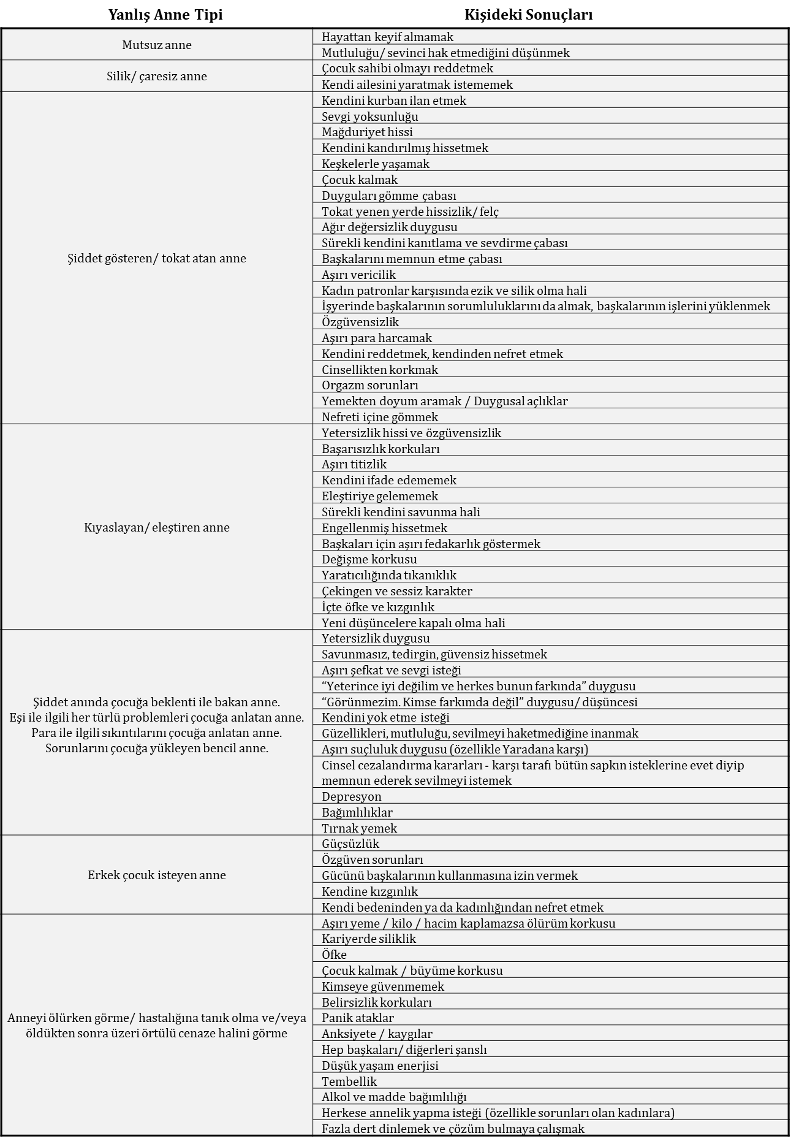
ANNE KIZ ÇALIŞMA TEKNİKLERİ

TOKAT ATAN/ ŞİDDET GÖSTEREN ANNENİN ÇALIŞMASI

GD: ANNENİN DÖNÜŞTÜRÜLMESİ

Annenin ismini sor
... Herşey yolunda
........sakin anne
........kızının farkına varan anne
........sevgi dolu anne
........kızının ihtiyacını hisseden anne
........şefkatli anne
........anlayışlı anne
........destek anne
........çocuğuna güvenen anne
........benim kızım yapar diyen anne
........ anne sevgisi

EFT: TOKAT ANINI SİLME

Gözler kapalı
Eller göğüste
3 kez derin nefes
Tokat sahnesini görsün çocuk
SOR: Çocuk ne hissediyor? AŞAĞILANMIŞ, DEĞERSİZ, SEVGİSİZ, YETERSİZ, BAŞARISIZ
VURUŞLARA BAŞLA !
Aşağılanmış hissediyorum
Değersiz hissediyorum
Yetersiz hissediyorum
Sevgisiz hissediyorum
Çünkü annem bana tokat attı
Anneler korkar
Çocukları başarısız olur
Çocukları mutsuz olur diye korkar
Eğittiklerini zannederler
Ama annem pedagog değil ki
Tabi ki annem bana değer veriyor
Tabi ki annem beni seviyor
Üzülüyorum
Aşağılanmış hissediyorum
Buna rağmen kendimi olduğum gibi
Derinden ve tamamen seviyorum ve onaylıyorum
Ve bütün bu negatif duygulardan
Kendimi özgürleştiriyorum
SOR: Nasıl görünüyorlar? Çocuk nasıl hissediyor? (Eğer görüntü gitmezse, hisler değişmezse, aşağıdaki Geçmiş Dönüştürme (GD) adımları izlenebilir)

GD: ÇOCUĞUN DÖNÜŞTÜRÜLMESİ

Gözler kapalı
Eller göğüste
3 kez derin nefes.
VURUŞLARA BAŞLA!
Anne sevgisine ihtiyacı var
Anne sarılması
Anne yakınlığı
Takdir edilmek
Farkedilmek
Çok sevgi
Çok sevgi
Güven
Sevgi
Sevgi enerjisi
Çok sevgi enerjisi
Değerlilik
Emin ellerdeyim
Yaşam sürecine güveniyorum
Herşey yolunda
Herşey benim kontrolüm altında
Kendimi seviyorum
Kendimi beğeniyorum
Ben harikayım
Hayatla uyum içindeyim
Hayatın bana güzel, harika sürprizleri var

GD: ORTAMIN DÖNÜŞTÜRÜLMESİ

Gözler kapalı
Eller göğüste
3 kez derin nefes.
Annenin vurduğu anıyı getir
SOR: Çocuk olarak mı annenin karşısındasın? Çocuk ne hissediyor? AŞAĞILANMIŞ, DEĞERSİZ, SEVGİSİZ, YETERSİZ, BAŞARISIZ...
VURUŞLARA BAŞLA!
Aşağılanmış hissediyorum
Değersiz hissediyorum
Yetersiz hissediyorum
Sevgisiz hissediyorum
Anne sevgisi, koşulsuz sevgi, değerlilik, takdir edilme...
Anneyi şekillendir: 3 tur çok seven anne....
Eller göğüste, gözler kapalı ... ve SOR: Vurma anını tekrar getir gözlerinin önüne, görüyor musun? Görüntüyü görüyorsa; aç gözlerini... Sadece gözlerinle sağa ve sola bak... Ve benimle tekrarla... 9Gamut vuruşu:
1234
Müziği mırıldan
1234
VURUŞLARA BAŞLA!
Daha çok anne sevgisi
Anne sarılması
Anne yakınlığı
SOR: Annenin yüz ifadesi nasıl?
Değişmemiş ve nötr ise, anneye çalış...
Annenin ismini SOR
…….in sevme cesaretine ihtiyacı var
…….sevgi
…….cesaret
…….sarılma
SOR: Görüntü nasıl? Annen ne yapıyor? Yakınlıkları on üzerinden kaç?
SOR: Çocuğun nasıl bir anneye ihtiyacı var?
Mutlu anne
Eğlenceli anne
Komik anne
Oyun oynayan anne
Vuruşlarda tekrarla
Danışmanın ifadesine bak ve SOR: Görüntü nasıl?
(OLMASI GEREKEN ANNE ÇOCUK GÖRÜNTÜSÜ: Sarılmış, oyun oynayan, gülen... Bu 10 üzerinden 10 görüntüsü)

SCT: ANNEYİ AFFETME...

Gözler kapalı
Eller göğüste
Anne ile çocuğu karşı karşıya getir
Çocuk tokat yediği hali ile anne karşısında dursun
Şimdi çocuğa söylet ! Benimle sesli olarak tekrarla ...
Bana vurdun anne
Değersiz hissettim
Beni sevmediğini hissettim
Kendimi sevgisiz hissettim
SOR: Annenin ifadesi nasıl? (Öfkeli baba)
Anneye çalış ve VURUŞLARA BAŞLA...
Annenin ismini sor,
Herşey yolunda
........güvene ihtiyacı var
........hayata güvenmeye ihtiyacı nvar
........güven enerjisi
........rahatlama enerjisi
........gülümseme enerjisi
........mutluluk enerjisi
........neşe enerjisi
ANNENİN YÜZÜNDEKİ ÖFKE İFADESİ GEÇENE KADAR TEKRARLA !
ŞİMDİ ÇOCUĞA GEÇ !
Şimdi annene içinden bir soru sorucaksın... Annen nasıl cevap veriyorsa başını öyle salla. Evetse öne, hayır ise sağa sola...
Anne beni seviyor musun?
Anne ben önemli miyim?
Değerli miyim?
Biliyorum sadece benim iyi olmamı istiyorsun
Olanlar senin suçun değil
Sana ihtiyacım var
Sevgine ihtiyacım var
SARILSIN ÇOCUKLA ANNE, HADİ ! AL BÜTÜN SEVGİSİNİ ANNENİN. DONDUR GÖRÜNTÜYÜ! DİL DAMAKTA!
TOKAT NEDENİYLE KİŞİDE ÖZGÜVEN PROBLEMİ VARSA, SPERM-YUMURTA ÇALIŞMASI EKLENEBİLİR...

SCT: SPERM-YUMURTA ÇALIŞMASI...

Gözler kapalı
Eller göğüste
3 derin nefes
Sol tarafta milyonlarca sperm
Birinin üzerine ismini yaz
Start halindeler
Çıktılar yola
Sor: Sen nerdesin?
Başını sağa çevir
Şimdi düzelt
Hadi bu duyguya neden olan anıya gidelim... Getir gözünün önüne...
Anıyı/ duyguları/ ortamı dönüştür !

Şimdi tekrar spermleri getir gözünün önüne
SOR: Yola çıktılar sen nerdesin? Ne kadar hızlısın?
(Yumurtaya en hızlı girinceye kadar anıları/ duyguları/ ortamı dönüştür)
En hızlı şekilde girdi yumurtaya... Söylet:
Hızlıyım
Kararlı ve netim
Nereye gideceğimi biliyorum
Bu sonsuza kadar sürecek
Hep bileceğim
Ben ölümsüzüm
Anne karnında suların içinde yaşadım
Çıktım yine yaşadım
Sınırsız gücün kendisiyim
O güce aitim
Hep güvendeyim
Sonsuza kadar güvende olucam
Cesur
Kendinden emin
Bu benim!
Kendimi seviyorum
Cesaretimi seviyorum

ELEŞTİREN/ KIYASLAYAN ANNENİN ÇALIŞMASI

GD: ANNENİN DÖNÜŞTÜRÜLMESİ

Herşey yolunda

........anlamaya ihtiyacı var
........kızı
........yaşamadığı yaşları bilemez
........benim gibi düşünemez
........çocuğu gibi düşünmeye ihtiyacı var
........ihtiyacını anlamaya ihtiyacı var
........anlayışlı anne
........destekleyen anne
........güvenen anne
........”yapar benim kızım” diyen anne
........benim çocuğum en mükemmel diyen anne
........çok seven anne

EFT: ELEŞTİREN/ KIYASLAYAN ANNE SAHNESİNİ SİLME

Gözler kapalı
Eller göğüste
3 kez derin nefes.
Çocuk kim ile kıyaslandı ise (arkadaşlar, kardeşler, vs) yan yana olsun
Anne ise karşıda
SOR: Çocuk nereye bakıyor? (Gelen cevap genelde anneye, yere, sağa sola şeklinde olur)
SOR: Anne nereye bakıyor? (Gelen cevap genelde diğer çocuklara/ kardeşlere şeklinde olur)
VURUŞLARA BAŞLA!
Farkedilmek
Farkedilemeye ihtiyacı var
Her çocuk farklıdır
Farklı yeteneklerimin farkedilmesine
İhtiyacım var
Takdir
Takdir enerjisi
Sevgi enerjisi
Göz teması
Ben göz teması kurulmazsa karşımda
Değersiz hissediyorum
Dışlanmış hissediyorum
Göz temasına
Fark edilmeye
Çokkk önemli olmaya ihtiyacım var
Önemlilik enerjisi
Değerlilik enerjisi
Fark edilmek
Takdir edilmek
Takdir enerjisi

KÜÇÜK YAŞTA ANNE ÖLÜMÜNÜN ÇALIŞILMASI

SCT: ÖLÜM ANINI SİLME

Gözler kapalı
Eller göğüste
3 kez derin nefes
Anıyı getir (anne ölüm anına git)
Sor: Annen nasıl görünüyor? (Cevaplar zayıf, çaresiz, vb şeklinde gelecek)
Sor: Çocuk ne hissediyor? (Cevaplar çaresiz, göğsünde ağırlık / nefes alamıyor vb şeklinde gelecek)
VURUŞLARA BAŞLA!
Karşımda gördüğüm
Sadece kostüm
Annemin dünyada kullandığı
Annem sonsuz bilinç
Annem sonsuz güç
Şu anda diğer boyutta yaşamına devam ediyor.
Bozulan annemin kostümü
Annem güç
Güç
Sınırsız yaşam
Sor: Çocuk ne hissediyor? (Cevap suçluluk şeklinde gelebilir)
Kimseyi yaşatma gücüm yok
Öldürme gücüm teokratik
Her beyin kendi istediğini yaşar
Çocukların annelerine bir borcu vardır
Mutlu olmak
Mutluluk enerjisi
Neşe enerjisi
Yaşam enerjisi
SÖYLE: Gözlerini aç, tekrar kapat
Sor: Annen nasıl görünüyor? (Cevap genç, mutlu şeklinde gelecektir)
Şimdi söylet:
Anne seni seviyorum
Seni çok özlüyorum
İyiki benim annemin
Bir hatam varsa özür dilerim
ŞİMDİ SARILSINLAR! BİRLİKTE BÜYÜK, DOLU NEFESLER ALSINLAR...
DİL DAMAKTA, BÜYÜT GÖRÜNTÜYÜ... BÜYÜT BÜYÜT BÜYÜT...
AÇ GÖZLERİNİ !
DANIŞANINIZDA ANNE KAYBI NEDENİYLE OLABİLECEĞİNİ DÜŞÜNDÜĞÜNÜZ ALKOL VE MADDE BAĞIMLILIĞI VARSA AŞAĞIDAKİ EFT VURUŞLARINI KULLANABİLİRSİNİZ:

Gözler kapalı
Eller göğüste
3 kez derin nefes
VURUŞLARA BAŞLA!
Ben varım
Hep vardım
Sonsuza kadar var olacağım
Ben yok olmam
İnsan yok olmaz
İnsan ölümsüzdür
Ben en büyük gücün kendisiyim
Evreni var eden güce aitim
Sonsuza kadar varım
Hayata güveniyorum
Gidişata güveniyorum
Herşey kontrol altında

DANIŞANINIZDA ANNE KAYBI NEDENİYLE OLABİLECEĞİNİ DÜŞÜNDÜĞÜNÜZ DUYGUSAL AÇLIK PROBLEMİ İÇİN AŞAĞIDAKİ EFT VURUŞLARINI KULLANABİLİRSİNİZ:

Gözler kapalı
Eller göğüste
3 kez derin nefes
VURUŞLARA BAŞLA!
Benim duygusal açlıklarım var
Benim hacim kaplama kararlarım var
Benim kilo verme korkularım var
Kilo verirsem küçülürüm
Küçülürsem hayatın üstesinden gelemem
Ne zaman değersiz hissetsem yerim
Ne zaman karar verme aşamasında olsam yerim
Bütün bu duygusal açlıklarımdan özgürleşiyorum
Ben inceykende güçlüyüm
Çok güçlü, kararlı, kendimden eminim
Kendimi ve kararlarımı seviyorum
Netliğimi seviyorum
Varoluşumu seviyorum
Kendimi derinden ve tamamen
Olduğum gibi seviyorum ve onaylıyorum

ASLINDA ERKEK ÇOCUK İSTEYEN ANNENİN ÇALIŞILMASI

ODALAR: ANNE KARNINI DÖNÜŞTÜRME...

Gözler kapalı
Eller göğüste
3 derin nefes
Yeşil bir bahçede, 3 katlı eski bir köşk var
Gir köşkten
15 basamaklı merdivenin başındasın
Şimdi tek tek basamakları çık
15. basamaktasın ...
Önünde bir kapı var; aç o kapıyı
SOR: Ne görüyorsun? IŞIK, HİÇBİR ŞEY, KARANLIK
Kapat kapıyı
2. kata çık
Yine 15 basamak var önünde
Ve yine 15. basamaktasın
Bir oda var, aç kapıyı
Annen sana hamile
7 aylık
Yanında baban da var
Kız bebek olacağını biliyorlar
Annenin ifadesi nasıl?
Babanın ifadesi nasıl?
Şimdi derin bir nefes ...
Annenin karnındasın, gör kendini
Bacaklarını aç
Ne görüyorsun?
Ne renk? Ne hissediyorsun?
Sağ elin ile annenin kordonunu tut
SOR: Ne hissediyorsun? DARALMA, BOĞULMA HİSSİ, DOĞMAK İSTEMEMEK, KIZ OLDUĞU İÇİN SUÇLULUK DUYGUSU
VURUŞLARA BAŞLA!
Ben önemliyim
Çok önemliyim
Kız çocuğuyum
Benim bir vajinam var
Sonra memelerim olacak
Bu harika bir yaradılış
Benim kız olmamı, kadın olmamı
Varoluş istedi
En büyük gücün kararıyım ben
En büyük güç beni dişi istedi
Bunu çok seviyorum
Kendimi seviyorum
Kendimi kabul ediyorum
Doğmaya hazırım
Yaratma gücümü yaşamaya hazırım
Özgüven
Özgüven
Mutluluk
Neşe
Yaşam heyecanı
GÖZLER KAPALI
BEBEK DOĞDU VE ANNENİN KUCAĞINDA... GÖRÜYOR MUSUN? BABA DA ODADA...
SOR: Annenin yüzü nasıl? --- Mutlu anne
SOR: Babanın yüzü nasıl? --- Mutlu baba
ANNE İŞARET PARMAĞINI UZATTI
ÇOCUK YAKALADI
ANNENİN TÜM SEVGİSİ BEBEĞE GEÇTİ
ANNE, BEBEĞİ GÖĞSÜNE ALDI
Kızımmm hoşgeldin
İSMİNİ SÖYLET
…...kızımmmm canım
…….kızımmmm hayatımın güzelliği

İLK AŞAMA VURUŞLARLA DEĞİŞMEYEN ANNE SAHNESİ İÇİN
“ANNENİN BABASININ” (DEDE) ÇALIŞILMASI ...

Annenin babası (deden) ile anneni karşı kaşıya getir…
Deden annene nasıl bakıyor?
VURUŞLARA BAŞLA
Çocuğun yani annemin ihtiyacı olan
Sevgi enerjisi
Anlaşılmak
Fark edilmek
Takdir görmek
Sevgi
Dokunulma enerjisi
Sarılma enerjisi
Sarılmak
Mutluluk
Değerlilik
Baba-kız sarılıncaya kadar vuruşları yaptır...
Onları sarılmış halde gördükten sonra, danışan, kendisi ile annesini karşı karşıya getirsin. Yüzleri birbirlerine dönük olsun...
Danışanına tekrarlat:
Anne seni seviyorum
Seni bütün acılarınla seviyorum
Korkmuş, küçük çocuk halini seviyorum
Senden özür diliyorum
Lütfen beni affet
Teşekkür ediyorum
Danışan, annesi ile kendisini sımsıkı sarılmış gördükten sonra – NLP’ye başla !
Dil damakta
Görüntüye odaklan ve fotoğrafla
Şimdi o fotoğrafı büyüt
Büyüt, büyüt, büyüt ... Bu odaya sığsın !
Başını sağa çevir
Şimdi düzelt
Dil damakta... Fotoğrafa bak, tekrar büyüt
Büyüt, büyüt, büyüt... Dev gibi... Görüyorsun, değil mi?
Başını sola çevir
Şimdi düzelt
Derin nefes al ve gözleri aç !

ANNENİN DÖNÜŞTÜRÜLMESİNDE KULLANILABİLECEK KODLAR ...

SEVGİSİZ ANNEYİ DÖNÜŞTÜR:  Annenin ismini sor ! | ÖFKELİ/ BASKIN/ SALDIRGAN ANNEYİ DÖNÜŞTÜR:  Annenin ismini sor !
Herşey yolunda  ........sevmeye ihtiyacı var  ........cesarete ihtiyacı var  ........sevgi enerjisi  ........sevme enerjisi  ........sevmek güç ister  ........sevme gücü  ........güç enerjisi | Herşey yolunda  ........sevmeye ihtiyacı var  ........cesarete ihtiyacı var  ........sevgi enerjisi  ........sevme enerjisi  ........sevmek güç ister  ........sevme gücü  ........güç enerjisi
MUTSUZ ANNEYİ DÖNÜŞTÜR:  Annenin ismini sor ! | KIYASLAYAN / ELEŞTİREN ANNEYİ DÖNÜŞTÜR:  Annenin ismini sor !
Herşey yolunda  ........mutluluğa ihtiyacı var  ........neşeye ihtiyacı var  ........mutluluk enerjisi  ........neşe enerjisi | Herşey yolunda  ........anlamaya ihtiyacı var  ........kızı  ........yaşamadığı yaşları bilemez  ........benim gibi düşünemez  ........çocuğu gibi düşünmeye ihtiyacı var  ........ihtiyacını anlamaya ihtiyacı var  ........anlayışlı anne  ........destekleyen anne  ........güvenen anne  ........yapar kızım diyen anne  ........benim çocuğum en mükemmel diyen anne  ........çok seven anne
SİLİK/ GÜÇSÜZ ANNEYİ DÖNÜŞTÜR:  Annenin ismini sor ! | VURAN ANNEYİ DÖNÜŞTÜR:  Annenin ismini sor !
Herşey yolunda  ........güce ihtiyacı var  ........güç enerjisi  ........daha fazla güç  ........çok daha fazla güç enerjisi  ........güç  ........daha fazla güç | Herşey yolunda  ........sakin anne  ........kızının farkına varan anne  ........sevgi dolu anne  ........çocuğunun ihtiyacını hisseden anne  ........şefkatli anne  ........anlayışlı anne  ........destek anne  ........çocuğuna güvenen anne  ........benim kızım yapar diyen anne  ........anne sevgisi

AŞAMA 6: ÖDEVLER VE LİSTELER

Başladıktan 3-4 seans sonra danışanınızdan artık herşeyin nasıl da değişmeye başladığını duymaya başlayacaksınız. Bu noktada sürecin daha verimli ilerleyebilmesi için artık istediği hayatı listeleyip gelmesini isteyebilirsiniz.
Ona ilk ödevini verin...

Danışanınıza vereceğiniz ödev listesi için mutlaka bir örnek liste oluşturun.
Ve unutmayın! Liste kişinin “şuan” isteklerini yaşıyormuş diliyle hazırlanmalı.

HAYALLERİM
Sağlıklıyım
Zenginim
İŞ:
Çok kazandıran işlerim var
…………
…………
Kazancımla istediğim herşeyi alıyorum
Birikimler yapıyorum
Zengin bereketli dostlarım çevrem var.
Benimle çalışmayı çok seven, aşkla işe gelen yardımcılarım var.
YAŞAM:
Harika bir evim var
Huzurlu bir ev
Enerjisi yüksek
….. odalı
…………
…………
Arabamı çok seviyorum
….. renk
….. model
…………
AŞK:
Harika bir eşim var
İlişkimiz bütün isteklerimizi karşılıyor
Tutkulu bir birlikteliğimiz var
….. yaşlarında
Cömert
Sürprizleri seviyor
Beni buldu
….. işi var
Harika hazanıyor

Danışandan, liste geldikten sonra birlikte inceleyin. Gerekli düzeltmeleri yapın. Bütün cümleler durumu yaşıyormuş gibi olmalı!

ŞÜKÜR LİSTESİ

UNUTMAYIN, NE DÜŞÜNÜRSENİZ HER ZAMAN ONU YARATIRSINIZ ! Ve neyi konuşursanız, onu arttırırsınız!
Şikayet etmek, şikayet edecek ortamlar yaratır.
Teşekkür, sahip olduklarınızı çoğaltır.

Sağlıklıyım
Zenginim
Harika bir evim var
Arabam var
Beni seven dostlarım var
Bana çok kazandıran işlerim var
Ne istersem oluyor
Hayatımı değiştiriyorum
Herşeyi kendim şekillendiriyorum
Başarıyı, yapabilmeyi, programlamayı seviyorum
…………
…………
…………

AŞAMA 7: EV ORTAMI VE KARDEŞLER

Bireysel olarak baba-çocuk ve anne-çocuk ilişkisini inceledikten sonra, çocuğun büyüdüğü aile ortamı da elbette kişinin ileriki yaşlarında taşıyacağı problemlerin, yaşayacağı sıkıntıların habercisi olacaktır. Aile, çocuk için gelecek hayatını şekillendiren en önemli kurumdur, çünkü çocuklar için gördükleri ilk sosyal ortam aileleridir…

Bu noktada, özellikle ebevynlerin birbirlerine sürekli şiddet gösterdiği (sözel, fiziksel ya da psikolojik), terk etme, boşanma gibi durumların yaşandığı ailelerin çocuklarında bazı ruhsal travmalara rastlanması çok olasıdır.
Unutulmamalıdır ki, çocukları en çok etkileyen kavgalar her zaman “kendileri hakkında” olanlar kavgalar olacaktır. Bir çalışmaya göre yetişkinler arasındaki çatışmayı gözlemlemiş olan çocuklar, çatışma sırasındaki duygularının genellikle üzüntü, öfke ya da korku olduğunu belirtmişlerdir. Gerçekten de, üzüntü, korku, kaygı, depresyon, öfke ve suçluluk duyguları hemen hemen her çocuğun (özellikle de boşanma varsa) boşanmanın ilk yılında yaşadığı tipik duygulardır, ve tedavi edilmezlerse ileriki yaşlara taşınan büyük sorunlara dönüşür.

AİLE İÇİ KAVGA VE ŞİDDET

Aile içi kavga ve şiddet ortamına maruz kalmış bir çocuk çoğunlukla ileriki yaşlarında hayattan keyif almama, mutluluğu ya da sevinci haketmediğini düşünme gibi kararlar verir. Kadın danışanlarda, özellikle silik ve çaresiz bir anneye sahiplerse, bu durum ileride çocuk sahip olmak istememe veya kendi ailesini yaratmayı reddetme durumlarına kadar varabilir. Tüm bunların yanı sıra fizyolojik olarak, aile içi şiddete şahit olmuş çocuklarda kan ile ilgili hastalıklara da rastlanabilir: lösemi, kan pıhtılaşması, yüksek ya da düşük kan basıncı gibi...

Uygulanacak Teknik Sıralaması:
GD EFT SCT GV NLP

GD: GÜÇSÜZ ANNENİN DÖNÜŞTÜRÜLMESİ...

Herşey yolunda

........güce ihtiyacı var
........güç enerjisi
........daha fazla güç
........çok daha fazla güç enerjisi
........güç
........daha fazla güç

GD: ORTAMIN DÖNÜŞTÜRÜLMESİ...

Gözler kapalı
Eller göğüste
3 derin nefes
Anne baba kavgasına git
SOR: Çocuk ne hissediyor? MUTSUZ/ GERGİN AİLE
VURUŞLARA BAŞLA!
Mutlu aile
Neşeli aile
Keyifli aile
Komik aile
Oyuncu aile
Mutluluk enerjisi
Neşe enerjisi
Keyif enerjisi
Enerji enerjisi

GD: ÇOCUĞUN DÖNÜŞTÜRÜLMESİ...

Gözler kapalı
Eller göğüste
3 derin nefes
Anne baba kavga ediyor
SOR: Çocuk nasıl hissediyor? MUTSUZ, SUÇLULUK DUYGUSU HİSSEDEN
VURUŞLARA BAŞLA!
Mutluluğu hak ediyorum.
Sevinci hak ediyorum.
Hazzı hak ediyorum
Annemin mutsuzluğunun
Kaynağından özgürleşiyorum
Annemin evlilik kararından özgürleşiyorum
O benim annem
Anneler çocuklarını mutlu görmek ister
Annemden tamamen özgürleşiyorum
Mutluluğu seçiyorum
Kendi mutluluğumun mimarı benim
Bugün geri kalan hayatımın ilk günü!
ÖZELLİKLE ANNESİ GİBİ MUTSUZ BİR EŞE SAHİP ERKEK DANIŞAN; VEYA BABASI GİBİ ÖFKELİ VE ŞİDDETE MEYİLLİ BİR EŞE SAHİP KADIN DANIŞANLAR İÇİN AŞAĞIDAKİ EK VURUŞ CÜMLELERİNİ KULLANABİLİRSİNİZ:

VURUŞLARA BAŞLA!
Mutlu anne
Güçlü anne
Rahat anne
Sakin baba
Rahat baba
Anlayışlı baba
Sevgi dolu baba.
Her durumda önce çocuğun mutluluğu.
Çocuğunun mutluluğuna önem veren anne.
Çocuğun mutluluğuna önem veren baba.
Güvendeyim
Burada
Şimdi
Hayatı
Eş olmayı
Aile olmayı seçiyorum.
Burada
Şimdi
Mutlu bir aile olmayı seçiyorum.
Hayat keşiftir
Hayat benim kontrolümde olan mutlu seçimlerdir.
Sevgi benim doğal halim.
Şefkat benim doğal halim.
Yaşama güvenmeyi seçiyorum.
Kararlarıma güvenmeyi seçiyorum.

Aile içi kavga ve şiddet ortamında bazen çocukta farklı algılar oluşabilir. Danışanınız size geldiğinde, problemlere ve şiddete rağmen kalan, her türlü aşağılamaya rağmen kocası ile cinsel ilişki yaşayan veya her türlü aşağılamaya rağmen hala maddi istekleri olan bir anneye sahip olduğunu söyleyebilir. Böyle durumlar danışanınızın ileriki yaşlarında öfkeli, kızgın, kendini sürekli savunan bir yapıya dönüşmesine sebep olabilir. Bunun yanısıra, hayata ve insanlara güvenmemek, aşırı korku nedeniyle bulunduğu durumu değiştirememek , insanları ve aynı zamanda kendisini değersiz görmek, sürekli destek beklemek gibi kararlar geliştirmesi de çok mümkündür. Böyle durumlarda EFT sırasında aşağıdaki vuruş cümlelerini kullanabilirsiniz:

VURUŞLARA BAŞLA!
Güvendeyim
Güçlü olan benim
Gücümü
En büyük güç alnından alıyorum
Kararlarımı hayata geçirecek kadar cesurum
Yaşam sürecime güveniyorum.
Dik
Cesur
Atılımcı olmayı seçiyorum
Madem benim istediklerim oluyor
Madem hayal ettiklerim gerçekleşiyor
O zaman keyifli
Kazançlı
Mutlu bir hayatı seçiyorum.
İhtiyacım olan bütün desteği
Kendi kaynağımdan alıyorum.
Bedenimde
Her bir hücremde
Sevgiyi
Barışı
Sakinliği yaşamayı seçiyorum.
Beni taşıyan
Muhteşem bedenime
Teşekkür ediyorum.
Bütün sistemimi
Harika yöneten beynime
Teşekkür ediyorum.
İhtiyacım olan herşey bende mevcut.
Kendimi seviyorum.
Değerliyim.

Bazen yukarıda bahsigeçen “kalan anne”, kalırken tüm yüklerini çocuğuna da yükleyebilir: şiddet anınında çocuğuna beklenti ile bakar, kocası ile her türlü problemini, para ile ilgili sıkıntılarını çocuğuna anlatır, sorunlarını çocuğuna yükleyen bencil bir anne olur... Bu durum, kadın – erkek farketmeksizin danışanlarda sevilmediğini hissetme, önceliksiz olma, tercih edilmeme, desteksiz hissetme, hayatın yükü altında ezildiğini hissetme ve hatta bazen de parasız kalma korkusu gibi duyguların oluşmasına neden olur. Bu durumlar beraberinde sırt ile ilgili fizyolojik sorunları da getirebilir. Böyle durumlarda EFT sırasında aşağıdaki vuruş cümlelerini kullanabilirsiniz:

VURUŞLARA BAŞLA!
Bana ait olmayan yükleri bırakıyorum
Kendimi seviyorum
Kendimi onaylıyorum
Hayat beni destekliyor
Paranın kaynağı benim
İsteklerim oluyor
Ben en büyük güce aitim
Para enerjisi
Parayı kabul ediyorum
Hayatın kendisine güveniyorum
İhtiyacım olan herşey bana kolayca akıyor
Sevgiyi seçiyorum.
Sevilmeyi kabul ediyorum.
Para benim hakkım.
Paranın kaynağı beni var eden güç.
Büyük kazançları hak ediyorum.
Ben en büyük kaynağa aitim.
Gücümü, paramı o kaynaktan alıyorum.
Ben varım.
Var olmam en büyük gücün
Evrenin kararı.
Ben varım.
Çok değerliyim
Ben hep var olacağım.
Yaradılışımda rolüm var.
Hayat amacımı bulmayı seçiyorum.
Amaçlarımdan keyif almayı seçiyorum

Kimi durumlarda ise evdeki kadın modeli, sürekli erkeği yani danışanın babasını aşağılayan bir model de olabilir. Kadın - yani anne - kavga sırasında eşini beğenmediğini belirten sözler kullanabilir ve çocuk da buna şahit olabilir: Başarısızsın, işe yaramazsın, sen adam mısın, vb gibi... Veya anne, başka eşleri örnek gösterip kocasını sürekli diğer adamlarla kıyaslar. Bunların karşısında pasif kalan bir baba da varsa, bu durum erkek danışanlarda karısına karşı aşırı bağlılık, annesine benzer bir kadınla evlenme, değer görmeme, sevilmeme gibi durumları beraberinde getirir. Bu tip bir aileye sahip kadın danışan ise, hayata karşı güvensizlik, (baba özgüven demek olduğundan) özgüven sorunları, erkek gibi olma kararı gibi süreçlerin içine girebilir. Bu durumda kadın ve erkek danışan için farklı EFT vuruş cümleleri kullanılmalıdır:

VURUŞLARA BAŞLA!
ERKEK DANIŞAN İÇİN... | KADIN DANIŞAN İÇİN ...
Saygı duyan anne  Sevgi dolu anne  Şefkatli anne görmeye ihtiyacım var  Sevgi enerjisi  Saygı enerjisi  Güçlü baba enerjisi  Erkek gücü  Ben erkeğim  Erkek olmayı, gücü seçiyorum  Eril enerjiyim  Aslan gibi babanın aslan gibi oğluyum  Kontrol bende | Saygı duyan anne  Sevgi dolu anne  Şefkatli anne görmeye ihtiyacım var  Sevgi enerjisi  Saygı enerjisi  Güçlü baba enerjisi  Erkek gücünü kabul ediyorum  Güçlü erkek güven veren erkek  Dişi olmayı seçiyorum  Güçlü erkeğe güvenmeyi seçiyorum  Kadın olmak keyiftir  Güçlü erkeğin kadını da güçlüdür  Güveni ve gücü seçiyorum  Eşim eşimdir, onun annesi değilim

Aile içi şiddet ve kavgayı görmüş çocuklarda ileriki yaşlarda anne baba kavgasının önüne geçememiş olma duygusu ağır basıp, özellikle anne mağdur ise durumun yarattığı yük altında ezilme gibi hislerin ağır basmasına neden olabilir. Bazen diğer aile bireyleri dahi çocuğa gelip “annenle babanın arasını sen düzelteceksin” gibi sorumluluk yükleyici sözler söyleyebilir. Tüm bunlar da kişi üzerinde ileri yaşlarda keşkeler içinde boğulma, sürekli geçmişe dönüp anneyi kurtarma isteği şeklinde açığa çıkabilir. Bu tip durumlar kişide fizyolojik olarak da bazı hastalıkların gelişmesine yol açacaktır: anoreksiya nevrosa, baş dönmesi, ağlayamama, bronşit, hipoglisemi gibi...

Gözler kapalı
Eller göğüste
3 derin nefes
Anne baba kavga ediyor
SOR: Çocuk nasıl hissediyor?
VURUŞLARA BAŞLA!
Herkes
Sadece kendi hayatından sorumlu
Annemi mutlu edemem
Mutlu olmak annemin kararı
Kimsenin hayatını değiştiremem
Kendi mutluluğuma odaklanmayı seçiyorum
Anneler
Çocuklarının mutluluğunu ister
Bana ait olmayan yükleri bırakıyorum
Hafiflemeyi seçiyorum
Keşkeleri bırakıyorum
Çocukluğumu sevgiyle kabul ediyorum
Hayatı seviyorum
Hayatla uyum halini seçiyorum
Birlikte akıyoruz
Hayat tüm isteklerime karşılık veriyor
Güvendeyim!

KARDEŞLERLE İLİŞKİLER

Kardeşlik bağı, insanların çoğu için yaşamlarındaki en uzun ilişkidir. Kardeşler arası ilişkilerde, aile içi sıralama önemli yer tutar. Çocuğun ailede kaçıncı çocuk olduğu farklı kişilik gelişimine neden olabilir.
BÜYÜK ÇOCUK: Ailenin ilk çocuğu olduğundan başlangıçta çok fazla ilgi görür. Anne baba olmanın heyecanını ilk kez yaşayan çiftler, tüm vakitlerini çocuklarına ayırırlar.
Yeni doğan kardeşle, eski ilginin azaldığını gören büyük çocuk, kendisini terk edilmiş hisseder.
ORTANCA ÇOCUK: İlk çocuğa göre daha ılımlı yaklaşılır ve ilk çocukta yapılan hatalar azalır. Ancak bazı araştırmalar, birden fazla çocuğu olan bir ailede, en yaşlı ve en küçük olanın ebeveynlerinden en fazla ilgiyi çekerken, aradakilerin kendi aralarında bırakılma eğiliminde olduğunu, çoğu zaman göz ardı edildiğini ve unutulduğunu göstermiştir. Ortanca çocuklar genellikle ebeveynlerinin dikkatini çekmek için savaşmak zorundadırlar ve bazen aileye ait olmadıkları gibi hissedebilirler. Psikolojide buna “ortanca çocuk sendorumu” denir.
KÜÇÜK ÇOCUK: Küçük çocuk, ailenin ilgi odağıdır. Çok fazla şımartılır ve her zaman küçük olarak kalır. Bu durum egosantrik düşüncenin daha kalıcı olmasını sağlar. Kendisini dünyanın merkezi zannetmeye başlarlar.

 | KARDEŞİYLE KIYASLANAN DANIŞANINIZDAN NE DUYARSINIZ?
ERKEK VE KADIN  DANIŞAN | Hep diğerleri !
 | Şanssız bir insan olduğu kararı
 | Başarıya öfke / başarılı olanlara öfke
 | Sürekli eleştiri
 | Hiçbir şeyi beğenmeme
 | Doyumsuzluk
 | Geçmişi unutamamak
 | Anneye öfke ve tepki
 | Kendini herşeyin dışında hissetmek
 | Hayatta bir yere gelememek

Gözler kapalı
Eller göğüste
3 kez derin nefes.
Kardeşler yanyana ve anna baba karşıda (tek tek de çalışılabilir)
SOR: Anne nereye bakıyor? Baba nereye bakıyor? Çocuk ne hissediyor?
VURUŞLARA BAŞLA!
Anneler ve babalar
Her çocuğunu aynı severler
Çocuklar farklıdır
O yüzden farklı davranılır
Sevgi aynıdır
Ben annenim bedeninde oldum
Babamdan oldum
Tabiki çok önemliyim
Çok seviliyorum
Sevgiyi
Önemi kabul ediyorum
Değerliyim
Değerliyim
SOR: Anne nereye bakıyor?
Baba nereye bakıyor? Ne yapıyorlar? (Sarılıncaya kadar vuruşlara devam)

AŞAMA 8: İLİŞKİLER

KARI KOCA VEYA İKİLİ İLİŞKİ PROBLEMLERİ

Bazen danışanınız size ilişkisi ile ilgili belirli bir problem ile gelir. “Eşim ilgisiz, beni görmüyor, eleştiriyor, soğuk, artık cinsel hayatımız yok”... Erkek yorgun ve ilgisiz, kadın ise şikayetçi ve kendini bırakmış haldedir...
Veya bazı durumlarda çiftler senelerce sevgili kalırlar ve evlendikten sonra heyecan bitmeye, eşler birbirlerine batmaya başlar. Çocuk olduktan sonra ise bu duygular zirveye çıkar ve cinsellik hepten biter. Burada olan aslında en basit haliyle şudur: Danışan ve eşi nikah memurundan “sizi karı koca ilan ediyorum” sözünü duyduğu an, artık çocukluklarındaki anne baba evliliği kendileri için güncellenmiş olur. Artık kadın annesinden gördüğü KARILIĞI, erkek babasından gördüğü KOCALIĞI yapacaktır...

KADIN DANIŞAN:

Kadın danışanınız size sürekli kocasını veya sevgilisini anlatacak. Ondan erkeği yani eşini sürekli aşağıladığını duyacaksınız; sanki çocuğundan bahseden bir anne gibi... Daha fenası bazen kadın danışanınızın artık erkek gibi konuştuğunu bile işitebileceksiniz. Yani aslında danışanınız size ilişkisinde roller karma karışık olmuş halde gelecek.

Erkek dırdırdan bıktığı için susmuş, kadın ise bunu zayıflık olarak algılamış ve erkeğin üzerine gittikçe gitmiş.......

Tehlike: Erkek böyle bir durumu 2 şekilde halletmek zorundadır. Ya karısının anneliğini kabul edecek ve dışarda sevgili bulacak (yaralı ergen) ya da kendisini erkek gibi hissetmek için karısına maddi şiddet uygulayacaktır (kadının maddi isteklerini yerine getirmeyerek onu kendine muhtaç görecek).
Kadın enerjisi, güçlü enerjidir. Kadın, susmuş adam karşısında, klitoral orgazm olarak kendi dişi enerjisini öldürür, erkekleşir ve üretemediği testosteron ihtiyacını her sevişmede kocasından çeker. Bir süre sonra erkek fişi çekilmiş hale gelir. Tanıştığındaki o havalı güçlü adam gider, yerine sinmiş, susmuş bir adam gelir. Kadının artık kocasına saygısı kalmamıştır, sadece öyle zannader.
Tüm bunların en büyük zararı ise çocuklara olur; yani varsa danışanın çocuklarına !
Erkek çocuk için baba iktidar demek olduğu için, sinmiş baba çocuğun ileriki yaşlarında ereksiyon problemi yaşamasına neden olabilir. Baskın anne görmek ise erken boşalma anlamına gelir. Çünkü baskın annenin oğlu için güç = kadındır ve o erkek kadını yatakta kendisine teslim olmuş halde gördüğünde fazla hassaslaşarak ve heyecanlanarak erken boşalma problemi yaşayacaktır.
Erkeğin sinmişliğinden bahseden kadın danışana tüm bunlar anlatılmalı, tablo net bir şekilde gösterilmeli ve kendindeki penis ve bu penisin hayatlarına olan etkileri mutlaka fark ettirilmelidir!

TEŞHİS İÇİN:
Eller göğüste
Gözler kapalı
3 derin nefes

Kendini ve kocanı gözünün önüne getir
Nasıl görünüyorlar?
Sen nasıl görünüyorsun?
Kocan nasıl görünüyor?
Ne hissediyorsun?
FOTOĞRAFLA!

Anneni babanı getir şimdi
Annen nasıl?
Baban nasıl?
FOTOĞRAFLA!

İlk hoşlandığın erkek
Varsa anaokuldan..
Görüntüle
Sen ne hissediyorsun?
Erkek nereye bakıyor?
FOTOĞRAFLA!

İlkokul hoşlandığın erkek...
Ne hissediyorsun?
Erkek nereye bakıyor?
FOTOĞRAFLA!

Ortaokul hoşlandığın erkek
Ne hissediyorsun?
Erkek nereye bakıyor?
FOTOĞRAFLA!

Lise hoşlandığın erkek
Ne hissediyorsun?
Erkek nereye bakıyor?
FOTOĞRAFLA!

İlk ilişki diyeceğimiz (cinsellik)
…...ile sen nasıl görünüyorsunuz?
Sen nasıl hissediyorsun?
Erkek nasıl bakıyor?
FOTOĞRAFLA!
Açsın gözlerini ve SOR: ERKEK NEDİR? (Gelen cevap muhtemelen çocuk/ belirsizlik/ baskı/ bilmiyorum şeklinde olacak)

TEŞHİS: ERKEK TANIMSIZ

TEDAVİ: DİZİM

SONUÇ: İLİŞKİ YA KURTULUR YA ÇİFTLER AYRILIR!
Her iki olasılıkta da danışanın ilişki yaşayış şekli artık tamamen değişecek. İlişkisinde kadın olmanın keyfini çıkaracak. Bir erkeğe güvenmek, kendini bırakmak, hem bedenen, hem ruhen, hem de bilişsel anlamda şifalanacak. Hayatındaki erkek de sırf kadının kendisi değiştiği için kesinlikle değişecek. O erkek artık eril/ erk olacak...

KADIN DANIŞANIN DİZİM TEKNİĞİ İLE İLİŞKİ TEDAVİSİ

Eller bacaklarda avuçlar yukarı dönük
Gözler kapalı
3 derin nefes
Görüntüle
Babanı gör ve babanın yanına hayatına bugüne kadar girmiş tüm erkekleri sırala
Babanın elinde BABA yazan bir kağıt var
Babanın karşısına geç ve tekrarla:
Babamsın
Seni seviyorum
Babamsın
Ben senin kızınım
Babanı fotoğrafla şimdi ve kayboluncaya kadar küçült, küçült, küçült ... Baban kaybolsun...

Şimdi hayatına giren erkeklerin karşısına geç
Hepsine tek tek bak; şimdi sırasıyla karşına çağır onları, tek tek...

İlk gelenin ismi ne?
Bak onun gözlerine ve 3-4 kez tekrarla (his kalmayıncaya kadar)
..........kaderime hizmet ettin
..........mağdursun
Seni seviyorum
Senden özür diliyorum
Lütfen beni affet
Teşekkür ediyorum
..........’yi sağ avucunun içine koy
Sol elin de onun başının üzerine olsun ve yine tekrarla:
Seni seviyorum
Senden özür dilerim
Lütfen beni affet
Teşekkür ediyorum
Şimdi sol elini bastır
Ellerinin arasında kayboluncaya kadar
Kaybolduktan sonra ellerini hızlıca birbirine sürt ... Sürt, sürt, sürt...
Ve dediklerimi tekrarla:
Seni karmamdan çıkarıyorum
Şuan yepyeni tertemiz
İlk kez aşk yaşamaya
Karar veriyorum
Duygularım
Yeni ve tertemiz
Ovuştur ellerini hızlı hızlı
Ve iki omzunun üzerinden geriye at onu...
Aç gözlerini
Kapat
Bak bakalım sırada başkası var mı?
Sırada hiç kimse kalmayıncaya kadar bunu yap...
Sıra bomboş... Harikasın! Artık hayatını sıfırdan yaratmaya hazırsın!

Şimdi eller hala bacaklarının üzerinde ve yukarı doğru açık
Gözlerin kapalı
Hayalinde kara tahtanın karşısındasın
Şimdi tahtaya tebeşirle ERKEK = TANIMSIZ yaz
Şimdi TANIMSIZ kelimesini silgi ile sil güzelce
Ve erkeğin karşısına büyük harflerle AŞK, TAMAMLANMAK yaz!

Şimdi kendini yeşil bir alanda gör
Kocaman bir ağacın altındasın
Ağacın dallarında kalpten kağıtlar var
Kağıtların üzerinde AŞK TAMAMLANMAK yazıyor
Onlara bakarken
Arkanda bir erkek hissedeceksin
Gür, net, kararlı bir ses
Kulağına
“Seni hayal ettim”
“Seni buldum”
“Biz tamamız”
“Kollarım sana açık”
“Bırak kendini”
“Aşkı yaşayalım” diyor...
Şimdi bırak gövdeni ve ona yasla
Bütün bedeninde hisset
Onun erkekliğini
Gücünü
Şimdi ona dön
Ve söyle:
Küçük ürkek bir kızdım
Aşktan
Senden korktum
Sana güveniyorum
Burda bendesin biliyorum
Seni çok seviyorum
Tamamlandım seninle
Teşekkür ediyorum
Şükür ediyorum
FOTOĞRAFLA BU ANI!
BÜYÜT BÜYÜT BÜYÜT ...

ERKEK DANIŞAN:

Bir erkeğin seansa karısını şikayet ederek başlaması çok nadir görülür. Ya seansların sonuna doğru ya da siz ustaca ilişkisinin nasıl gittiğini sorarsanız size dürüstçe cevap verecektir.
Size güvenmeye başladığı zaman, karısı ile haftada kaç kez birlikte olduklarını sorabilirsiniz. Ancak ilk sorgulama da mutlaka “eşinizi aldattınız mı” diye sormalısınız. Bazıları doğru ya da yanlış “hayır” diyecektir. Çok azı ise “evet” der.
Eğer uzman olarak siz bir kadınsanız ve danışanınız erkekse, aldattığını size söylerken mutlaka yüzünüze bakar (çünkü siz de kadınsınız)... Eğer siz erkek bir uzmansanız, bu kez kadına eşini aldatıp aldatmadığını sorduğunuzda, alacağınız cevapta mutlaka yüzünüze bakacaktır... Çünkü erkeğin de kadının da aldatma yoluna gitmelerindeki altındaki ana motivasyon – ne kadar ustaca bu işi yapmış olurlarsa olsunlar - temelde hayatındaki insanı üzmektir! Üzmek ister çünkü artık değersiz hissediyordur! Çünkü sevilmediğine inanmıştır! En basitinden kendini güzel veya yakışıklı bulmuyordur. Öfkelidir! Ve eşinden alamadığını dışarıdan almaya çalışır.
Bu tip erkekler ve kadınlar hep YARALI ERGENLERdir.
Gerçek eril enerjinin kendine saygısı vardır. Hayatındaki kadını aldatmak yerine ilişkisine sahip çıkar ve mutlaka aşkı, sevgiyi ve saygıyı taze tutar. Asla arayış içinde değildir! Kendi yarattığı evreninde hakimiyet onundur. Dışarıdan beslenmez. İlişkide bir sıkıntı varsa, karşı tarafı suçlamak yerine önce kendine döner ve sonunda o sıkıntıyı halleder. Gerçek eril enerji hayatının tüm sorumluluğunu alır. Ve karısının ona olan güveni hep tamdır.

Erkek danışan tipi genelde tek tiptir:
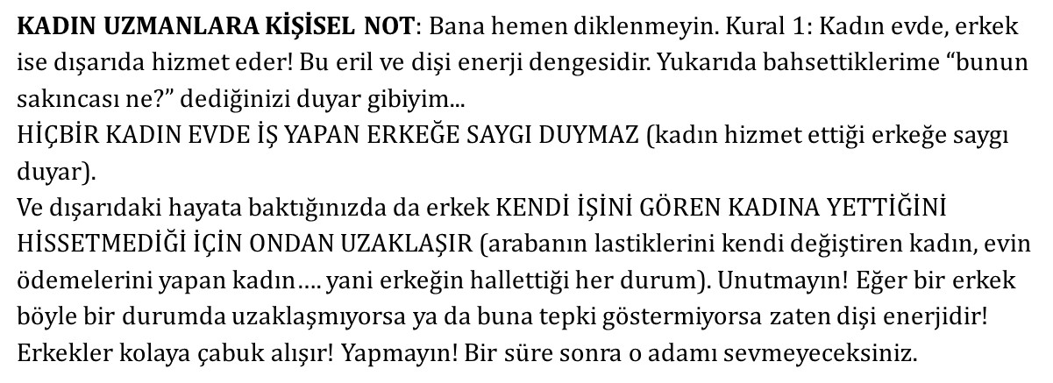
Dişi enerji: Bu kişiyi oturuşundan bile anlarsınız: derli toplu oturur. Test edin onu! Mesela sehpadaki suyu ona uzatmak için hamle yapın. Göreceksiniz, hemen kendi uzanacaktır. Çünkü bir kadın gibi hizmet ruhludur! Karşınızdaki erkek danışana sorun ve emin olun: evde temizliğe, yemeğe, çocuğun altını değiştirmeye kadar yardım ediyordur.
Dişi enerjideki erkek genelde baskın annenin ve pasif babanın çocuğudur. Bu danışanda mutlaka erken boşalma problemi vardır. Her durumda karısından şikayetçidir. Annesini hergün telefonla arar, haftasonları sürekli ona gitmek ister ancak karısı hep suçludur!

TEŞHİS İÇİN:
Eller göğüste
Gözler kapalı
3 derin nefes

Kendini ve karını gözünün önüne getir
Nasıl görünüyorlar?
Sen nasıl görünüyorsun?
Karın nasıl görünüyor?
Ne hissediyorsun?
FOTOĞRAFLA!

Anneni babanı getir şimdi
Annen nasıl?
Baban nasıl?
FOTOĞRAFLA!

İlk hoşlandığın kız
Varsa anaokuldan...
Görüntüle
Sen ne hissediyorsun?
Çocuk nereye bakıyor?
FOTOĞRAFLA!

İlkokul hoşlandığın kız
Ne hissediyorsun?
Çocuk nereye bakıyor?
FOTOĞRAFLA!

Ortaokul hoşlandığın kız
Ne hissediyorsun?
Kız nereye bakıyor?
FOTOĞRAFLA!

Lise hoşlandığın kız
Ne hissediyorsun?
Kız nereye bakıyor?
FOTOĞRAFLA!

İlk ilişki diyeceğimiz (cinsellik)
…...ile sen nasıl görünüyorsunuz?
Sen nasıl hissediyorsun?
Kadın nasıl bakıyor?
FOTOĞRAFLA!
Açsın gözlerini ve SOR: KADIN NEDİR? (Gelen cevap muhtemelen çocuk/ belirsizlik/ baskı/ sorumluluk/ bilmiyorum şeklinde olacak)

TEŞHİS: KADIN TANIMSIZ

TEDAVİ: DİZİM

SONUÇ: İLİŞKİ YA KURTULUR YA ÇİFTLER AYRILIR!
Her iki olasılıkta da artık ilişkiyi yaşayış şekli tamamen değişecektir. Erkek danışan ilişkisinde artık ERKEK olduğunu hissedecek. Daha fazla testosteron salgılayacak. Erken boşalma gibi cinsel sorunları kalmayacak. Aşk frekansında titreyecek. Sevgiyi rahat alıp verecek böylece kalbi ile ilgili sorunları da olmayacak. Hayatındaki kadın kalacaksa kendisi değiştiği için kesinlikle değişerek o ilişkide varolacak...

ERKEK DANIŞANIN DİZİM TEKNİĞİ İLE İLİŞKİ TEDAVİSİ

Eller bacaklarda avuçlar yukarı dönük
Gözler kapalı
3 derin nefes
Görüntüle
Anneni gör ve annenin yanına hayatına bugüne kadar girmiş tüm kadınları sırala
Annenin elinde ANNE yazan bir kağıt var
Şimdi onun karşısına geç ve tekrarla:
Annemsin
Seni seviyorum
Annemsin
Ben senin oğlunum
Anneni fotoğrafla şimdi
Ve kayboluncaya kadar
Küçült, küçült, küçült ... Annen kaybolsun...

Şimdi hayatına giren erkeklerin karşısına geç
Hepsine tek tek bak
Şimdi sırasıyla karşına çağır onları, tek tek...

İlk gelenin ismi ne?
Bak onun gözlerine ve 3-4 kez tekrarla (his kalmayıncaya kadar)
..........kaderime hizmet ettin
..........mağdursun
Seni seviyorum
Senden özür diliyorum
Lütfen beni affet
Teşekkür ediyorum
..........’yi sağ avucunun içine koy
Sol elin de onun başının üzerine olsun ve yine tekrarla
Seni seviyorum
Senden özür dilerim
Lütfen beni affet
Teşekkür ediyorum
Şimdi sol elini bastır
Ellerinin arasında kayboluncaya kadar
Kaybolduktan sonra ellerini hızlıca birbirine sürt ... Sürt, sürt, sürt...

Ve dediklerimi tekrarla:
Seni karmamdan çıkarıyorum
Şuan yepyeni tertemiz
İlk kez aşk yaşamaya
Karar veriyorum
Duygularım
Yeni ve tertemiz
Ovuştur ellerini hızlı hızlı
Ve iki omzunun üzerinden geriye at onu...

Aç gözlerini
Kapat
Bak bakalım sırada başkası var mı?
Sırada hiç kimse kalmayıncaya kadar bunu yap...
Sıra bomboş... Harikasın! Artık hayatını sıfırdan yaratmaya hazırsın!

Şimdi eller hala bacaklarının üzerinde ve yukarı doğru açık
Gözlerin kapalı
Hayalinde kara tahtanın karşısındasın
Şimdi tahtaya tebeşirle KADIN = TANIMSIZ yaz
Şimdi TANIMSIZ kelimesini silgi ile sil güzelce
Ve kadının karşısına büyük harflerle AŞK, TAMAMLANMAK yaz!

Şimdi kendini yeşil bir alanda gör
Kocaman bir ağacın altındasın
Ağacın dallarında kalpten kağıtlar var
Kağıtların üzerinde AŞK TAMAMLANMAK yazıyor
Onlara bakarken
Arkanda bir kadın hissedeceksin
Şimdi ona dön ve gözlerinin içine bakarak söyle:
Seni hayal ettim
Seni buldum
Biz tamamız
Kollarım sana açık
Bırak kendini
Aşkı yaşayalım
Seni çok seviyorum
Tamamlandım seninle
Teşekkür ediyorum
Şükür ediyorum
Sarıl kadına...
Kollarında kadının teslimiyetini hisset.
FOTOĞRAFLA BU ANI!
BÜYÜT BÜYÜT BÜYÜT ...

AŞAMA 9: ATA & GEN TEMİZLİĞİ

Bizler kendimizi ayrı ayrı varlıklar olarak zannetsek de aslında hepimiz “bir”iz.
Aynı alandan açığa çıkıyoruz. Bizler, ailemizin ve atalarımızın bilgi alanı olan “morfik alandan” bilgiyi çekip, sanal gerçekliğimizi yaratıp, aynı kaderin içinde dönüp duruyoruz...

DEDESİ ERİK ÇALMIŞ, TORUNUN DİŞİ KAMAŞMIŞ...

“Davranışsal epigenetik” çalışmalardan öğrendiğimize göre yaşanan anılar yani hücresel hafıza, kalıtım yoluyla nesilden nesle aktarılıyor... Yani tüm bu anılar, unutulsalar da asla yok olmuyorlar. DNA’lar aynı kalıyor; ancak psikolojik ve davranışsal eğilimler kalıtsal yolla mitokondri ve RNA’larımız yoluyla aktarılıyor. Yani babaannenizin yumrulu dizlerinizin yanı sıra küçükken yaşadığı ihmal sonucu oluşan depresyon yatkınlığını da almış olabiliyorsunuz...
Bununla ilgili Atlanta’daki Emory Üniversitesi Tıp Fakültesi'nde fareler üzerinde bir deney yapılmış. Bu deneyde Dr. Brian Dias ve Kerry Ressler, bir çeşit şok vererek fareleri kiraz kokusuna benzer bir kokudan korkmalarını sağlayacak şekilde eğitmişler. Sonrasında ise bu farelerin yavrularının aynı kokuya gösterdikleri tepkileri ölçmüşler. Doğan yavrular, babalarının bu kokuya maruz kaldıklarından haberdar olmamalarına ve deney öncesinde bu kokuyu hiç duymamalarına rağmen daha ilk seferde o kiraz benzeri kokuyu duyduklarında, direkt olarak tepki göstermişler. Yani babalarının yaşadığı korku, hücresel hafıza yoluyla kendilerine aktarıldığı kanıtlanmış (bu araştırma, 2013 yılında Nature Neuroscience dergisinde yayımlandı).

*********************************

Danışanlarınızdan bazıları bazen aşırı karamsar, sürekli ağlayan veya çok öfkeli olabilirler. Seanslarınız bu karakterlerle öylesine zor ilerleme gösterir ki... Örneğin, ailedeki çocuklarda ilginç tıkanıklıklar bulunabilir: kardeşler bir türlü evlenemiyordur, kardeşlerin işlerinde sıkıntılar vardır, sürekli maddi kayıplar yaşarlar, paralarının, mallarının hiç bereketi yoktur...
Atalarımızın aldığı kararlar bazen çok ağırdır... Ve yukarıdaki gibi ekstrem durumların sebepleri aşağıda sıraladıklarım olabilir:

- Atalar çok can yakmıştır! Kadınların ah’ını almıştır. “Ah” almak genlerimize mutlaka program atar!
- Atalarda cinayet, dolandırıcılık, haksız kazançlar vardır, veya
- Atalarımız mağdur ailelerden oluşuyordur. Savaşlara, kıtlıklara, haksızlıklara uğrayan, aşırı çileli, mutsuz, umutsuz insanlardır. Göçmendirler mesela... Bu ataların nesli nasıl mutlu olunur bilmez. Aşırı çalışkandırlar, çok sorumluluk sahibidirler. Çilekeş bir yaşamları vardır, hastalıklar yaşarlar...

İşte bu gibi durumlarda, atalardan genel bilginin temizlenmesi, atalarla beraber kişinin de özgür bırakılması, şifalanması gerekir. Bunun için seanslarınıza Joe Vital’in “Zero Limit” kitabında bahsettiği “Ho'oponopono* Tekniği”ni de ekleyerek ilerleyeceksiniz.
Ho'oponopono Tekniği Nedir?

Doktorasını Iowa Üniversitesi’nde tamamlamış olan Dr. Ihaleakala Hew Len, uzun yıllar Havai Devlet Hastanesi’nin suç işleyen akıl hastaları ile ilgilenen adli birimde uzman psikolog olarak çalışmış. Hastalarıyla elde ettiği mucizevi sonuçlar ise çok ilgi çekmiş. Kullandığı yöntemler öyle etkiliymiş ki zamanla hastanede yatan hastaların tümü taburcu edilmiş, ve 4 yıl içinde birim tamamen kapatılmış.

Hew Len bu bahsigeçen yöntemi, 1982 Kasım’ından beri Ho’oponopono uygulaması yapan Morrnah Nalamaku Simeona adında yerli bir şifacıdan öğrenmiş...

Morrnah Nalamaku Simeona durumu kendi kelimeleriyle şöyle özetliyor: “Geçmiş düşünce, duygu, söz, edim ve eylemlerimizin toplamından ibaret olduğumuzu ve şimdiki hayatımızın ve seçimlerimizin geçmişten gelen bu anı bankasıyla renklendiğini veya gölgelendiğini kabul edebilirsek, o zaman bir düzeltme sürecinin hayatımızı, ailemizi ve toplumumuzu nasıl değiştirebileceğini anlamaya başlarız.”

Buradan yola çıkıldığında, Ho’oponopono Tekniği’nde yaratılan herşeyin tek bir kaynaktan geldiği, etrafımızdaki herşeyin “bir” olduğu ve dolayısıyla hayatımızda iyi ve kötü olan herşeyi bizim yarattığımız inancına dayandığını görüyoruz.
Bu tekniğin suç işleyen akıl hastalarını dahi dönüştürmüş olmasını ise ben şu şekilde açıklıyorum: “Özür dilemenin” içinde “ego” yoktur. Egosuzluk ise en yüksek frekansta titremek demektir. Güçlü frekanslar, her zaman zayıf frekansları dönüştürürler. Öfkeli, kırgın, nefret dolu, eleştiren, yargılayan insanların frekansları hep çok düşüktür. Mağdur olması ya da haksızlığa uğramış olması hiçbir şeyi değiştirmez. Çünkü beynin çalışma sisteminde “mağdur edilmiş, yazık yahu onun öfkesi haklı” gibi bir yapı yoktur. Beyin, düşünceden ve ağızdan ne çıkıyorsa, olduğu gibi, yaratım frekansını o düşünceye/ ağızdan çıkan sözcüğe yönlendirir.
Bu tekniğe göre olması gereken şey aslında oldukça basit: Sorumlu olduğunuzu kabul etmek! Bunun anlamı ise şu: siz, etrafınızda olan biten herşeyin gidişatına yön veriyorsunuz. Siz, sonsuz ve sınırsız olansınız...

Tekniğe geçmeden önce aşağıdaki akışlarda bazı noktalarda “özür dileme” kelimeleri göreceğiniz notunu düşmek istiyorum. Lakin bu teknik “Seni Seviyorum, Özür Dilerim, Lütfen Beni Affet, Teşekkür Ederim” ifadelerinin kullanımından oluşuyor. Bunu şöyle açıklamak mümkün:
* Ho'oponopono, Hawaii dilinde işleri doğru bir şekilde yoluna koymak, olayları düzeltmek anlamında kullanılan bir kelimedir.
Örneğin, çocuğunuz içeride bağırdığı için çok öfkelendiniz...

İlk aşama: “Seni seviyorum, öfkem; seni seviyorum İçimdeki Çocuğum” demektir…
Çoğu kez kendimize karşı aşırı derecede eleştirici oluruz. Özşefkat duydumuz çok gerilerde kalır ve hatta bazen sevilmeye layık olmadığımıza inanırız. “Seni Seviyorum” aşaması nesiller boyunca birikmiş olan acıya saygı gösterir. Gördüğünüz gibi, “öfke duygusunun” temizlenmesini tamamen siz üstleniyorsunuz, hiçbir suçlama, yargılama, kınama yok; yalnızca sevgi ve kabullenme var. Bu cümle, şu andaki sonuca yol açan koşulları ve bu “anıları” taşımak zorunda kalan İçinizdeki Çocuğu sevgiyle kabullenmenizin ifadesi...

İkinci aşama: “Özür dilerim. Lütfen bu öfkeye yol açan, bildiğim bilmediğim tüm sebepler için beni affet” demektir...

Üçüncü aşama: “Öfkem ve İçimdeki Çocuğum, temizlik yapmama izin verdiğiniz için size teşekkür ederim” anlamına gelir. Bu teşekkürün nedeni ise tüm enerji boşaldıktan sonra kendimizi iyi hissetmemizdir...

DANIŞANIN “BABA TARAFI” ERKEKLERİ ...
Eller göğüste
Gözler kapalı
3 derin nefes
4 katlı eski bir konak
Bahçedesin
Gir konağa
Hemen girdikten sonra
Yukarıya çıkan 20 basamaklı bir merdiven var
Şimdi yavaş yavaş basamakları çık
Çıkarken say
1-2-3-4 .... -19-20
20. basamaktan sonra sağa dön
Sol tarafta bir kapı var
Kapının üzerinde AH ENERJİSİ yazıyor
Aç kapıyı
İçeri bak
Ne var içerde?
Cevap “Boş” ise kapıyı kapat ve çık ...
Cevap “Birileri var” şeklinde ise aşağıdaki şekilde devam et...
Şimdi kurgula:
Dedeler sağda karşıda da kadınlar göreceksin ve VURUŞLARA BAŞLA:
Kadınların ihtiyacı olan
Değerlilik
Değerlilik enerjisi
Sevgi
Sevgi enerjisi
Mutluluk enerjisi
Aile olmak
Aidiyet
Çok sevgi
Çok değerlilik
Değer bilen erkek
Sevdiğini gösteren erkek
Çok sevgi
Sevgi frekansı
Sevilmek
Çok sevilmek
Şimdi bak dedelerin yüzü nasıl...
Kadınlar nasıl hissediyor?
Şimdi sen kadınların karşısına geç

Ve hepsine dediklerimi tekrarla:
Sizi seviyorum
Benim için önemlisiniz
Ben de kadınım
Ne yaşadıysanız özür diliyorum
Beni affedin
Teşekkür ediyorum
Bu kısım 3 defa söylenecek: SEVGİ SEVGİ SEVGİİİİİ (yüksek sesle)
Ve şimdi hepsinin sarıldığını hayal et
10 üzerinden kaç enerjileri (10 oluncaya kadar devam)

Ve odadan çık
Kapının üzerine bak, bir yazı vardı en başta...
O yazı duruyor mu?
Cevap “hayır” oluncaya kadar içeride bu çalışmayı yaptır
Ama bil ki daha ilk çalışmada danışanın cevabı “yazı yok” şeklinde olacaktır!
Sağ elini kalbine koy ve tekrarla:
Teşekkür ediyorum
Şu an tamamen temiz
Harika bir aşk beni buluyor
Teşekkür ediyorum
Şükür ediyorum

Şimdi yanındaki diğer kapıya git
Üzerinde KENDİ KAZANCIM BLOKE yazsın
Aç kapıyı
Ne var içerde?
Cevap “Boş” ise kapıyı kapat ve çık ...
Cevap “Birileri var, dedeler ve etrafta mağdur görünen insanlar” ise devam et...
Mağdurlara bakarak:
Bereket enerjisi
Para enerjisi
Parayı hak etme duygusu
Para
Atalarımızdan özgürleşip
Parayı kazancı bereketi seçiyorum
Para sınırsız enerji
Bende olan en büyük sınırsız enerji
Hak etme duygusu
Bereket

Şimdi dedelere dönerek:
Cömert atalarım
Dürüst atalarım
Verici, sevgi dolu atalarım
Cömert, zengin atalarım
Şimdi atalarının ellerinde deste deste paraları diğer insanlara uzatırken gör
Herkes eşit mutlu görününceye kadar
Sahneyi bu şekilde çalış... Herkesin kucağı paralarla dolsun!
Şimdi karşılarına geç mağdurların ve tekrarla:
Sizi seviyorum
Sizden özür diliyorum
Benim haberim bile olmadan karmanızdayım
Sizi sevgiyle kucaklıyorum
Teşekkür ediyorum
Sizi seviyorum
Sizden özür dilerim
Lütfen beni affedin
Teşekkür ediyorum (bu kısmı 3-4 defa tekrar edin)
Şimdi ortama bak
Herkes bolluk içinde ve mutlu
10 üzerinden kaç? 10 oluncaya kadar vuruşlara devam
Şimdi kapıyı kapat ve kapının üzerindeki yazıya bak
Yazı silinmiş !

DANIŞANIN “BABA TARAFI” KADINLARI...

Babaanneler, halalar yani kadın enerjileri çok güçlü enerjilerdir ve aktarımları da güçlü olur. Mutsuz babaanne ya da mutsuz halalar, çocuk için de ağır durumlardır. Çocuk onları hiç görmese bile mutlaka aktarım olacaktır.
Biliyoruz ki, bilinçdışı zihnimiz farkında bile olmadığımız tonlarca anıyla yüklü... Hele bir de aile içinde benzetmeler varsa... Bu tip benzetmeleri iyi ve masum benzetmeler olsalar bile unutmayın ki sevmeyiz. Çünkü iyi benzetmeler çocuk için sorumluluk ve “o kişi” olma çabası anlamına gelir. Bu da beraberinde yetişkinlikte pekişmiş bir yetersizlik duygusuna neden olabilir.

Eller göğüste
Gözler kapalı
3 derin nefes
4 katlı eski bir konak... Bahçedesin ...
Gir konağa
Hemen girdikten sonra yukarıya çıkan 20 basamaklı bir merdiven var
Şimdi yavaş yavaş basamakları çık
Çıkarken say: 1-2-3-4 .... -19-20
20. basamaktan sonra sağa dön
Sol tarafta bir kapı var
Kapının üzerinde MUTSUZLUK – ÇİLE – HASTALIK yazıyor
Kapıyı aç !
İçerde babaanne ve halalar var ve yüzleri mutsuz
Halanın karşısına babaanneni koy ve VURUŞLARA BAŞLA
Mutlu olmaya ihtiyaçları var
Her şeyi fazla ciddiye alıyorlar
Hayat oyun
Eğlence
Geçip giden rüya
Herşey yolunda
Komik olmaya
Eğlenmeye ihtiyaçları var
Mutluluk enerjisi
Neşe enerjisi
Neşe enerjisi
Enerji
Mutluluk
Kendilerini sevmeye
Onaylamaya ihtiyaçları var
Haydi kızlar söyleyin
Kendimizi seviyoruz
Değerliyiz biz
Mutluluğu hak ediyoruz
Mutluluk neşe
Şimdi bak onlara
Enerji ve mutlulukları 10 üzerinden kaç? (10 oluncaya kadar devam)
Ve şimdi onlara dediklerimi tekrarla:
Sizi seviyorum
Benim için önemlisiniz
Ben de kadınım
Ne yaşadıysanız özür diliyorum
Beni affedin
Teşekkür ediyorum

DANIŞANIN “ANNE TARAFI” ERKEKLERİ ...
Eller göğüste
Gözler kapalı
3 derin nefes
4 katlı eski bir konak
Bahçedesin
Gir konağa
Hemen girdikten sonra
Yukarıya çıkan 20 basamaklı bir merdiven var
Şimdi yavaş yavaş basamakları çık
Çıkarken say
1-2-3-4 .... -19-20
20. basamaktan sonra sağa dön
Sol tarafta bir kapı var
Kapının üzerinde AH ENERJİSİ yazıyor
Aç kapıyı
İçeri bak
Ne var içerde?
Cevap “Boş” ise kapıyı kapat ve çık ...
Cevap “Birileri var” şeklinde ise aşağıdaki şekilde devam et...
Şimdi kurgula:
Dedeler sağda karşıda da kadınlar göreceksin ve VURUŞLARA BAŞLA:
Kadınların ihtiyacı olan
Değerlilik
Değerlilik enerjisi
Sevgi
Sevgi enerjisi
Mutluluk enerjisi
Aile olmak
Aidiyet
Çok sevgi
Çok değerlilik
Değer bilen erkek
Sevdiğini gösteren erkek
Çok sevgi
Sevgi frekansı
Sevilmek
Çok sevilmek
Şimdi bak dedelerin yüzü nasıl...
Kadınlar nasıl hissediyor?
Şimdi sen kadınların karşısına geç

Ve hepsine dediklerimi tekrarla:
Sizi seviyorum
Benim için önemlisiniz
Ben de kadınım
Ne yaşadıysanız özür diliyorum
Beni affedin
Teşekkür ediyorum
Bu kısım 3 defa söylenecek: SEVGİ SEVGİ SEVGİİİİİ (yüksek sesle)
Ve şimdi hepsinin sarıldığını hayal et
10 üzerinden kaç enerjileri (10 oluncaya kadar devam)

Ve odadan çık
Kapının üzerine bak, bir yazı vardı en başta...
O yazı duruyor mu?
Cevap “hayır” oluncaya kadar içeride bu çalışmayı yaptır
Ama bil ki daha ilk çalışmada danışanın cevabı “yazı yok” şeklinde olacaktır!
Sağ elini kalbine koy ve tekrarla:
Teşekkür ediyorum
Şu an tamamen temiz
Harika bir aşk beni buluyor
Teşekkür ediyorum
Şükür ediyorum

Şimdi yanındaki diğer kapıya git
Üzerinde KENDİ KAZANCIM BLOKE yazsın
Aç kapıyı
Ne var içerde?
Cevap “Boş” ise kapıyı kapat ve çık ...
Cevap “Birileri var, dedeler ve etrafta mağdur görünen insanlar” ise devam et...
Mağdurlara bakarak:
Bereket enerjisi
Para enerjisi
Parayı hak etme duygusu
Para
Atalarımızdan özgürleşip
Parayı, kazancı, bereketi seçiyorum
Para, sınırsız enerji
Bende olan en büyük sınırsız enerji
Hak etme duygusu
Bereket

Şimdi dedelere dönerek:
Cömert atalarım
Dürüst atalarım
Verici, sevgi dolu atalarım
Cömert, zengin atalarım
Şimdi atalarının ellerinde deste deste paraları diğer insanlara uzatırken gör
Herkes eşit mutlu görününceye kadar
Sahneyi bu şekilde çalış... Herkesin kucağı paralarla dolsun!
Şimdi karşılarına geç mağdurların ve tekrarla:
Sizi seviyorum
Sizden özür diliyorum
Benim haberim bile olmadan karmanızdayım
Sizi sevgiyle kucaklıyorum
Teşekkür ediyorum
Sizi seviyorum
Sizden özür dilerim
Lütfen beni affedin
Teşekkür ediyorum (bu kısmı 3-4 defa tekrar edin)
Şimdi ortama bak
Herkes bolluk içinde ve mutlu
10 üzerinden kaç? 10 oluncaya kadar vuruşlara devam
Şimdi kapıyı kapat ve kapının üzerindeki yazıya bak
Yazı silinmiş !

DANIŞANIN “ANNE TARAFI” KADINLARI ...
Eller göğüste
Gözler kapalı
3 derin nefes
4 katlı eski bir konak... Bahçedesin ...
Gir konağa
Hemen girdikten sonra yukarıya çıkan 20 basamaklı bir merdiven var
Şimdi yavaş yavaş basamakları çık
Çıkarken say: 1-2-3-4 .... -19-20
20. basamaktan sonra sağa dön
Sol tarafta bir kapı var
Kapının üzerinde MUTSUZLUK – ÇİLE – HASTALIK yazıyor
Kapıyı aç !
İçerde babaanne ve halalar var ve yüzleri mutsuz
Halanın karşısına babaanneni koy ve VURUŞLARA BAŞLA
Mutlu olmaya ihtiyaçları var
Her şeyi fazla ciddiye alıyorlar
Hayat oyun
Eğlence
Geçip giden rüya
Herşey yolunda
Komik olmaya
Eğlenmeye ihtiyaçları var
Mutluluk enerjisi
Neşe enerjisi
Neşe enerjisi
Enerji
Mutluluk
Kendilerini sevmeye
Onaylamaya ihtiyaçları var
Haydi kızlar söyleyin
Kendimizi seviyoruz
Değerliyiz biz
Mutluluğu hak ediyoruz
Mutluluk neşe
Şimdi bak onlara; Enerji ve mutlulukları 10 üzerinden kaç? (10 oluncaya kadar devam)
Ve şimdi onlara dediklerimi tekrarla:
Sizi seviyorum
Benim için önemlisiniz
Ben de kadınım
Ne yaşadıysanız özür diliyorum
Beni affedin
Teşekkür ediyorum
BÜTÜN ATALARIN ENERJİ VE KARARLARI DEĞİŞTİ... ŞİMDİ ...

Eller göğüste
3 derin nefes
Gözler kapalı
Konağın bahçesindesin
Biraz geride duruyorsun, gör kendini
Şimdi konağın çatısından aşağıya bir çarşaf indir
Çarşafın üzerine “ATALAR VE BAĞLARIM” yaz
Şimdi bahçedeki kendini gör
Elinde bir el bombası var
Önce yazıya bak ve söyle
Ben sınırsız bilinç varlığım
Benim köklerim
Atalarım olamaz
Atasız ve köksüzüm
Özgür ve yepyeniyim
Hepinizi sevgiyle karmamdan çıkarıyorum
Çek şimdi pimini bombanın
At bombayı
Bina yok olsun hadi...
Geriye dön ve...
VURUŞLARA BAŞLA!
Ben köksüz ve bağsızım
Sınırsız olanım
Sınırsız bilinç
Benim başım yok
Sonum yok
Köklerim yok
Köksüz ve bağsızım
Özgür, güçlü ve mutluyum..

AŞAMA 10: GELECEK VERSİYON

NLP ile ilintili olarak, gelecek versiyon çalışma teknikleri kişinin kendini görmek istediği yaşamı gözlerinin önüne getirip, seans sırasında deneyimlemesi anlamına gelir.

GELECEK VERSİYON ÇALIŞMA TEKNİKLERİ

KENDİNİ KURUMSAL HAYATTA GÖRMEK İSTEYEN DANIŞAN... GENEL MÜDÜR, YÖNETİCİ, DİREKTÖR, VS GİBİ…

Eller göğüste
Gözler kapalı
3 derin nefes
Kartviziti oluştur:
MERVE GÜZEL -- GENERAL MANAGER
EMRE TUĞRA -- HEAD OF HR
MEHMET ASLAN -- CFO
2 kez: 4 aşamalı nefes al ve 4 aşamalı nefesi ver
1 derin nefes al ve tut!
Kartviziti hayal et
Nefesi bırak ve dur!
Kartviziti hayal et
Gözler hala kapalı, başını sağa döndür
Düzelt
O harika evindesin ve sabah evden çıkıyorsun
Evin önünde seni bekleyen şoförlü şirket arabası, senin araban!
Bin arabaya
Arkada otur
Ipad’ini aç ve raporlara bak
FOTOĞRAFLA!
Dil damakta
Görüntüyü büyüt
Baş sağa
Şimdi düzelt
Şirkete giriyorsun
Asistan karşılasın seni
FOTOĞRAFLA!
Dil damakta
Görüntüyü büyüt
Baş sağa
Şimdi düzelt
Şirket toplantısındasın
Masanın başında sen oturuyorsun
Herkes sana rapor veriyor
FOTOĞRAFLA!
Dil damakta
Görüntüyü büyüt
Baş sağa
Şimdi düzelt
Şirket yemeği veriliyor
Çok şıksın
İçeri gir
Herkes saygıyla bakıyor sana
FOTOĞRAFLA!
Dil damakta
Görüntüyü büyüt
Baş sağa
Şimdi düzelt
Evindesin
Bahçende veya terasta; neresini istersen
Elinde telefon
Banka hesaplarına gir
Yatan maaş kısmına
..... yaz
FOTOĞRAFLA!
Dil damakta
Görüntüyü büyüt
Baş sağa
Şimdi düzelt

KENDİ İŞİNİ KURMAK İSTEYEN DANIŞAN... MAĞAZA, ÜRETİM (ATÖLYE, FABRİKA) VB. AÇMAK İSTEYEN

Eller göğüste
Gözler kapalı
3 derin nefes
2 kez: 4 aşamalı nefes al ve 4 aşamalı nefesi ver
1 derin nefes al ve tut!
Markanı ve logosunu hayal et
Nefesi bırak ve dur!
Markanı ve logosunu hayal et
Gözler hala kapalı, başını sağa döndür
Şimdi düzelt
O harika evindesin ve sabah evden çıkıyorsun
Evin önünde seni bekleyen şoförlü şirket arabası, senin araban!
Bin arabaya
Arkada otur
Ipad’ini aç ve raporlara bak
FOTOĞRAFLA!
Dil damakta
Görüntüyü büyüt
Baş sağa
Şimdi düzelt
Şirkete gir
Asistan karşılasın seni
FOTOĞRAFLA!
Dil damakta
Görüntüyü büyüt
Baş sağa
Şimdi düzelt
Üretim atölyelerine git
Yanına üretim müdürü gelsin
Sana rapor versin
Tezgahları, makinaları, çalışanları gör
FOTOĞRAFLA!
Dil damakta
Görüntüyü büyüt
Baş sağa
Şimdi düzelt
Paketleme bölümüne git
Kutuları gör
Kamyonları gör
Logonu kutularda gör
Logonu kamyonlarda gör
FOTOĞRAFLA!
Dil damakta
Görüntüyü büyüt
Baş sağa
Şimdi düzelt
İLİŞKİ VEYA EVLİLİK İSTEYEN DANIŞAN...

Eller göğüste
Gözler kapalı
3 derin nefes
2 kez: 4 aşamalı nefes al ve 4 aşamalı nefesi ver
1 derin nefes al ve tut!
Çift fotosu hayal et
Nefesi bırak ve dur!
Çift fotosu hayal et
Gözler hala kapalı, başını sağa döndür
Düzelt
Evlilik teklifi
Gözlerinin içine baksın
Duymak istediğin sözleri söylet
Yüzüğü gör ve “evet” diyen sesin
FOTOĞRAFLA!
Dil damakta
Görüntüyü büyüt
Baş sağa
Şimdi düzelt
Odada gelinlik/ damatlık içindesin
Aynanın karşısında
Kapıda eşin
FOTOĞRAFLA!
Dil damakta
Görüntüyü büyüt
Baş sağa
Şimdi düzelt
Muhteşem bir kalabalık var
Nikah memuruna doğru yürüyün
Karşısında durun
Eşinin evet diyen sesi
Senin evet diyen sesin
FOTOĞRAFLA!
Dil damakta
Görüntüyü büyüt
Baş sağa
Şimdi düzelt
Evinizdesiniz
Salonda TV karşısında
Sarmaş dolaş
Sehpada düğün albümünüz
Parmaklarınızda alyanslarınızı gör
Çocuk (isteğe bağlı)
FOTOĞRAFLA!
Dil damakta
Görüntüyü büyüt
Baş sağa
Şimdi düzelt
VİZYON TAHTASI

Danışanınızdan, hayallerini fotoğraf şeklinde vizyon tahtasına yapıştırmasını veya powerpoint dosyası olarak hazırlamasını isteyin. Kendi vizyon tahtanızı örnek olarak gösterebilirsiniz. Sonrasında bu dosyayı size Whatsapp’dan yollamasını rica edin, ve düzeltme gerekiyorsa danışana söyleyip, revizeleri yapmasını sağlayın.

Ev
İşyeri
Şirkette çalışacaksa - kartvizit (müdür-CEO)
Para - dolar fotoğrafları
Yıllık kazanç olabilir
Araba
İlişki
Eş
Düğün
Tektaş ...

ÖDEVLER:

- Vizyon tahtası kişi uyandığı anda göreceği bir yere yapıştırılacak. İnsan beyni, uyandığı andan itibaren ilk 5 dakika teta dalgasında olduğu için, gördüğü her şeyi gerçek kabul eder ve yaratır. Bu nedenle sabah uyanıldığında ilk iş bu vizyon tahtasına bakmak olmalıdır.

- Hayal listesi tahtaya bakıldıktan sonra okunmalıdır.

- Şükür listesi ise gün içinde 5-6 kez okunmalı. Bu liste insanın hayatı boyunca okuması gereken çok önemli bir liste. Sahip oldukça listedeki maddeler hep çoğalmalı! Bazen sağ elinizi kalbinize koyarak okuyun. Ve size sunulmuş bu harika yaşama ve sunan o muhteşem yaradana teşekkür edin!

DAVRANIŞLAR

- AĞZINI SIKI TUT; olanları hemen anlatma!
- ÇOK SUS AZ KONUŞ; enerjin çok yüksek olsun!
- YARGILAMA, ELEŞTİRME VE ASLA KINAMA; en kolay yolu şu: herkesin alnına kendi ismini yaz.
- NEYİ İSTİYORSAN ONU YAŞIYORMUŞ GİBİ YAP; hatırla, her şey sahibine akar!
- ALDIĞIN KARARLARI SIK SIK HATIRLA; mutluluk varılacak bir nokta veya bir amaç değil, MUTLULUK BİR YAŞAM ŞEKLİDİR.
- AŞIK OL; ne yapıyorsan, yaptığın şeye aşık ol.


ÖZET BİLGİLER
BÖLÜM 5

